TRƯỜNG ĐH CÔNG NGHỆ SÀI GÒN

**KHOA CÔNG NGHỆ THÔNG TIN**

**---oOo---**

**LUẬN VĂN TỐT NGHIỆP**

*Tên đề tài:*

**XÂY DỰNG HỆ THỐNG ỨNG DỤNG QUẢN LÝ KÝ TÚC XÁ ĐẠI HỌC STU**

Người hướng dẫn : **Th.S** **HỒ ĐÌNH KHẢ**

Sinh viên thực hiện : **NGUYỄN HUỲNH QUỐC VIỆT**

TP. HỒ CHÍ MINH – NĂM 2024



**LỜI CẢM ƠN**

Sau khoảng thời gian 4 năm,từ lúc vô trường còn đầy bỡ ngỡ cho đến khi

được viết những dòng cảm ơn của quyển luận văn, thì đây là một hành trình đầy kí ức,quý giá với em.Trong hành trình ấy,em được học tập và rèn luyện trên mọi phương diện.Đồng hành cùng em trong quá trình ấy là sự truyền đạt tri thức đầy tâm huyết,lẫn sự quan tâm giúp đỡ của các thầy,cô Trường Trường Đại học Công Nghệ Sài Gòn và nhất là của các quý thầy,cô khoa Công Nghệ Thông Tin.

Cạnh đó,còn là sự đồng hành,hỗ trợ,sẻ chia của những người bạn,những anh chị khóa trên,những đàn em khóa dưới,và hai chú quản lý ký túc xá trường.

Không thể thiếu đó là sự hỗ trợ, động viên,khích lệ từ Ban giám hiệu trường Đại học Công nghệ Sài Gòn khi có chính sách,học bổng hỗ trợ sinh viên .

Cuối cùng là lời cảm ơn đến Thầy Hồ Đình Khả từ những ngày đầu mới học môn tin học đại cương rồi đến là những môn chuyên chuyên ngành,sâu hơn như hệ điều hành,lập trình ứng dụng cơ sở dữ liệu rồi cuối cùng là luận văn tốt nghiệp.Thầy truyền đạt,thảo luận,giải đáp các kiến thức một cách đầy tâm huyết để em có thể em có thể vững vàng kiến thức không chỉ giúp hoàn thành đề tài luận văn này mà còn là hành trang kiến thức sau này.

Khi bắt đầu làm luận văn, em đã hoang mang vì không biết hướng thực hiện luận văn như nào.Nhưng rồi em đã dần hoàn thiện,hoàn thành các mục tiêu luận văn đề ra, cũng như chỉnh sửa, hoàn thiện theo góp ý,hướng dẫn của thầy Khả.Nhưng vì thời gian khá gấp rút, kiến thức còn hạn hẹp nên không khỏi có những thiếu sót, em mong nhận được ý kiến đóng góp của các quý thầy cô.

**Lời cuối, em xin chúc những điều đẹp nhất đến với mọi người !**

MỤC LỤC

Chương 1.GIỚI THIỆU 1

1.1 ĐẶT VẤN ĐỀ 1

1.2 MỤC TIÊU ĐỀ TÀI 1

Chương 2.MÔ TẢ NGHIỆP VỤ 2

2.1 TỔNG QUAN 2

2.2 QUY TRÌNH 2

Chương 3.PHƯƠNG PHÁP THỰC HIỆN 7

3.1 SƠ ĐỒ CHỨC NĂNG 7

3.2 SƠ ĐỒ USE CASE TỔNG QUÁT 8

3.3 CÁC HỆ THỐNG TƯƠNG TỰ 9

3.4 KIẾN TRÚC HỆ THỐNG 9

3.5 CÔNG NGHỆ SỬ DỤNG 9

3.6 DEPLOY SỬ DỤNG AWS 21

Chương 4.MÔ HÌNH DỮ LIỆU 22

4.1 MỨC Ý NIỆM 22

4.2 MỨC VẬT LÝ 30

Chương 5.MÔ HÌNH XỬ LÝ 39

5.1 SƠ ĐÒ USE CASE CHI TIẾT 39

5.2 SƠ ĐỒ TUẦN TỰ 59

5.3 SƠ ĐỒ HOẠT ĐỘNG 85

Chương 6.GIAO DIỆN 111

Chương 7.THỬ NGHIỆM 131

7.1 CÁC KỊCH BẢN THỬ NGHIỆM 131

Chương 8.KẾT LUẬN 133

8.1 KẾT QUẢ ĐỐI CHIẾU VỚI MỤC TIÊU 133

8.2 CÁC VẤN ĐỀ CÒN TỒN ĐỌNG 133

8.3 HƯỚNG PHÁT TRIỂN 133

PHỤ LỤC 133

TÀI LIỆU THAM KHẢO 134

MỤC LỤC CÁC HÌNH VẼ

Hình 3-1: Sơ đồ chức năng 7

Hình 3-2: Sơ đồ usecase tổng quát 8

Hình 3-3: Kiến trúc hệ thống 9

Hình 3-4: Camera hanet outdoor 10

Hình 3-5: Mô hình Oauth2 11

Hình 3-6: Trang đăng nhập để cấp quyền 11

Hình 3-7: Đăng ký khuôn mặt trên hanet 12

Hình 3-8: Xóa khuôn mặt trên hanet 12

Hình 3-9: Dữ liệu nhận diện loại sinh viên 13

Hình 3-10: Dữ liệu nhận diện loại người lạ 13

Hình 3-11: Logo angular 14

Hình 3-12: Logo java spring boot 15

Hình 3-13: Logo mysql 16

Hình 3-14: Logo aws a3 16

Hình 3-15: Logo infobip 17

Hình 3-16: Logo coze AI 18

Hình 3-17: Giao diện đăng ký VNPAY MERCHANTEST 18

Hình 3-18:Logo redis 19

Hình 3-19: Logo kafka 20

Hình 3-20: Logo aws 21

Hình 4-1:Sơ đồ erd 22

Hình 4-2:Sơ đồ uml 30

Hình 5-1: Use case quản lý tài khoản 39

Hình 5-2: Use case đăng ký lưu trú 41

Hình 5-3: Use case gửi phản hồi 42

Hình 5-4: Use case thanh toán phí 43

Hình 5-5: Use case hỏi chat bot 44

Hình 5-6: Use case cập nhật ảnh khuôn mặt 45

Hình 5-7: Use case quản lý đợt lưu trú 46

Hình 5-8: Use case nhập dữ liệu sinh viên 48

Hình 5-9: Use case quản lý lưu trú 49

Hình 5-10: Use case quản lý loại phòng 50

Hình 5-11: Use case quản lý phòng 52

Hình 5-12: Use case quản lý phản hồi 53

Hình 5-13: Use case quản lý hóa đơn điện 54

Hình 5-14: Use case quản lý lịch sử lưu trú 56

Hình 5-15: Use case quản lý giám sát 57

Hình 5-16: Sơ đồ tuần tự chức năng đăng nhập 59

Hình 5-17: Sơ đồ tuần tự chức năng đổi mật khẩu 60

Hình 5-18: Sơ đồ tuần tự chức năng đăng xuất 61

Hình 5-19: Sơ đồ tuần tự chức năng đăng ký lưu trú 62

Hình 5-20: Sơ đồ tuần tự chức năng phản hồi 63

Hình 5-21: Sơ đồ tuần tự chức năng thanh toán phí 64

Hình 5-22: Sơ đồ tuần tự chức năng cập nhật ảnh khuôn mặt 65

Hình 5-23: Sơ đồ tuần tự chức năng chat bot 66

Hình 5-24: Sơ đồ tuần tự chức năng thêm đợt lưu trú 67

Hình 5-25: Sơ đồ tuần tự chức năng xóa đợt lưu trú 68

Hình 5-26: Sơ đồ tuần tự chức năng nhập dữ liệu sinh viên 69

Hình 5-27: Sơ đồ tuần tự chức năng tìm kiếm lưu trú 70

Hình 5-28: Sơ đồ tuần tự chức năng cập nhật trạng thái lưu trú 71

Hình 5-29: Sơ đồ tuần tự chức năng thêm loại phòng 72

Hình 5-30: Sơ đồ tuần tự chức năng sửa loại phòng 73

Hình 5-31: Sơ đồ tuần tự chức năng cập nhật trạng thái loại phòng 74

Hình 5-32: Sơ đồ tuần tự chức năng thêm phòng 75

Hình 5-33: Sơ đồ tuần tự chức năng sửa phòng 76

Hình 5-34: Sơ đồ tuần tự chức năng cập nhật trạng thái phòng 77

Hình 5-35: Sơ đồ tuần tự chức năng cập nhật phản hồi 78

Hình 5-36: Sơ đồ tuần tự chức năng thêm hóa đơn điện 79

Hình 5-37: Sơ đồ tuần tự chức năng sửa hóa đơn điện 80

Hình 5-38: Sơ đồ tuần tự chức năng thống kê hóa đơn điện 81

Hình 5-39: Sơ đồ tuần tự chức năng lịch sử lưu trú 82

Hình 5-40: Sơ đồ tuần tự chức năng thêm thông tin giám sát 83

Hình 5-41: Sơ đồ tuần tự chức năng tìm kiếm lịch sử giám sát 84

Hình 5-42: Sơ đồ hoạt động chức năng đăng nhập 85

Hình 5-43: Sơ đồ hoạt động chức năng đổi mật khẩu 86

Hình 5-44: Sơ đồ hoạt động chức năng đăng xuất 87

Hình 5-45: Sơ đồ hoạt động chức năng đăng ký lưu trú 88

Hình 5-46: Sơ đồ hoạt động chức năng phản hồi 89

Hình 5-47: Sơ đồ hoạt động chức năng thanh toán phí 90

Hình 5-48: Sơ đồ hoạt động chức năng cập nhật ảnh khuôn mặt 91

Hình 5-49: Sơ đồ hoạt động chức năng chat bot 92

Hình 5-50: Sơ đồ hoạt động chức năng đăng thêm đợt lưu trú 93

Hình 5-51: Sơ đồ hoạt động chức năng xóa đợt lưu trú 94

Hình 5-52: Sơ đồ hoạt động chức năng đăng nhập dữ liệu sinh viên 95

Hình 5-53: Sơ đồ hoạt động chức năng tìm kiếm lưu trú 96

Hình 5-54: Sơ đồ hoạt động chức năng cập nhật trạng thái lưu trú 97

Hình 5-55: Sơ đồ hoạt động chức năng thêm loại phòng 98

Hình 5-56: Sơ đồ hoạt động chức năng sửa loại phòng 99

Hình 5-57: Sơ đồ hoạt động chức năng cập nhật trạng thái loại phòng 100

Hình 5-58: Sơ đồ hoạt động chức năng thêm phòng 101

Hình 5-59: Sơ đồ hoạt động chức năng sửa phòng 102

Hình 5-60: Sơ đồ hoạt động chức năng cập nhật trạng thái phòng 103

Hình 5-61: Sơ đồ hoạt động chức năng cập nhật phản hồi 104

Hình 5-62: Sơ đồ hoạt động chức năng thêm hóa đơn điện 105

Hình 5-63: Sơ đồ hoạt động chức năng chỉnh sửa hóa đơn điện 106

Hình 5-64: Sơ đồ hoạt động chức năng thống kê hóa đơn điện 107

Hình 5-65: Sơ đồ hoạt động chức năng tìm kiếm lịch sử lưu trú 108

Hình 5-66: Sơ đồ hoạt động chức năng thêm thông tin giám sát 109

Hình 5-67: Sơ đồ hoạt động chức năng tìm kiếm lịch sử giám sát 110

Hình 6-1: Giao diện trang chủ sinh viên 111

Hình 6-2: Giao diện trang đăng nhập sinh viên 112

Hình 6-3: Giao diện trang đăng ký phòng 113

Hình 6-4: Giao diện trang chi tiết phòng 114

Hình 6-5: Giao diện trang thông tin cá nhân sinh viên 115

Hình 6-6: Giao diện trang đổi mật khẩu sinh viên 116

Hình 6-7: Giao diện trang phản hồi sinh viên 117

Hình 6-8: Giao diện chat bot 118

Hình 6-9: Giao diện trang thanh toán 119

Hình 6-10: Giao diện trang đăng nhập quản lý 120

Hình 6-11: Giao diện trang thông tin quản lý 121

Hình 6-12: Giao diện trang đổi mật khẩu quản lý 122

Hình 6-13: Giao diện cài đặt 123

Hình 6-14: Giao diện trang quản lý lưu trú 124

Hình 6-15: Giao diện trang lịch sử lưu trú 125

Hình 6-12: Giao diện trang lịch sử giám sát 126

Hình 6-17: Giao diện trang quản lý loại phòng 127

Hình 6-18: Giao diện trang quản lý phòng 128

Hình 6-19: Giao diện trang quản lý phản hồi 129

Hình 6-20: Giao diện trang quản lý hóa đơn điện 130

# GIỚI THIỆU

## ĐẶT VẤN ĐỀ

Trong các trường đại học, ký túc xá là nơi để sinh viên có thể lưu trú với một mức giá phù hợp kinh tế, còn giúp tạo những mối quan hệ, kết nối với các sinh viên khác để cùng học tập, phát triển. Ngoài ra ký túc xá còn được sự quan tâm,quản lý từ nhà trường đem lại niềm tin an toàn cho sinh viên lưu trú lẫn các phụ huynh.

Tôi là sinh viên đã lưu trú cả 4 năm tại ký túc xá Trường Đại học Công Nghệ Sài Gòn, thì ngoài những ưu điểm ở trên thì tôi nhận thấy việc quản lý ký túc xá bằng phương pháp thủ công thường gặp nhiều khó khăn hạn chế,dẫn đến tốn thời gian,công sức,đem lại sự khó khăn,bất tiện cho phía sinh viên cũng như phía ban quản trong việc quản lý ký túc xá.Ví dụ như sinh viên khi muốn đăng ký túc xá phải tải mẫu đơn đăng ký túc xá rồi điền cá thông tin rồi gửi đến ban quản lý hoặc đến trường tiếp điền đơn để gửi,hoặc khi lưu trú sinh viên phải chờ,đến gặp cô Doanh phòng hành chánh quản trị để có thể đóng tiền lưu trú,hoặc khi mới tìm hiểu các thông tin về kí túc xá cũng khó khăn… Còn phía quản lý việc quản lý sinh viên đăng ký,đang lưu trú , quản lý hóa đơn điện,quản lý các phản hồi về hư hao cơ sở vật chất,vấn đề vệ sinh ,trật tự lẫn việc điểm danh hàng ngày bằng excel hoặc word rất bất tiện.Ngoài ra còn khó kiểm soát ngõ vào,có các trường hợp có sinh viên không lưu trú ký túc xá,người lạ vào,đem lại sự tiềm ẩn rùi ro.

## MỤC TIÊU ĐỀ TÀI

Xây dựng được hệ thống web đáp ứng các nhu cầu,quy trình nghiệp vụ dành cho phía sinh viên,quản lý ký túc xá.Tích hợp camera AI Hanet để giải quyết vấn đề an ninh,tích hợp thêm các chức năng khác như chat bot AI,gửi email,gửi sms,thanh toán.Hệ thống hoạt động ổn định,bảo mật,giao diện thân thiện,dễ sử dụng.

# MÔ TẢ NGHIỆP VỤ

## TỔNG QUAN

Ký túc xá trường đại học Công Nghệ Sài Gòn gồm hai đối tượng chính là sinh viên và quản lý ký túc xá.Cần xây dựng các chức năng hỗ trợ cho hai đối tượng này một cách chính xác và thuận tiện.Từ quan sát thực tế khi ở tại ký túc xá trường đại học Công Nghệ Sài Gòn trong bốn năm thì em đã tìm hiểu,phân tích nghiệp vụ rồi từ đó xây dựng hệ thống ứng dụng quản lý ký túc xá trường đại học Công Nghệ Sài Gòn.

## QUY TRÌNH

### 2.2.1 Quy trình quản lý tài khoản

Với quy trình hệ thống:Sinh viên,quản lý truy cập vào trang web,nhập tài khoản và mật khẩu của mình để đăng nhập vào hệ thống.Có thể xem thông tin cá nhân,đổi mật khẩu,đăng xuất.

### 2.2.2 Quy trình đăng ký lưu trú

Với quy trình thủ công cũ:Sinh viên xem thông báo đăng ký lưu trú ktx được đăng trên trang web trường rồi tải phiếu đăng ký trên đó rồi nộp hồ sơ gồm phiếu đăng ký,bản cam kết chấp hành,giấy photo cmnd,ảnh 3x4 qua địa chỉ trực tiếp,qua bưu điện hoặc email.Không có nhiều thông tin ,hình ảnh về ký túc xá.Việc đăng ký khá là phức tạp rắc rối,phản hồi kết quả chậm.Cũng gây khó khăn cho ban quản lý trong việc tiếp nhận,xét duyệt đăng ký.

Với quy trình của hệ thống:Sinh viên truy cập vào trang web,đăng nhập rồi xem các thông tin về hình ảnh,nội quy,thông tin liên hệ ban quản lý ktx để được trả lời câu hỏi một cách chính xác,rồi quyết định đăng ký phòng thích hợp.Sau khi được quản lý ktx xác nhận sẽ hiển thị kết quả trên trang web và gửi thông báo qua email.Ngoài ra sẽ tự động gia hạn lưu trú với điều kiện là đã thanh toán và trong năm học hoặc đợt lưu trú hè,sẽ gửi email gia hạn,nhắc nhở đóng tiền lưu trú.Nếu muốn dừng gia hạn,thì sinh viên vào mục phản hồi gửi yêu cầu dừng gia hạn,đợi quản lý xác nhận.Còn nếu kết thúc năm học,kết thúc kỳ hè thì sẽ gửi mail thông báo,sinh viên cần đăng ký và đợi xác nhận lại.

### 2.2.3 Quy trình phản hồi

Với quy trình thủ công cũ: Sinh viên phải xuống phòng ban quản lý báo cáo về hư hao cơ sở vật chất,vệ sinh, trật tự nhưng thời gian phản hồi,xử lý lẫn kết quả khó theo dõi.

Với quy trình hệ thống:Sinh viên đăng nhập vào hệ thống vào mục phản hồi,chọn loại phản hồi và điền nội dung rồi nhấn xác nhận.Khi có sự thay đổi về phản hồi của ban quản lý thì sẽ hiện thông tin lên trang web lẫn qua email sinh viên

### 2.2.4 Quy trình thanh toán phí

Với quy trình thủ công cũ:Sinh viên phải theo dõi thông báo đóng tiền lưu trú,điện từ các trưởng phòng,phải đến phòng ban quản lý,đóng tiền cho cô Doanh phòng hành chánh,rồi nhận lại hóa đơn,phải đến giờ hành chánh hoặc chuyển khoản sau thì phải đến hôm khác tới nhận biên lai chứng minh đã thanh toán.

Với quy trình hệ thống:Sinh viên đăng nhập vào hệ thống,vào mục thông tin cá nhân,xem số lưu trú,tiền điện cần đóng rồi bấm nút thanh toán online sẽ chuyển đến trang thanh toán,nhập các thông tin tài khoản, thanh toán hợp lệ sẽ cập nhật trạng thái

### 2.2.5 Quy trình hỏi chat bot

Với quy trình hệ thống: Sinh viên truy cập vào trang web,bấm vào icon chat bot,nhập thông tin cần muốn hỏi đáp ,chat bot sẽ tìm kiếm trong bộ kiến thức đã được cài đặt về ký túc xá trường đại học Công Nghệ Sài Gòn để giải đáp các thắc mắc.

### 2.2.6 Quy trình cập nhật ảnh khuôn mặt

Với quy trình hệ thống:Sinh viên đăng nhập vào hệ thống,vào mục thông tin cá nhân,service main sẽ gửi request đến aws s3 tạo đường dẫn truy cập tạm thời đến ảnh rồi hiển thị lên giao diện.Sinh viên chọn ảnh rồi tải lên,ảnh sẽ gửi lên cloud aws s3 để lưu trữ.Sinh viên bắt buộc phải tải lển ảnh khuôn mặt hợp lệ để có thể phục vụ chức năng giám sát,nhận diên của hệ thống.

### 2.2.7 Quy trình quản lý đợt lưu trú

Với quy trình hệ thống:Quản lý đăng nhập vào web quản lý,vào mục cài đặt rồi thêm các đợt đăng ký,lưu trú để sinh viên có thể đăng ký.Còn quản lý sẽ quản lý thông tin lưu trú qua các đợt lưu trú này.Ngoài ra có thể xóa các đợt lưu trú để có thể tạo lại.

### 2.2.8 Quy trình nhập dữ liệu sinh viên

Với quy trình hệ thống:Phòng đào tạo sẽ gửi file excel danh sách sinh viên.Sau đó đăng nhập vào trang quản lý vào mục cài đặt,chọn file excel đó rồi nhấn nút import,hệ thống sẽ đọc dữ liệu từ file excel đó rồi đổ dữ liệu vào hệ thống để tạo tài khoản và thông tin sinh viên để sinh viên truy cập vào hệ thống.

### 2.2.9 Quy trình quản lý lưu trú

Với quy trình thủ công cũ:Quản lý nhận các đơn đăng ký rồi phải xem xét tình hình các phong được quản lý bằng excel để có thể quyết định cho phép đăng ký lưu trú không.Rồi khi tìm kiếm,hoặc cập nhật thì thủ công trên trang danh sách sinh viên lưu trú ký túc xá trên excel rất mất thời gian,khó khăn.

Với quy trình hệ thống:Quản lý đăng nhập trang web quản lý rồi vào mục đăng ký và lưu trú,sẽ hiển thị danh sách các đơn đăng ký,lẫn lưu trú của các sinh viên.Quản lý có thể tìm kiếm thông qua các combo box qua các giá trị như ngành,khóa,giới tính,trạng thái lưu trú hoặc tìm kiếm qua mã số sinh viên,tên.Rồi có thể cập nhật trạng thái lưu trú,sẽ gửi email thông báo kết quả đến sinh viên.Khi chọn trạng thái đồng ý thanh toán thì sẽ gửi api có kèm dữ liệu khuôn mặt của sinh viên đến hệ thống hanet để đăng ký khuôn mặt,khi cập nhật trạng thái ngưng hợp đồng thì sẽ gửi api xóa khuôn mặt đến hệ thống hanet .

### 2.2.10 Quy trình quản lý loại phòng

Với quy trình hệ thống:Quản lý đăng nhập vào trang web quản lý,bấm vào mục danh sách loại phòng rồi xem danh sách loại phòng,có thể thêm,sửa thông tin,cập nhật trạng thái loại phòng.

### 2.2.111 Quy trình quản lý phòng

Với quy trình hệ thống :Quản lý đăng nhập vào trang web quản lý,bấm vào mục chi tiết loại phòng,sẽ hiển thị ra danh sách các phòng của loại phòng đó ,có thể thêm,sửa thông tin, cập nhật trạng thái phòng.

### 2.2.12 Quy trình quản lý hóa đơn

Với quy trình thủ công cũ:Quản lý phải lập một bảng excel rồi điền chỉ số điền của tháng trước rồi,điền chỉ số điện của tháng sau rồi gửi lên trang zalo,khi nào có sinh viên đại diện đóng thì lập hóa đơn,đánh dấu phòng đó đã đóng tiền điện.

Với quy trình hệ thống:Quản lý đăng nhập vào trang web quản lý,bấm vào loại phòng muốn thêm hóa đơn điện,nhập chỉ số của hóa đơn điện.Rồi vào mục hóa đơn điện,xem danh sách hóa đơn điện,có thể chỉnh sửa hóa đơn điện hoặc xem thống kê.

### 2.2.13 Quy trình quản lý phản hồi

Với quy trình cũ:Sau khi được sinh viên phản hồi ban quản lý sẽ ghi lại báo cáo nếu là phản hồi về cơ sở vật chất sẽ ghi lên bảng và để khi nào chú nhân viên kĩ thuật vô thì sẽ sửa chữa .Với phản hồi về vệ sinh,an ninh thì phải chờ thời gian tìm hiểu, điều tra và phải nhắn thành viên xuống phòng ban quản lý để thông báo kết quả.

Với quy trình hệ thống:Quản lý đăng nhập vào web quản lý,vào mục phản hồi sẽ xem danh sách phản hồi của các sinh viên,xử lý rồi cập nhật trạng thái phản hồi,khi cập nhật sẽhiện thông tin phản hồi cho sinh viên trên web lẫn thông báo qua email.

### 2.2.14 Quy trình quản lý lịch sử lưu trú

Với quy trình cũ:Khi quản lý muốn xem lịch sử lưu trú của sinh viên nào đó thì hết sức khó khăn,tốn thời gian.Phải tìm kiếm file danh sách lưu trú tại thời gian đó,rồi phải nhớ ở phòng nào để có thể tìm kiếm.Nếu không còn file thì không thể tìm được

Với quy trình hệ thống:Quản lý đăng nhập vào web quản lý,vào mục lịch sử lưu trú,sẽ hiển thị tất cả thông tin lưu trú sinh viên,có thể lọc tìm kiếm sinh viên bằng combo box qua các giá trị như ngành,khóa,giới tính,trạng thái hoặc qua mã số sinh viên,tên.

### 2.2.15 Quy trình giám sát

Với quy trình thủ công cũ:Cổng vào ký túc xá là cổng mở để cho sinh viên thuận tiện ra vào,tuy có camera giám sát nhưng khó đảm bảo an toàn khi sẽ có sinh viên không lưu trú,người lạ vào,rồi khi cần trích xuất camera lại thì khó xác định thời gian.

Với quy trình hệ thống:Khi sinh viên được xác nhận lưu trú thì hệ thống sẽ gửi api có chứa hình khuôn mặt của sinh viên đến backend camera hanet.Khi sinh viên,nhân viên tới cổng vào đã được trang bị lắp đặt camera hanet với góc đặt phù hợp thì sẽ camera sẽ nhận diện được sinh viên,nhân viên đó rồi gửi webhook đến service notification rồi service đến sẽ gọi đến service lưu lại dữ liệu giám sát.Còn nếu là người lạ thì service notification còn gọi api đến infobip để có thể gứi tin nhắn báo động đến số điện thoại của quản lý ký túc xá.Rồi sau đó quản lý có thể đăng nhập vào trang web quản lý vào mục lịch sử giám sát xem thông tin giám sát gồm loại đối tượng,mã số,tên,hình ảnh và có thể lọc tìm kiếm qua loại đối tượng,khoảng thời gian hoặc qua tên,mã số sinh viên,rồi từ đó hỗ trợ trích xuất video trên cam.

# PHƯƠNG PHÁP THỰC HIỆN

## SƠ ĐỒ CHỨC NĂNG

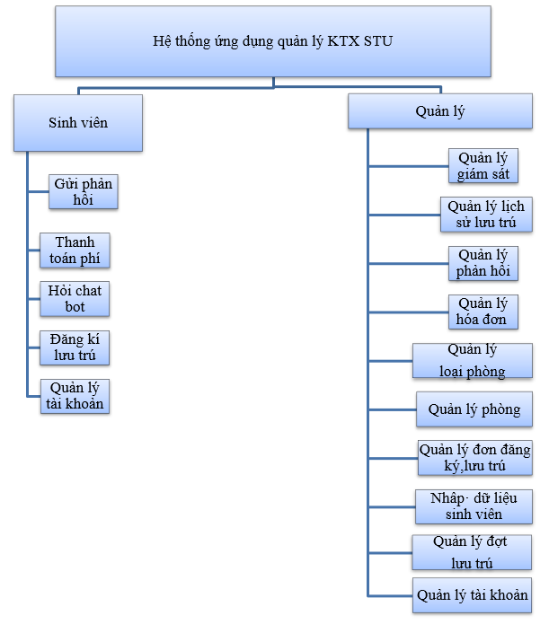

***Hình 3-1:*** Sơ đồ chức năng

## SƠ ĐỒ USE CASE TỔNG QUÁT

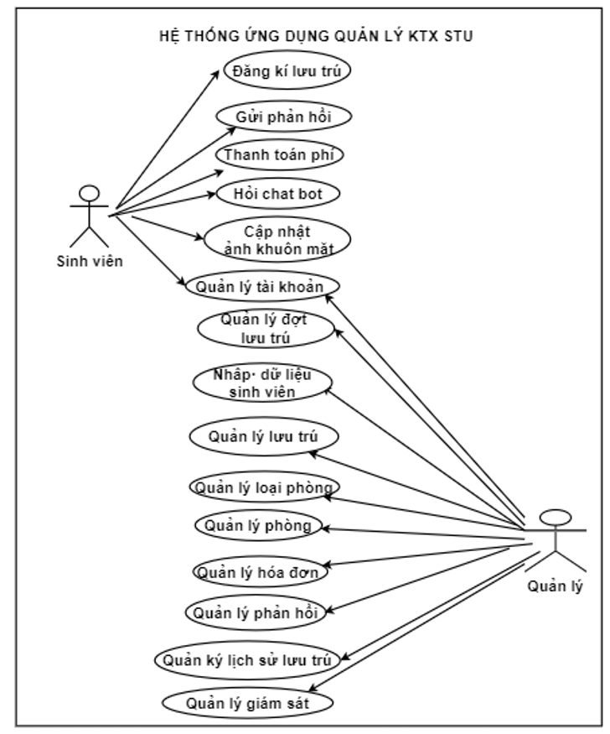

***Hình 3-2:*** Sơ đồ usecase tổng quát

## CÁC HỆ THỐNG TƯƠNG TỰ

Theo kháo sát ,tìm hiểu thì đa số các trường đại học đều có ký túc xá dành cho sinh viên trường nhưng hệ thống ký túc xá để hỗ trợ sinh viễn lẫn người quản lý thì đa số các trường đều không có,chỉ có một bài viết đăng tải trên web để thông báo đăng ký ký túc xá.Hoặc các hệ thống khác chỉ hỗ trợ việc đăng ký,không hiển thị,giải đáp các mong muốn tìm hiểu về các thông tin ký túc xá,không thanh toán tiền trực tiếp được.Về phần phía chức năng dành cho người quản lý cũng chưa đủ chức năng,chưa phù hợp với quy trình quản lý của trường Đại Học Công Nghệ Sài Gòn.

## KIẾN TRÚC HỆ THỐNG

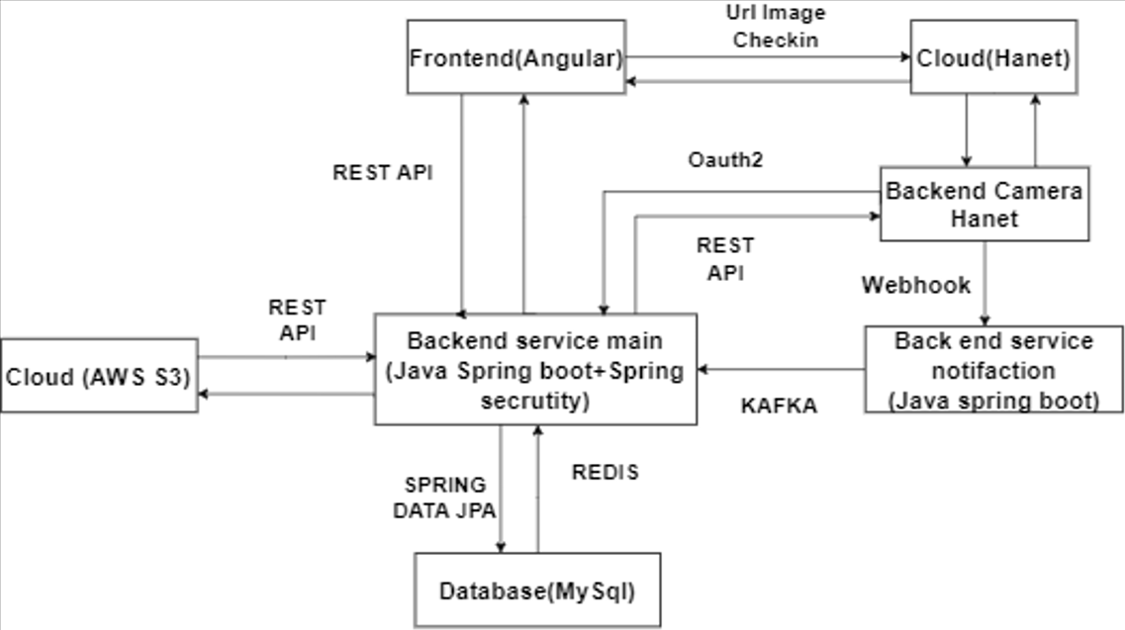

***Hình 3-3:*** Kiến trúc hệ thống

## CÔNG NGHỆ SỬ DỤNG

Dự án sử dụng Angular làm phần giao diện người dùng (frontend) và Java Spring Boot làm phần xử lý logic nghiệp vụ (backend),database sử dụng mysql,có tích hợp thêm các hệ thống khác như vnpay mercha test để thanh toán,coze AI để tạo chat bot,Infobip để send sms,cloud (aws s3) để lưu trữ dữ liệu khuôn mặt và điểm nổi bật là tích hợp thêm camera HANET AI CAM OUTDOOR để thực hiện giám sát nhận diện.

### 3.5.1 Hanet ai cam outdoor

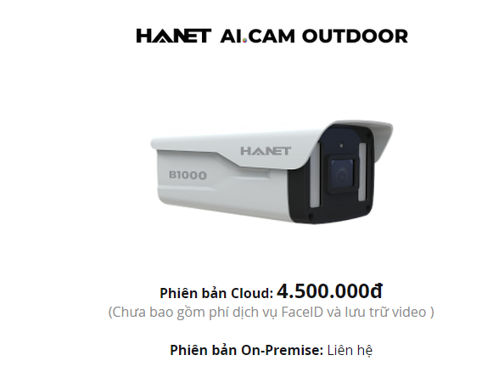

***Hình 3-4:*** Camera hanet outdoor

Các thông số camera:

+Sensor hình ảnh: ⅓ inch,4 megapixel color,cảm biến CMOS.Độ phân giải tối đa:2k và stream 480p.Hỗ trợ Led hồng ngoại.

+Nhận dạng khuôn mặt :0.25ms,nhận dạng cùng lúc 5 faces trong 1s.

+Lưu trữ bằng cloud:Tùy vào thời gian lưu trữ,có thể đến 30 ngày,lưu trữ FaceID lên đến 50.000 FaceID.

+Giá: 4.500.00 VND

HANET API:Gồm 2 phần là danh sách các HTTP API để developer có thể tương tác với backend camera,webhook để hanet gửi dữ liệu về khi có sự kiện phát hiện trên camera.

Trong đề tài sẽ tích hợp vào hệ thống để hỗ trợ giám sát,nhận diện.Báo cáo chi tiết về tìm hiểu,kiểm thử như sau:

-Hanet camera quản lý khuôn mặt theo địa điểm,thêm thiết bị vào 1 địa điểm.Rồi sau đó thêm dữ,xóa,sửa khuôn mặt thì cần có 1 camera online kết nối mạng,sau đó sẽ chia sẽ dữ liệu khuôn mặt toàn bộ thiết bị trong địa điểm

-Tương tác với các API của hanet cần sử dụng OAuth2 để xác thực và ủy quyền với HANET.Tạo app lấy client id và client secrte và dùng lấy acess token. Gồm các api như crud place,xem danh sách thiết bị,trạng thái kết nối.Xem danh sách dữ liệu khuôn mặt trong địa điểm,xem lịch sử check in.Mô hình Oauth2:

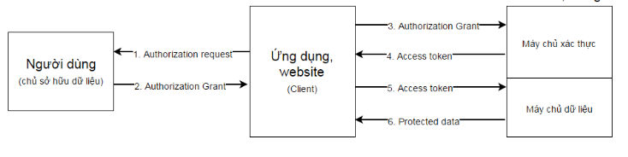

***Hình 3-5:*** Mô hình Oauth2

-Khi cần thao tác với dữ liệu khuôn mặt trên camera hanet thì sẽ kiểm tra acees token mới nhất của hanet ,nếu không có hoặc hết hạn sẽ chuyển đển trang yêu cầu nhập tài khoản và mật khẩu để cấp quyền rồi bấm đồng ý để cấp quyền.Sau đó sẽ gọi đến api call back xử lý lưu acees token hanet và chuyển lại về trang giao diện.

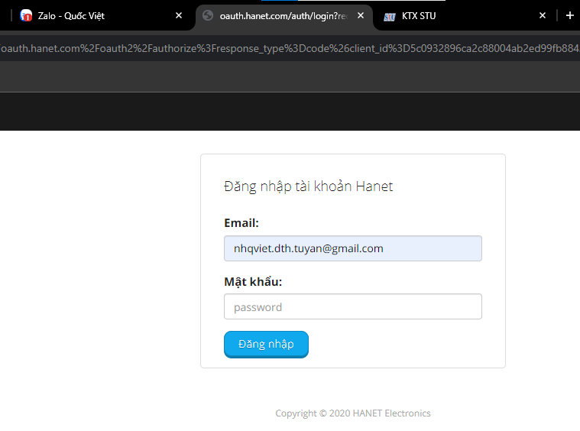

***Hình 3-6:*** Trang đăng nhập để cấp quyền

-Khi đồng ý cho phép sinh viên lưu trú thì sẽ gửi api đăng ký khuôn mặt đến hanet với hình ảnh khuôn mặt của sinh viên được lưu trên cloud aws (s3).

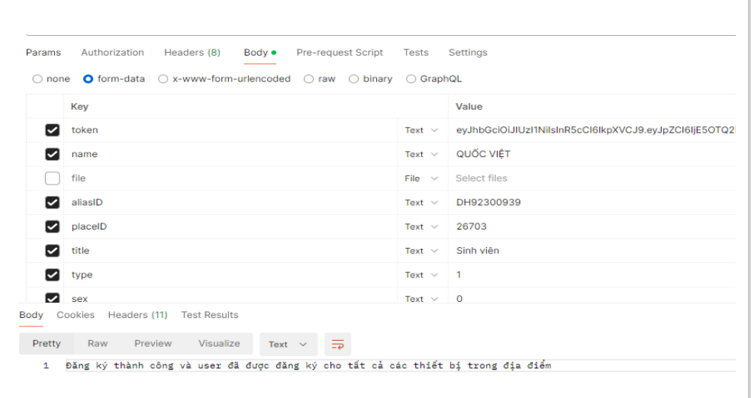

***Hình 3-7:*** Đăng ký khuôn mặt trên hanet

-Khi ngưng cho phép lưu trú hoặc thời gian lưu trú hết hạn thì sẽ gửi api đăng ký khuôn mặt đến hanet với ảnh khuôn mặt của sinh viên được lưu trên cloud aws(s3).

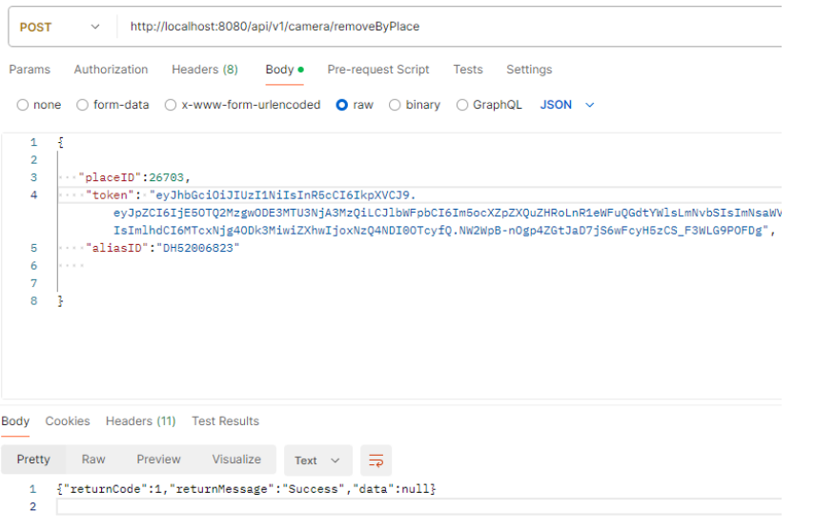

***Hình 3-8:*** Xóa khuôn mặt trên hanet

-HANET cho phép cấu hình webhook để HANET chủ động gửi dữ liệu về hệ thống c khi có sự kiện xảy ra trên camera.Có 4 loại cơ bản là checkin data,device data,face data,place data.2 loại quan trong là checkin data và face data.

-Dữ liệu giám sát,nhận diện camera gửi về service notifaction với loại sinh viên

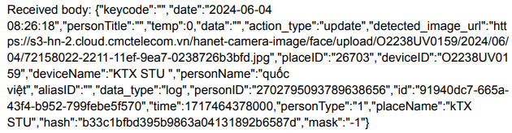

***Hình 3-9:*** Dữ liệu nhận diện loại sinh viên

-Dữ liệu giám sát,nhận diện camera gửi về service notifaction với loại người lạ

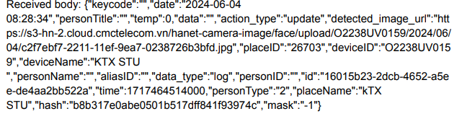

***Hình 3-10:*** Dữ liệu nhận diện loại người lạ

### 3.5.2 Angular(front end)



***Hình 3-11:*** Logo angular

Angular là một front end framework javascript được viết bằng Type Scirpt phổ biến cho việc phát triển ứng dụng web động và đa trang.Angular dùng để:

+Xây dựng Giao diện Người dùng (UI):Sử dụng Angular để tạo ra giao diện người dùng hiện đại và thân thiện. Angular cung cấp các công cụ mạnh mẽ như các components, directives, và pipes để quản lý giao diện người dùng một cách dễ dàng.

+Quản lý Routing:Sử dụng Angular Router để quản lý việc chuyển đổi giữa các trang và định tuyến trong ứng dụng của bạn một cách thuận tiện.

+Gọi API từ Backend:Sử dụng Angular HttpClient để gọi các API từ phía backend. Điều này giúp tương tác linh hoạt với dữ liệu từ server và cập nhật giao diện người dùng mà không cần tải lại trang.

Trong đề tài sử dụng angular version 16 gồm các thành phần cơ bản như các component,model,service,ngoài ra còn các cấu hình cài đặt như routing module.

### 3.5.3 Java spring boot(back end)



***Hình 3-12:*** Logo java spring boot

Spring Boot là một một module nằm trong spring framework(là framework mã nguồn mở phát triển dựa trên nền tảng java).Giúp loại bỏ các cấu phức tạp ,khởi động nhanh chóng dự án,dễ dàng tích hợp với các module khác như Spring Data JPA

(giúp kết nối,thao tác với các cơ sở dữ liệu SQL như Mysql,mariadb,orcale..),Spring Security(giúp xác thực và phân quyền).Spring boot đi kèm với các máy chủ nhúng như toomcat,jetty..Dùng maven hoặc gradle để quản lý các phụ thuộc…

Gồm các thành phần cở bản như các controller,service,repository.Với luồng đi cơ bản như sau request từ client sẽ gửi đi đến controller,controller nhận và điều hướng gọi service sử lý logic và sau đó gọi spring data jpa để xử lý tương tác với database . Ngoài ra còn các thành phần như các model,config,excption…

Trong đề tài sử dụng spring boot 3,spring security 6 ,dùng java 17,toom cat 10 còn có spring data jpa,spring start mail…

### 3.5.4 MY SQL (DATABASE)



***Hình 3-13:*** Logo mysql

MySQl là hệ thống quản lý cơ sở dữ liệu phổ biết nhất trên thế giới với các chức năng như hỗ trợ đã ngôn ngữ lập trình,tinh năng ACID,tính năng sao lưu và phục hồi,hỗ trợ khóa ngoại,tối ưu hóa truy suất.

Trong đề tài sử dụng mysql 8 và dùng MySQl wordkbench 8.0 để quán lý.

### 3.5.4 AWS S3 (CLOUD)



***Hình 3-14***: Logo aws a3

Amazon S3 (Simple Storage Serive) là dịch vụ lưu trữ dữ liệu do Amazon Web Services (AWS) cung cấp.Theo trữ theo dạng đối tượng.Các ưu điểm như khả năng mở rộng,an toàn ,bảo mật,chi phí hiệu quả.

Trong đề tài sử dụng để lưu trữ dữ liệu khuôn mặt sinh viên,quan trọng nên cấu hình không cho phép truy cập trực tiếp từ bên ngoài.Cần có acees key,secret key để service main có thể gửi request upload file,ngoài ra khi download cũng cần service main gửi request để tạo một đường dẫn truy cập tạm thời để cho frontend có thể lấy,hiển thị hình ảnh.

### 3.5.5 Infobip (gửi tin nhắn)



***Hình 3-15:*** Logo infobip

Infobip hỗ trợ send sms,2FA with sms một cách đơn giản ,đa quốc gia.Đơn giản để tạo tài khoản,không cần xác nhận hồ sơ,cung cấp key,api một cách đơn giản,thuận tiện .Với tài khoản free trial sẽ cho phép thử trên các số điện thoại đã xác thực mà không tốn phí.Khi update có thể gửi đến bất kỳ số điện thoại,có nhiều phương thức thanh toán,tùy quốc gia sẽ có mức giá chi phí khác nhau.

Trong đề tài là dùng tích hợp vào trong backend notifaction serive để có thể gửi tin nhắn đến số điện thoại quản lý ký túc xá.

### 3.5.6 Coze AI (chat bot)

=

***Hình 3-16:*** Logo coze AI

Hỗ trợ tạo một chatbot AI với các models như chat gpt 3.5,chat gpt 4,chat gpt 4-o,flash gemini…Có thể tạo lấy dữ liều từ kho kiến thức có sẵn như file word,pdf hoặc qua việc cào dữ liệu từ trang được cài đặt.Hiện tại đã áp dụng thu phí với số lượng request nhiều và tùy model.TÍch hợp với web qua api,sdk.

Trong đề tài giúp trả lời tự động các thắc mắc của sinh viên.

### 3.5.7 Vnpay merchant test (thanh toán online test)

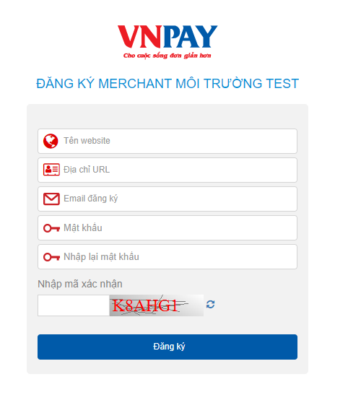

***Hình 3-17:*** Giao diện đăng ký VNPAY MERCHANTEST

Giúp tích hợp vào web để có thể thanh toán demo một cách đơn giản thuận tiện.Khi tạo tài khoản xong sẽ nhận được mail có các thông số để cấu hình,còn có tài liệu,code khá dễ tích hợp.

Trong đề tài dùng để sinh viên thanh toán online các khoản phí như phí lưu trú ký túc xá,hóa đơn điện.

### 3.5.8 Redis



***Hình 3-18****:*Logo redis

Redis (Remote dictonary server) là một kho dữ liệu dạng key-value trong ram.Là một công nghệ phổ biến,được sử dụng rộng rãi bới các công ty lớn trên toàn cầu.Redis thường được sử dụng để xử lý các tác vụ thời gian thực và lưu trữ những dữ liệu được truy cập nhiều lần mà ít bị thay đổi.Ngoài ra redis còn hỗ trỡ lưu dữ liệu vào đĩa ,cho phép khôi phục,giúp kết hợp được lợi ích của cả lưu trữ nhanh và bền vững dữ liệu.

Trong đề tài sử dụng để lưu trữ cache dữ liệu sách sách loại phòng.

### 3.5.9 Kafka



***Hình 3-19****:* Logo kafka

Kafka(Apache Kafka) là một hệ thống message pub/sub phân tán mã nguồn mở.Kafka được xử dụng rỗng rãi để xử lý luồng dữ liệu theo thời gian thực.Bên public dữ liệu gọi là producer,bên subscribe nhận dữ liệu theo topib gọi là consumer.Kafka có khả năng truyền một lượng lớn message theo thời gian thực,trong trường hợp bên nhận chưa nhận message vẫn lưu trữ, sao lưu trên một hàng đợi và cả trên ổ đĩa ,

Trong đề tại sử dụng để service notifaction sau khi nhận dữ liệu từ hanet thì gửi message đến service main để có thử thêm dữ liệu giám sát,nhận diện được.

## DEPLOY SỬ DỤNG AWS



***Hình 3-*20**: Logo aws

Amazon web service(AWS) là nền tảng điện toán đám mây phát triển toàn diện được cung cấp bởi Amazon.Có rất nhiều các serivce được cung cấp.

Trong đề tài này sẽ deploy dùng RDS để deploy database my sql,chỉ cần tạo cấu hình các thông số rồi khi tạo xong thì dùng my sql workbench kết nối và import dữ liệu.Còn dùng EC2 để delopy back end java spring boot,sau khi tạo instances thì sẽ có public ip và key dùng putty và winscp để kết nối đến cloud server upload file jar của back end.Còn dùng S3 để up các file sau khi đã build từ angular,rồi set tạo static web và cho phép truy cập public.

Link STUDENT(TK:DH52006823 && PASS:123456)

<http://frontend-ktxstustudent.s3-website-ap-southeast-2.amazonaws.com/>

Link ADMIN(TK:ADMIN1 && Pass:123456)

<http://frontend-ktxstuadmin.s3-website-ap-southeast-2.amazonaws.com/>

# MÔ HÌNH DỮ LIỆU

## MỨC Ý NIỆM

### 4.1.1. Sơ đồ ERD

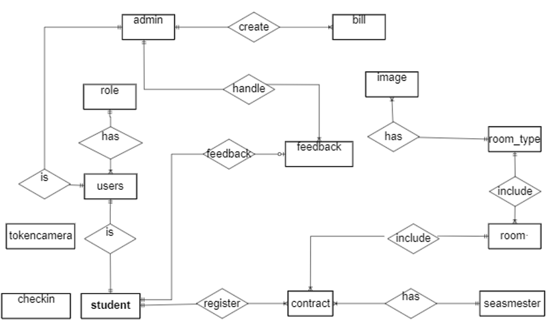

***Hình 4-1:***Sơ đồ erd

### 4.1.2. Mô tả các thực thể

Thực thể token camera

|  |  |  |  |  |  |
| --- | --- | --- | --- | --- | --- |
| Mô tả:Là đoạn chuỗi acees token của hanet được lấy,lưu lại,sử dụng để giao tiếp với hệ thống nhận diện,giám sát hanet | | | | | |
| **Thuộc tính** | **Kiểu dữ liệu** | **K** | **U** | **M** | **Diễn giải** |
| id | Số nguyên | x | x | x | Mã khóa chính |
| expried | Ngày |  | x | x | Ngày access token hanet hết hạn |
| token | Chuỗi |  | x | x | Chuỗi access token lấy từ hanet |

Thực thể checkin

|  |  |  |  |  |  |
| --- | --- | --- | --- | --- | --- |
| Mô tả:Là thông tin giám sát được camera hanet nhận diện | | | | | |
| **Thuộc tính** | **Kiểu dữ liệu** | **K** | **U** | **M** | **Diễn giải** |
| id | Số nguyên | x | x | x | Mã khóa chính |
| aliasid | Chuỗi |  |  | x | Mã đối tượng nhận diện được |
| date | Ngày |  |  | x | Ngày giờ nhận diên |
| name | Chuỗi |  |  | x | Tên đối tượng nhận diện |
| type | Số nguyên |  |  | x | Kiểu đối tượng |
| url | Chuỗi |  |  | x | Link địa chỉ hình ảnh nhận diện |

Thực thể role

|  |  |  |  |  |  |
| --- | --- | --- | --- | --- | --- |
| Mô tả:Là vai trò trong hệ thống ứng dụng quản lý ký túc xá STU | | | | | |
| **Thuộc tính** | **Kiểu dữ liệu** | **K** | **U** | **M** | **Diễn giải** |
| id | Số nguyên | x | x | x | Mã khóa chính |
| name | Chuỗi |  | x | x | Tên vai trò |

Thực thể user

|  |  |  |  |  |  |
| --- | --- | --- | --- | --- | --- |
| Mô tả: Là tài khoản người dùng trong hệ thống ứng dụng quản lý ký túc xá STU | | | | | |
| **Thuộc tính** | **Kiểu dữ liệu** | **K** | **U** | **M** | **Diễn giải** |
| id | Số nguyên | x | x | x | Mã khóa chính |
| name | Chuỗi |  | x | x | Tên tài khoản |
| password | Chuỗi |  |  |  | Mật khẩu được mã hóa bằng Bcrypt |

Thực thể admin

|  |  |  |  |  |  |
| --- | --- | --- | --- | --- | --- |
| Mô tả:Là quản lý của trường đại học Công Nghệ Sài Gòn | | | | | |
| **Thuộc tính** | **Kiểu dữ liệu** | **K** | **U** | **M** | **Diễn giải** |
| id | Số nguyên | x | x | x | Mã khóa chính |
| user_id | Số nguyên |  |  | x | Mã tài khoản người dùng |
| number_admin | Chuỗi |  | x | x | Mã số người quản lý |
| name | Chuỗi |  |  | x | Tên người quản lý |
| email | Chuỗi |  | x | x | Email người quản lý |
| address | Chuỗi |  |  | x | Địa chỉ người quản lý |
| phone | Chuỗi |  | x | x | Số điện thoại người quản lý |
| birthday | Ngày |  |  | x | Sinh nhật người quản lý |
| gender | Số nguyên |  |  | x | Giới tính người quản lý (gồm 0 là nữ,1 là nam) |

Thực thể student

|  |  |  |  |  |  |
| --- | --- | --- | --- | --- | --- |
| Mô tả:Là sinh viên của trường đại học Công Nghệ Sài Gòn | | | | | |
| **Thuộc tính** | **Kiểu dữ liệu** | **K** | **U** | **M** | **Diễn giải** |
| id | Số nguyên | x | x | x | Mã khóa chính |
| birthday | Ngày |  |  | x | Sinh nhật sinh viên |
| gender | Số nguyên |  |  | x | Giới tính sinh viên (gồm 0 là nữ,1 là nam) |
| status | Số nguyên |  |  | x | Trạng thái sinh viên |
| user_id | Số nguyên |  |  | x | Mã tài khoản người dùng |
| gender | Số nguyên |  |  | x | Giới tính sinh viên(gồm 0 là nữ,1 là nam) |
| address | Chuỗi |  |  | x | Địa chỉ sinh viên |
| classroom | Chuỗi |  |  | x | Lớp sinh viên |
| email | Chuỗi |  |  | x | Email sinh viên |
| major | Chuỗi |  |  | x | Ngành sinh viên học |
| name | Chuỗi |  |  | x | Tên sinh viên |
| number_student | Chuỗi |  | x | x | Mã sinh viên |
| phone | Chuỗi |  |  | x | Số điện thoại sinh viên |
| piroritize | Chuỗi |  |  | x | Dạng sinh viện |

Thực thể bill

|  |  |  |  |  |  |
| --- | --- | --- | --- | --- | --- |
| Mô tả: là hóa đơn tiền điện của từng phòng trong ký túc xá STU | | | | | |
| **Thuộc tính** | **Kiểu dữ liệu** | **K** | **U** | **M** | **Diễn giải** |
| id | Số nguyên | x | x | x | Mã khóa chính |
| admin_id | Số nguyên |  |  | x | Mã admin tạo hóa đơn |
| admin2_id | Số nguyên |  |  | x | Mã admin cập nhật hóa đơn |
| create_date | Ngày |  |  | x | Ngày tạo hóa đơn |
| intial_electrcity | Số nguyên |  |  | x | Số điện đầu |
| final_electrcity | Số nguyên |  |  | x | Số điện điện cuối |
| number_room | Số nguyên |  |  | x | Số phòng |
| price | Số thực |  |  | x | Giá tiền hóa đơn |
| status | Bit |  |  | x | Trạng thái hóa đơn (gồm 0 là chưa thanh toán và 1 đã thanh toán) |
| room_type | Số nguyên |  |  | x | Loại phòng của phòng được tạo hóa đơn |

Thực thể feedback

|  |  |  |  |  |  |
| --- | --- | --- | --- | --- | --- |
| Mô tả: là các phản hồi về cơ sở vật chất,vệ sinh,trật tự của sinh viên | | | | | |
| **Thuộc tính** | **Kiểu dữ liệu** | **K** | **U** | **M** | **Diễn giải** |
| id | Số nguyên | x | x | x | Mã khóa chính |
| admin_id | Số nguyên |  |  |  | Mã người quản lý |
| student_id | Số nguyên |  |  | x | Mã sinh viên |
| number_room | Số nguyên |  |  | x | Số phòng của sinh viên đang ở |
| send_date | Ngày |  |  | x | Ngày gửi phản hồi |
| status | Số nguyên |  |  | x | Trạng thái phản hồi (gồm 0 là chưa xác nhận,1 là đã xác nhận,2 là đã xử lý) |
| type | Số nguyên |  |  | x | Loại phản hồi (gồm 1 là phản hồi về cơ sở vật chất,2 là vệ sinh trật tự ,3 là dừng gia hạn. |
| request | Chuỗi |  |  | x | Thông tin phản hồi sinh viên gửi đi |
| reponse | Chuỗi |  |  |  | Thông tin phản hồi quản lý gửi lại |

Thực thể contract

|  |  |  |  |  |  |
| --- | --- | --- | --- | --- | --- |
| Mô tả: là hợp đồng đăng ký,lưu trú ký túc xá | | | | | |
| **Thuộc tính** | **Kiểu dữ liệu** | **K** | **U** | **M** | **Diễn giải** |
| id | Số nguyên | x | x | x | Mã khóa chính |
| number_room | Số nguyên |  |  | x | Số phòng của sinh viên đang ở |
| seasmester_id | Số nguyên |  |  | x | Mã đợt đăng ký |
| student_id | Số nguyên |  |  | x | Mã sinh viên |
| status | Bit |  |  | x | Thể hiện trạng thái (gồm 0 là đang xem xét,1 là đồng ý chờ thanh toán,2 là đã thanh toán,3 là không đồng ý,4 là dừng hợp đồng,5 là ngưng hợp động,6 là hết hạn) |
| total_price | Số nguyên |  |  | x | Tổng giá tiền cần thanh toán lưu trú theo đợt |
| room_type | Số nguyên |  |  | x | Loại phòng sinh viên đăng ký |

Thực thể seasmester

|  |  |  |  |  |  |
| --- | --- | --- | --- | --- | --- |
| Mô tả: Là các đợt lưu trú ký túc xá STU | | | | | |
| **Thuộc tính** | **Kiểu dữ liệu** | **K** | **U** | **M** | **Diễn giải** |
| id | Số nguyên | x | x | x | Mã khóa chính |
| registration_start_date | Ngày |  |  | x | Ngày bắt đầu đăng ký |
| registration_end_date | Ngày |  |  | x | Ngày kết thúc đăng ký |
| start_date | Ngày |  |  | x | Ngày bắt đầu đợt lưu trú |
| end_date | Ngày |  |  | x | Ngày kết thúc lưu trú |
| seasmester | Số nguyên |  |  | x | Học kỳ trong năm học |
| status | Bit |  |  |  | Trạng thái đợt lưu trú(Gồm 0 là đang không mở và 1 là đang mở) |
| school_year | Chuỗi |  |  |  | Năm học |

Thực thể image

|  |  |  |  |  |  |
| --- | --- | --- | --- | --- | --- |
| Mô tả: Là hình ảnhloại phòng được lưu trữ dưới dạng nhị phân | | | | | |
| **Thuộc tính** | **Kiểu dữ liệu** | **K** | **U** | **M** | **Diễn giải** |
| id | Số nguyên | x | x | x | Mã khóa chính |
| roomtype_id | Số nguyên | x | x | x | Mã loại phòng |
| student_id | Số nguyên | x | x | x | Mã khóa chính |
| name | Số nguyên |  |  | x | Tên loại phòng |
| type | Chuỗi |  |  | x | Kiểu định dạng lưu |
| image_data | Nhị phân |  |  | x | Dữ liệu hình ảnh phòng được né và giải nén bởi Deflate, Inflater |

Thực thể roomtype

|  |  |  |  |  |  |
| --- | --- | --- | --- | --- | --- |
| Mô tả: Là loại phòng trong ký túc xá STU | | | | | |
| **Thuộc tính** | **Kiểu dữ liệu** | **K** | **U** | **M** | **Diễn giải** |
| id | Số nguyên | x | x | x | Mã khóa chính |
| create_date | Ngày |  |  | x | Ngày kết thúc lưu trú |
| enable | Bit |  |  | x | Có đang cho phép đăng ký không |
| is_air_conditioned | Bit |  |  | x | Có máy lạnh điều hóa không |
| is_cooked | Bit |  |  | x | Có cho phép nấu ăn không |
| max_quantitty | Số nguyên |  |  | x | Số lượng sinh viên tối đa lưu trú |
| price | Số nguyên |  |  | x | Mã khóa chính |
| updated_date | Ngày |  |  | x | Ngày cập nhật loại phòng |
| name | Chuỗi |  | x | x | Tên loại phòng |

Thực thể room

|  |  |  |  |  |  |
| --- | --- | --- | --- | --- | --- |
| Mô tả: Là phòng trong ký túc xá STU | | | | | |
| **Thuộc tính** | **Kiểu dữ liệu** | **K** | **U** | **M** | **Diễn giải** |
| id | Số nguyên | x | x | x | Mã khóa chính |
| current_quantity | Số nguyên |  |  | x | Số lượng sinh viên đang ở hiện tại |
| enable | Bit |  |  | x | Có đang cho phép đăng ký không |
| gender | Số nguyên |  |  | x | Phòng dành cho nữ là 0,cho nam là 1 |
| number_room | Số nguyên |  |  | x | Số phòng |
| roomtype_id | Số nguyên |  |  | x | Mã loại phòng |

## MỨC VẬT LÝ

### 4.2.1. Sơ đồ UML

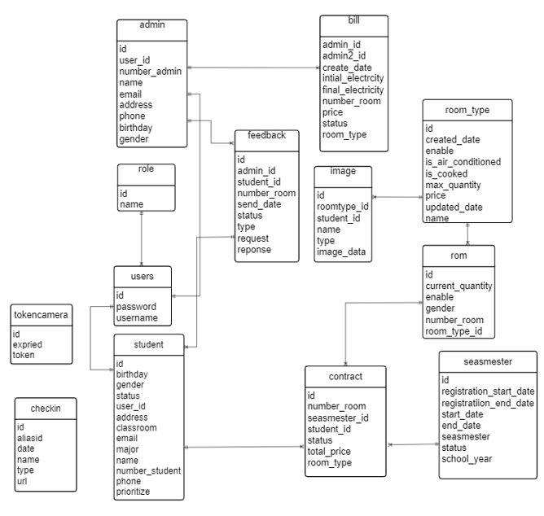

***Hình 4-2:***Sơ đồ uml

### 4.2.2. Mô tả các bảng

**Bảng token camera**

|  |  |  |  |  |  |
| --- | --- | --- | --- | --- | --- |
| Mô tả:Là đoạn chuỗi acees token của hanet được lấy,lưu lại,sử dụng để giao tiếp với hệ thống nhận diện,giám sát hanet | | | | | |
| **Thuộc tính** | **Kiểu dữ liệu** | **K** | **U** | **M** | **Diễn giải** |
| id | Int | x | x | x | Mã khóa chính |
| expried | Datetime(6) |  | x | x | Ngày access token hanet hết hạn |
| token | Varchar(700) |  | x | x | Chuỗi access token lấy từ hanet |

**Bảng checkin**

|  |  |  |  |  |  |
| --- | --- | --- | --- | --- | --- |
| Mô tả:Là thông tin giám sát được camera hanet nhận diện | | | | | |
| **Thuộc tính** | **Kiểu dữ liệu** | **K** | **U** | **M** | **Diễn giải** |
| id | Int | x | x | x | Mã khóa chính |
| aliasid | Varchar(50 |  |  | x | Mã đối tượng nhận diện được (gồm sinh viên,nhân viên) |
| date | Datetime(6) |  |  | x | Ngày giờ nhận diên |
| name | Varchar(50) |  |  | x | Tên đối tượng nhận diện |
| type | Int |  |  | x | Kiểu đối tượng(nhân viên là 0,sinh viên là 1,người lạ là 2) |
| url | Varchar(255) |  |  | x | Link địa chỉ hình ảnh nhận diện lưu trên cloud hanet |

**Bảng role**

|  |  |  |  |  |  |
| --- | --- | --- | --- | --- | --- |
| Mô tả:Là vai trò trong hệ thống ứng dụng quản lý ký túc xá STU | | | | | |
| **Thuộc tính** | **Kiểu dữ liệu** | **K** | **U** | **M** | **Diễn giải** |
| id | Int | x | x | x | Mã khóa chính |
| name | Varchar(50) |  | x | x | Tên vai trò |

**Bảng user**

|  |  |  |  |  |  |
| --- | --- | --- | --- | --- | --- |
| Mô tả: Là tài khoản người dùng trong hệ thống ứng dụng quản lý ký túc xá STU | | | | | |
| **Thuộc tính** | **Kiểu dữ liệu** | **K** | **U** | **M** | **Diễn giải** |
| id | Int | x | x | x | Mã khóa chính |
| name | Varchar(50) |  | x | x | Tên tài khoản |
| password | Varchar(50) |  |  |  | Mật khẩu được mã hóa bằng Bcrypt |

**Bảng admin**

|  |  |  |  |  |  |
| --- | --- | --- | --- | --- | --- |
| Mô tả:Là quản lý của trường đại học Công Nghệ Sài Gòn | | | | | |
| **Thuộc tính** | **Kiểu dữ liệu** | **K** | **U** | **M** | **Diễn giải** |
| id | Int | x | x | x | Mã khóa chính |
| user_id | int |  |  | x | Mã tài khoản người dùng |
| number_admin | Varchar(50) |  | x | x | Mã số người quản lý |
| name | Varchar(50) |  |  | x | Tên người quản lý |
| email | Varchar(50) |  | x | x | Email người quản lý |
| address | Varchar(50) |  |  | x | Địa chỉ người quản lý |
| phone | Varchar(50) |  | x | x | Số điện thoại người quản lý |
| birthday | date |  |  | x | Sinh nhật người quản lý |
| gender | int |  |  | x | Giới tính người quản lý (gồm 0 là nữ,1 là nam) |

**Bảng student**

|  |  |  |  |  |  |
| --- | --- | --- | --- | --- | --- |
| Mô tả:Là sinh viên của trường đại học Công Nghệ Sài Gòn | | | | | |
| **Thuộc tính** | **Kiểu dữ liệu** | **K** | **U** | **M** | **Diễn giải** |
| id | Int | x | x | x | Mã khóa chính |
| birthday | date |  |  | x | Sinh nhật sinh viên |
| gender | Int |  |  | x | Giới tính sinh viên (gồm 0 là nữ,1 là nam) |
| status | Int |  |  | x | Trạng thái sinh viên |
| user_id | Int |  |  | x | Mã tài khoản người dùng |
| gender | Int |  |  | x | Giới tính sinh viên(gồm 0 là nữ,1 là nam) |
| address | Varchar(50) |  |  | x | Địa chỉ sinh viên |
| classroom | Varchar(50) |  |  | x | Lớp sinh viên |
| email | Varchar(50) |  |  | x | Email sinh viên |
| major | Varchar(50) |  |  | x | Ngành sinh viên học |
| name | Varchar(50) |  |  | x | Tên sinh viên |
| number_student | Varchar(50) |  | x | x | Mã sinh viên |
| phone | Varchar(50) |  |  | x | Số điện thoại sinh viên |
| piroritize | Varchar(50) |  |  | x | Dạng sinh viện |

**Bảng bill**

|  |  |  |  |  |  |
| --- | --- | --- | --- | --- | --- |
| Mô tả: là hóa đơn tiền điện của từng phòng trong ký túc xá STU | | | | | |
| **Thuộc tính** | **Kiểu dữ liệu** | **K** | **U** | **M** | **Diễn giải** |
| id | Int | x | x | x | Mã khóa chính |
| admin_id | Int |  |  | x | Mã admin tạo hóa đơn |
| admin2_id | Int |  |  | x | Mã admin cập nhật hóa đơn |
| create_date | Date |  |  | x | Ngày tạo hóa đơn |
| intial_electrcity | Int |  |  | x | Số điện đầu |
| final_electrcity | Int |  |  | x | Số điện điện cuối |
| number_room | Int |  |  | x | Số phòng |
| price | Float |  |  | x | Giá tiền hóa đơn |
| status | Bit |  |  | x | Trạng thái hóa đơn (gồm 0 là chưa thanh toán và 1 đã thanh toán) |
| room_type | Int |  |  | x | Loại phòng của phòng được tạo hóa đơn |

**Bảng feedback**

|  |  |  |  |  |  |
| --- | --- | --- | --- | --- | --- |
| Mô tả: là các phản hồi về cơ sở vật chất,vệ sinh,trật tự của sinh viên | | | | | |
| **Thuộc tính** | **Kiểu dữ liệu** | **K** | **U** | **M** | **Diễn giải** |
| id | Int | x | x | x | Mã khóa chính |
| admin_id | Int |  |  |  | Mã người quản lý |
| student_id | Int |  |  | x | Mã sinh viên |
| number_room | Int |  |  | x | Số phòng của sinh viên đang ở |
| send_date | Date |  |  | x | Ngày gửi phản hồi |
| status | Int |  |  | x | Trạng thái phản hồi (gồm 0 là chưa xác nhận,1 là đã xác nhận,2 là đã xử lý) |
| type | Int |  |  | x | Loại phản hồi (gồm 1 là phản hồi về cơ sở vật chất,2 là vệ sinh trật tự ,3 là dừng gia hạn. |
| request | Varchar(50) |  |  | x | Thông tin phản hồi sinh viên gửi đi |
| reponse | Varchar(50) |  |  |  | Thông tin phản hồi quản lý gửi lại |

**Bảng contract**

|  |  |  |  |  |  |
| --- | --- | --- | --- | --- | --- |
| Mô tả: là hợp đồng đăng ký,lưu trú ký túc xá | | | | | |
| **Thuộc tính** | **Kiểu dữ liệu** | **K** | **U** | **M** | **Diễn giải** |
| id | Int | x | x | x | Mã khóa chính |
| number_room | Int |  |  | x | Số phòng của sinh viên đang ở |
| seasmester_id | Int |  |  | x | Mã đợt đăng ký |
| student_id | Int |  |  | x | Mã sinh viên |
| status | Bit |  |  | x | Thể hiện trạng thái (gồm 0 là đang xem xét,1 là đồng ý chờ thanh toán,2 là đã thanh toán,3 là không đồng ý,4 là dừng hợp đồng,5 là ngưng hợp động,6 là hết hạn) |
| total_price | Int |  |  | x | Tổng giá tiền cần thanh toán lưu trú theo đợt |
| room_type | Int |  |  | x | Loại phòng sinh viên đăng ký |

**Bảng seasmester**

|  |  |  |  |  |  |
| --- | --- | --- | --- | --- | --- |
| Mô tả: Là các đợt lưu trú ký túc xá STU | | | | | |
| **Thuộc tính** | **Kiểu dữ liệu** | **K** | **U** | **M** | **Diễn giải** |
| id | Số nguyên | x | x | x | Mã khóa chính |
| registration_start_date | Date |  |  | x | Ngày bắt đầu đăng ký |
| registration_end_date | Date |  |  | x | Ngày kết thúc đăng ký |
| start_date | Date |  |  | x | Ngày bắt đầu đợt lưu trú |
| end_date | Date |  |  | x | Ngày kết thúc lưu trú |
| seasmester | Int |  |  | x | Học kỳ trong năm học |
| status | Bit |  |  |  | Trạng thái đợt lưu trú(Gồm 0 là đang không mở và 1 là đang mở) |
| school_year | Varchar(50) |  |  |  | Năm học |

**Bảng image**

|  |  |  |  |  |  |
| --- | --- | --- | --- | --- | --- |
| Mô tả: Là hình ảnhloại phòng được lưu trữ dưới dạng nhị phân | | | | | |
| **Thuộc tính** | **Kiểu dữ liệu** | **K** | **U** | **M** | **Diễn giải** |
| id | Int | x | x | x | Mã khóa chính |
| roomtype_id | Int | x | x | x | Mã loại phòng |
| student_id | Int | x | x | x | Mã khóa chính |
| name | Int |  |  | x | Tên loại phòng |
| type | Varchar(50) |  |  | x | Kiểu định dạng lưu |
| image_data | longblob |  |  | x | Dữ liệu hình ảnh phòng được né và giải nén bởi Deflate, Inflater |

**Bảng roomtype**

|  |  |  |  |  |  |
| --- | --- | --- | --- | --- | --- |
| Mô tả: Là loại phòng trong ký túc xá STU | | | | | |
| **Thuộc tính** | **Kiểu dữ liệu** | **K** | **U** | **M** | **Diễn giải** |
| id | Int | x | x | x | Mã khóa chính |
| create_date | Date |  |  | x | Ngày kết thúc lưu trú |
| enable | Bit |  |  | x | Có đang cho phép đăng ký không |
| is_air_conditioned | Bit |  |  | x | Có máy lạnh điều hóa không |
| is_cooked | Bit |  |  | x | Có cho phép nấu ăn không |
| max_quantitty | Int |  |  | x | Số lượng sinh viên tối đa lưu trú |
| price | Int |  |  | x | Mã khóa chính |
| updated_date | Date |  |  | x | Ngày cập nhật loại phòng |
| name | Varchar(50) |  | x | x | Tên loại phòng |

**Bảng room**

|  |  |  |  |  |  |
| --- | --- | --- | --- | --- | --- |
| Mô tả: Là phòng trong ký túc xá STU | | | | | |
| **Thuộc tính** | **Kiểu dữ liệu** | **K** | **U** | **M** | **Diễn giải** |
| id | Int | x | x | x | Mã khóa chính |
| current_quantity | Int |  |  | x | Số lượng sinh viên đang ở hiện tại |
| enable | Bit |  |  | x | Có đang cho phép đăng ký không |
| gender | Int |  |  | x | Phòng dành cho nữ là 0,cho nam là 1 |
| number_room | Int |  |  | x | Số phòng |
| roomtype_id | Int |  |  | x | Mã loại phòng |

### 4.2.2. Ràng buộc dữ liệu

* Trong bảng check in thì type có 3 giá trị gồm 0 là nhân viên,1 là sinh viên, ,2 là người lạ.
* Trong bảng admin thì Email phải đúng định dang emai (dùng annotations email);số điện thoại phải có 10 kí tự;gender có 2 giá trị gồm 0 là nữ,1 là nam;ngày sinh phải nhỏ hơn hiện tại; user_id là khóa ngoại lấy từ bảng user.
* Trong bảng student thì Email phải đúng định dang emai (dùng annotations email);số điện thoại phải có 10 kí tự,gender có 2 giá trị gồm 0 là nữ,1 là nam;ngày sinh phải nhỏ hơn hiện tại; user_id là khóa ngoại lấy từ bảng user.
* Trong bảng feedback thì status gồm 0 là chưa xác thực,1 là đã xác thực,2 là đã xử lý;type có 2 giá trị gồm 1 là loại phản hồi về cơ sở vật chất,2 là về vệ sinh,trật tự,3 là dừng phản hồi;admin_id,student_id là khóa ngoại lấy từ bảng admin,student.
* Trong bảng bill thì status gồm hai giá trị là 0 chưa thanh toán,1 là đã thanh toán;giá trị final_ecltrcity phải lớn hơn intial_electrcity,admin_id và admin2_id là khóa ngoại lấy từ bảng admin.
* Trong bảng image student_id,roomtype_id là khóa ngoại lấy từ bảng student,room_type.
* Trong bảng contract thì total_pirce thì lớn hơn 0,status gồm 6 trạng thái,student_id và seasmester_id là khóa ngoại lấy từ bảng student,seasmester.
* Trong bảng seasmester thì status gồm 0 là không mở,1 là đang mở;start_date phải lớn hơn end_date,registration_start_date phải lớn hơn registration_end_date.
* Trong bảng room_type thì price phải lơn hơn 0
* Trong bảng room thì giá trị current_quantity phải lớn hơn 0,gender gồm hai giá trị 0 là phòng dành cho nữ,1 là danh cho nam.

# MÔ HÌNH XỬ LÝ

## SƠ ĐÒ USE CASE CHI TIẾT

### 5.1.1 Use case quản lý tài khoản

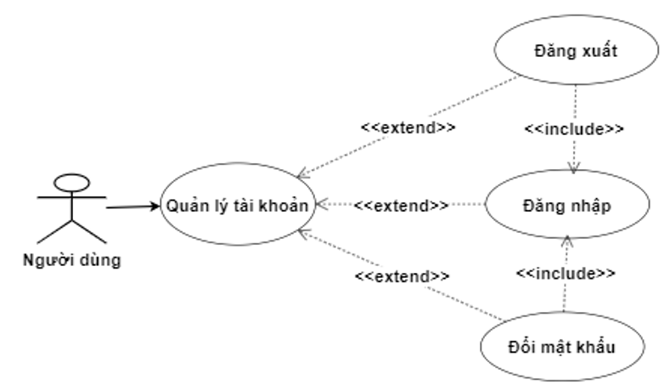

***Hình 5-1:*** Use case quản lý tài khoản

|  |  |
| --- | --- |
| Tên Use case | Quản lý tài khoản |
| Actor | **Người dùng gồm sinh viên,quản lý ký túc xá STU** |
| Mô tả | Tài khoản quản lý được tự tạo,còn tài khoản sinh viên được tạo khi quản lý nhập dữ liệu sinh viên bằng cách import file excel dữ liệu danh sách sinh viên. |
| Pre-conditions | Đã có tài khoản người dùng. |
| Post-conditions | Success:Lưu thông tin tài khoản đang đăng nhập.  Fail: Thông báo lỗi,ở lại màn hình đăng nhập. |
| Luồng sự kiện chính | Người dùng truy cập trang web chọn đăng nhập,sẽ hiển thị trang đăng nhập,sau khi đăng nhập thành công sẽ có thể thực hiện các chức năng khác cần đăng nhập.  Extend use case đăng nhập.  Extend use case đăng xuất.  Extend use case đổi mật khẩu. |
| Luồng sự kiện phụ | Người dùng thoát trang đăng nhập,quay về trang chủ. |
| <<Extend UseCase >> | **Đăng nhập**  1.Người dùng điền các thông tin cần thiết như mã số sinh viên,mật khẩu.  2.Nhấn nút đăng nhập.  3.Kiểm tra thông tin .  4.Đăng nhập  4.Load thông tin tài khoản.  5.Hệ thống hiển thị màn hình trang chủ sau khi đăng nhập thành công.  Rẽ nhánh 1:  3.1 Kiểm tra thông tin không hợp lệ.  3.2 Lặp lại bước 1 luồng sự kiện chính. |
| <<Extend Use Case>> | **Đổi mật khẩu**  1.Người dùng nhập mẩu khẩu cũ,mật khẩu mới.  2.Nhấn nút đổi mật khẩu.  3.Kiểm tra thông tin.  4.Cập nhật mật khẩu tài khoản.  5.Thông báo đổi mật khẩu thành công,quay về trang chủ.  Rẽ nhánh 1:  3.1 Thông tin không hợp lệ.  3.2 Lặp lại bước 1 luồng sự kiện chính. |
| <Extend Use Case>> | **Đăng xuất**  1.Người dùng nhấn nút đăng xuất.  2.Xóa các thông tin tạm của tài khoản .  3.Quay về trang chủ. |

Bảng 5‑1: Mô tả use case quản lý tài khoản

### 5.1.2 Use case đăng ký lưu trú

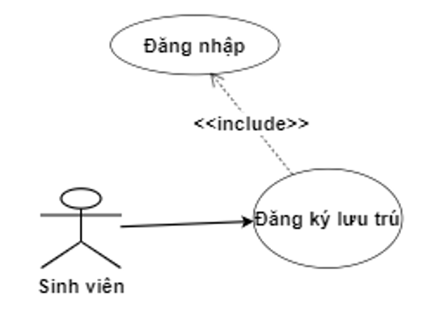

***Hình 5-2:*** Use case đăng ký lưu trú

|  |  |
| --- | --- |
| Tên Use case | Đăng ký lưu trú |
| Actor | **Sinh viên** |
| Mô tả | Sinh viên đăng trú lưu trú ký túc xá bằng cách đăng ký phòng. |
| Pre-conditions | Sinh viên phải đăng nhập. |
| Post-conditions | Success: Hiển thị thông báo đăng ký thành công.  Fail: Hiển thị thông báo đăng ký lưu trú thất bại. |
| Luồng sự kiện chính | **Đăng ký lưu trú**  1.Chọn loại phòng muốn đăng ký.  2.Bấm nút đăng ký phòng ở phòng muốn đăng ký  3.Kiểm tra thông tin.  4.Lưu thông tin hợp đồng .  5.Thông báo đăng ký phòng thành công,chuyển đến trang thông tin cá nhân sinh viên.  Rẽ nhánh 1:  3.1 Thông tin không hợp lệ.  3.2 Lặp lại bước 2 luồng sự kiện chính. |
| Luồng sự kiện phụ | Sinh viên bấm nút quay về trang chủ. |

Bảng 5‑2: Mô tả use case đăng ký lưu trú

### 5.1.3 Use case gửi phản hồi

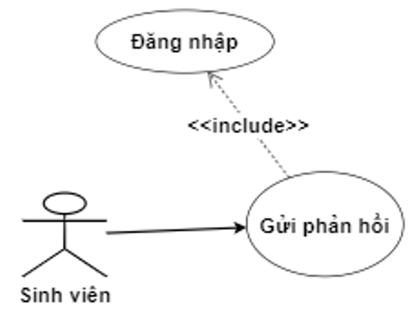

***Hình 5-3:*** Use case gửi phản hồi

|  |  |
| --- | --- |
| Tên Use case | Gửi phản hồi |
| Actor | **Sinh viên** |
| Mô tả | Sinh viên phản hồi về cơ sở vật chất,vệ sinh,trật tự. |
| Pre-conditions | Sinh viên phải đăng nhập. |
| Post-conditions | Success: Hiển thị thông báo phản hồi thành công.  Fail: Hiển thị thông báo phản hồi thất bại. |
| Luồng sự kiện chính | **Phản hồi**  1.Chọn loại phản hồi.  2.Điền nội dung phản hồi .  3.Bấm nút xác nhận gửi.  4.Kiểm tra thông tin.  5.Lưu thông tin phản hồi.  6.Thông báo phản hồi thành công,hiển thị lại trang phản hồi.  Rẽ nhánh 1:  3.1 Thông tin không hợp lệ.  3.2 Lặp lại bước 2 luồng sự kiện chính. |
| Luồng sự kiện phụ | Sinh viên bấm nút quay về trang chủ |

Bảng 5‑3: Mô tả use case phản hồi

### 5.1.4 Use case thanh toán phí

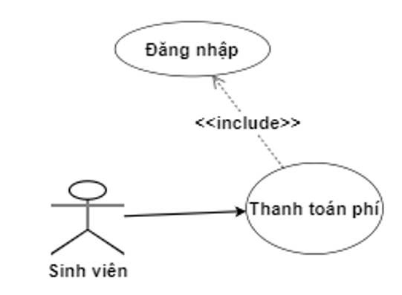

***Hình 5-4:*** Use case thanh toán phí

|  |  |
| --- | --- |
| Tên Use case | Phản hồi |
| Actor | **Sinh viên** |
| Mô tả | Sinh viên thanh toán phí lưu trú,phí hóa đơn điện online. |
| Pre-conditions | Sinh viên phải đăng nhập. |
| Post-conditions | Success: Cập nhật trạng thái thành đã thanh toán.  Fail: Hiển thị thông báo lỗi. |
| Luồng sự kiện chính | **Thanh toán phí**  1.Bấm thanh toán tiền lưu trú hoặc hóa đơn điện.  2.Điền các thông tin tài khoản thanh toán.  3.Bấm nút xác nhận thanh toán.  4.Kiểm tra thông tin.  5.Cập nhật trạng thái thành đã thanh toán.  6.Hiển thị lại trang thông tin cá nhân.  Rẽ nhánh 1:  4.1 Thông tin không hợp lệ.  4.2 Lặp lại bước 2 luồng sự kiện chính. |
| Luồng sự kiện phụ | Sinh viên bấm nút thoát quay về trang chủ. |

Bảng 5‑4: Mô tả use case thanh toán phí

### 5.1.5 Use case hỏi chat bot

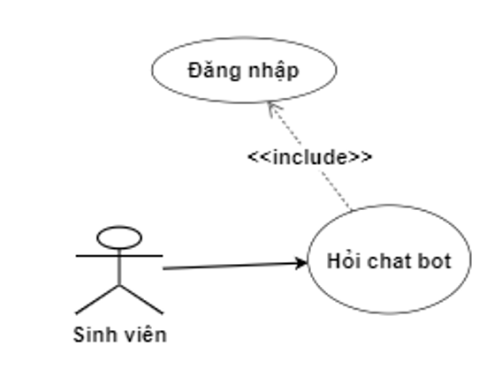

***Hình 5-5:*** Use case hỏi chat bot

|  |  |
| --- | --- |
| Tên Use case | Gửi phản hồi |
| Actor | **Sinh viên** |
| Mô tả | Sinh viên hỏi các thắc mắc về ký túc xá. |
| Pre-conditions | Sinh viên phải đăng nhập. |
| Post-conditions | Success: Cập nhật trạng thái thành đã thanh toán.  Fail: Hiển thị thông báo lỗi. |
| Luồng sự kiện chính | **Phản hồi**  1.Nhập câu hỏi đáp cần giải đáp.  2.Bấm nút gửi câu hỏi.  3.Kiểm tra thông tin.  4.Load thông tin từ knowledge (bộ dữ liệu về ký túc xá STU).  5.Hiển thị câu trả lời .  Rẽ nhánh 1:  3.1 Thông tin không hợp lệ.  3.2 Lặp lại bước 2 luồng sự kiện chính. |
| Luồng sự kiện phụ | Người dùng bấm nút thoát tắt chat bot. |

Bảng 5‑5: Mô tả use case chat bot

### 5.1.6 Use case cập nhật ảnh khuôn mặt

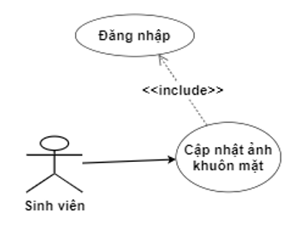

***Hình 5-6:*** Use case cập nhật ảnh khuôn mặt

|  |  |
| --- | --- |
| Tên Use case | Cập nhật ảnh khuôn mặt |
| Actor | **Sinh viên** |
| Mô tả | Sinh viên phải cập nhật ảnh khuôn mặt để phục vụ chức năng giám sát, nhận diện của hệ thống. |
| Pre-conditions | Sinh viên phải đăng nhập. |
| Post-conditions | Success: Cập nhật trạng thái khuôn mặt thành công.  Fail: Hiển thị thông báo lỗi. |
| Luồng sự kiện chính | **Cập nhật ảnh khuôn mặt**  1.Chọn ảnh khuôn mặt hợp lệ  2.Bấm tải lên  3.Kiểm tra thông tin.  4.Gửi ảnh lên cloud  5.Hiển thị thông báo thành công,hiển thị lại ảnh khuôn mặt .  Rẽ nhánh 1:  4.1 Thông tin không hợp lệ.  4.2 Lặp lại bước 2 luồng sự kiện chính. |
| Luồng sự kiện phụ | Người dùng bấm nút quay thoát quay về trang thông tin cá nhân. |

Bảng 5‑6: Mô tả use case cập nhật ảnh khuôn mặt

### 5.1.7 Use case quản lý đợt lưu trú

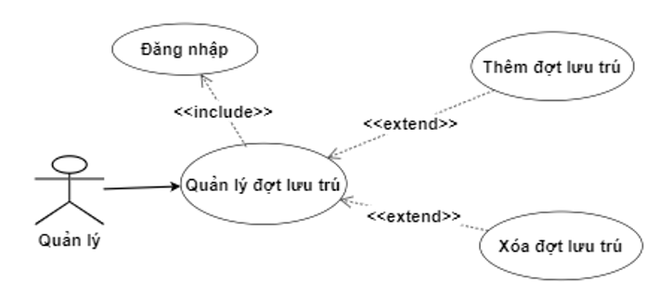

***Hình 5-7:*** Use case quản lý đợt lưu trú

|  |  |
| --- | --- |
| Tên Use case | Quản lý đợt lưu trú |
| Actor | **Quản lý** |
| Mô tả | Quản lý xem danh sách các đợt và có thể tạo,xóa đợt lưu trú. |
| Pre-conditions | Quản lý phải đăng nhập thành công vào trang web quản lý. |
| Post-conditions | Success:Hiển thị màn hình quản lý đợt lưu trú .  Fail: Hiển thị thông báo lỗi. |
| Luồng sự kiện chính | Quản lý vào trang cài đặt sau đó hệ thống sẽ hiển thị màn hình quản lý đợt lưu trú.  Extend use case thêm đợt lưu trú.  Extend use case xóa đợt lưu trú. |
| Luồng sự kiện phụ | Quản lý nhấn nút đăng xuất, quay về trang đăng nhập. |
| <<Extend Use Case>> | **Thêm đợt lưu trú**  1.Quản lý nhâp thông tin đợt lưu trú.  2.Bấm nút thêm đợt lưu trú.  3.Kiểm tra thông tin.  4.Thêm mới đợt lưu trú.  5.Hiển thị danh sách mã khuyến mãi mới.  Rẽ nhánh 1:  3.1 Thông tin không hợp lệ.  3.2 Lặp lại bước 1 luồng sự kiện chính. |
| <<Extend Use Case>> | **Xóa đợt lưu trú**  1.Quản lý chọn đợt lưu trú muốn xóa.  2.Bấm nút xác nhận xóa.  3.Xóa đợt lưu trú.  4. Hiển thị danh sách đợt lưu trú mới.  Rẽ nhánh 1:  3.1 Thông tin không hợp lệ.  3.2 Lặp lại bước 1 luồng sự kiện chính. |

Bảng 5‑7: Mô tả use case quản lý đợt lưu trú

### 5.1.8 Use case nhập dữ liệu sinh viên

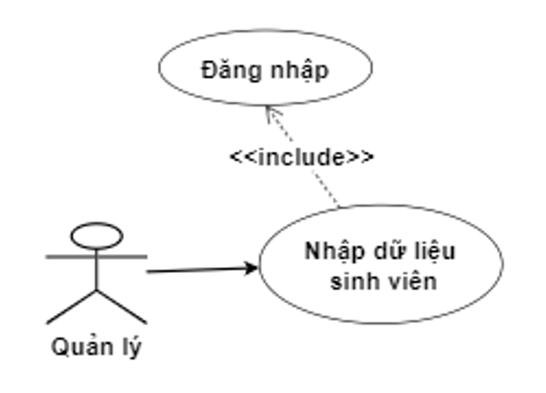

***Hình 5-8:*** Use case nhập dữ liệu sinh viên

|  |  |
| --- | --- |
| Tên Use case | Nhập dữ liệu sinh viên |
| Actor | **Quản lý** |
| Mô tả | Quản lý import file excel dữ liệu sinh viên do phòng đào tạo gửi để tạo dữ liệu sinh viên trong hệ thống. |
| Pre-conditions | Quản lý phải đăng nhập và vào trang cài đặt. |
| Post-conditions | Success: Hiển thị màn hình nhập dữ liệu sinh viên.  Fail: Hiển thị thông báo lỗi. |
| Luồng sự kiện chính | **Nhập dữ liệu sinh viên**  1.Quản lý nhấn vào mục import dữ liệu  2.Chọn file excel dữ liệu sinh viên.  3.Bấm nút import.  4.Kiểm tra thông tin.  5.Lấy thông tin,lưu dữ liệu sinh viên vào hệ thống.  6.Hiển thị thông báo thành công.  Rẽ nhánh 1:  4.1 Thông tin không hợp lệ.  4.2 Lặp lại bước 2 luồng sự kiện chính. |
| Luồng sự kiện phụ | Quản lý nhấn nút đăng xuất, quay về trang đăng nhập. |

### 5.1.9 Use case quản lý lưu trú

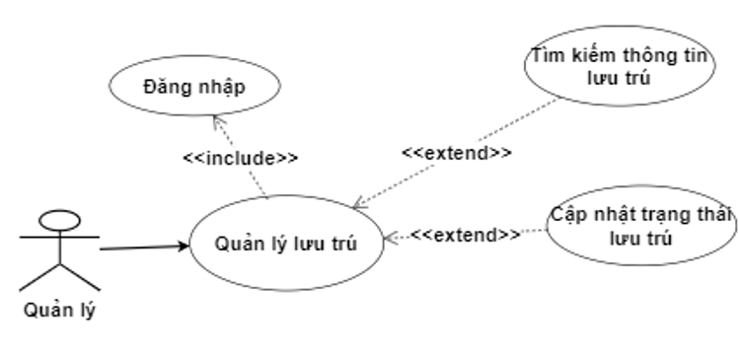

***Hình 5-9:*** Use case quản lý lưu trú

|  |  |
| --- | --- |
| Tên Use case | Quản lý lưu trú |
| Actor | **Quản lý** |
| Mô tả | Quản lý xem danh sách lưu trú,cập nhật trạng thái lưu trú. |
| Pre-conditions | Quản lý phải đăng nhập thành công vào trang web quản lý. |
| Post-conditions | Success:Hiển thị màn hình quản lý lưu trú.  Fail: Hiển thị thông báo lỗi. |
| Luồng sự kiện chính | Quản lý vào trang hợp đồng lưu trú sau đó hệ thống sẽ hiển thị màn hình quản lý lưu trú.  Extend use case tìm kiếm thông tin lưu trú.  Extend use case cập nhật trạng thái lưu trú. |
| Luồng sự kiện phụ | Quản lý nhấn nút đăng xuất, quay về trang đăng nhập. |
| <<Extend Use Case>> | **Tìm kiếm thông tin lưu trú**  1.Quản lý chọn các thông tin cần lọc.  2.Tìm kiếm thông tin thỏa điều kiện.  3.Hiển thị danh sách lưu trú thỏa điều kiện.  Rẽ nhánh 1:  2.1 Không có thông tin nào thỏa.  2.2 Lặp lại bước 1 luồng sự kiện chính. |
| <<Extend Use Case>> | **Cập nhật trạng thái lưu trú**  1.Quản lý chọn lưu trú cần cập nhập trạng thái.  2.Chọn trạng thái mới.  3.Kiểm tra thông tin.  4.Cập nhật trạng thái.  5.Hiển thị danh sách thông tin lưu trú mới.  Rẽ nhánh 1:  3.1 Thông tin không hợp lệ.  3.2 Lặp lại bước 1 luồng sự kiện chính. |

Bảng 5‑9: Mô tả use case quản lý lưu trú

### 5.1.10 Use case quản lý loại phòng

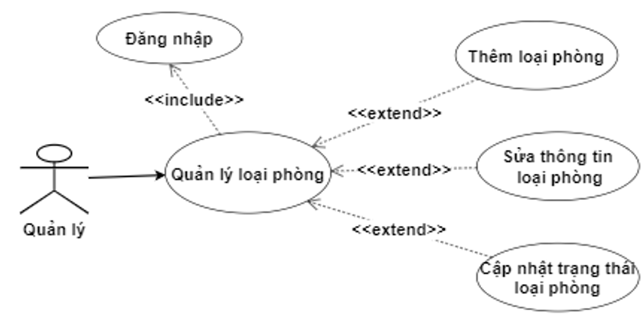

***Hình 5-10:*** Use case quản lý loại phòng

|  |  |
| --- | --- |
| Tên Use case | Quản lý loại phòng |
| Actor | **Quản lý** |
| Mô tả | Quản lý xem danh sách các loại phòng,có thể thêm, sửa thông tin,cập nhật trạng thái loại phòng |
| Pre-conditions | Quản lý phải đăng nhập thành công vào trang web quản lý. |
| Post-conditions | Success:Hiển thị màn hình quản lý loại phòng.  Fail: Hiển thị thông báo lỗi. |
| Luồng sự kiện chính | Quản lý vào trang quản lý loại phòng sau đó hệ thống sẽ hiển thị màn hình quản lý loại phòng.  Extend use case thêm loại phòng.  Extend use case sửa thông tin loại phòng.  Extend use case cập nhật trạng thái loại phòng. |
| Luồng sự kiện phụ | Quản lý nhấn nút đăng xuất, quay về trang đăng nhập. |
| <<Extend Use Case>> | **Thêm loại phòng**  1.Quản lý nhâp thông tin loại phòng.  2.Bấm nút thêm loại phòng.  3.Kiểm tra thông tin.  4.Thêm mới loại phòng.  5.Hiển thị danh sách loại phòng mới.  Rẽ nhánh 1:  3.1 Thông tin không hợp lệ.  3.2 Lặp lại bước 1 luồng sự kiện chính. |
| <<Extend Use Case>> | **Sửa thông tin loại phòng**  1.Quản lý chọn lọai phòng muốn sửa.  2.Nhập thông tin muốn cập nhật.  3.Bấm nút cập nhật.  4.Kiểm tra thông tin.  5.Cập nhật thông tin loại phòng.  6.Hiển thị danh sách loại phòng mới.  Rẽ nhánh 1:  3.1 Thông tin không hợp lệ.  3.3 Lặp lại bước 2 luồng sự kiện chính. |
| <<Extend Use Case>> | **Cập nhật trạng thái loại phòng**  1.Quản lý chọn loại phòng cần cập nhập trạng thái.  2.Chọn trạng thái mới.  3.Kiểm tra thông tin.  4.Cập nhật trạng thái.  5.Hiển thị danh sách loại phòng mới.  Rẽ nhánh 1:  3.1 Thông tin không hợp lệ.  3.2 Lặp lại bước 1 luồng sự kiện chính. |

Bảng 5‑10: Mô tả use case quản lý loại phòng

### 5.1.11 Use case quản lý phòng

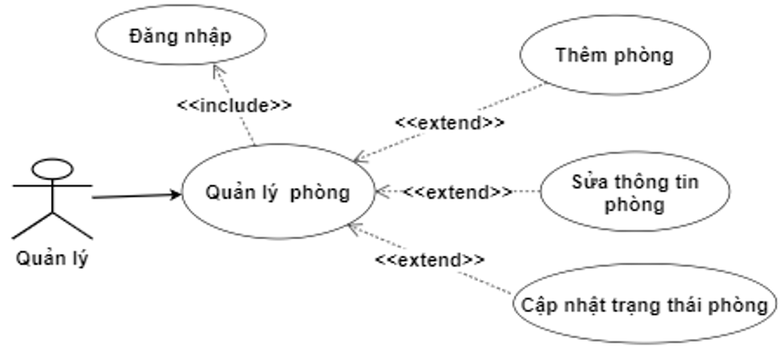

***Hình 5-11:*** Use case quản lý phòng

|  |  |
| --- | --- |
| Tên Use case | Quản lý phòng |
| Actor | **Quản lý** |
| Mô tả | Quản lý xem danh sách phòng,có thể thêm, sửa thông tin,cập nhật trạng thái phòng. |
| Pre-conditions | Quản lý phải đăng nhập thành công vào trang web quản lý. |
| Post-conditions | Success:Hiển thị màn hình quản lý phòng.  Fail: Hiển thị thông báo lỗi. |
| Luồng sự kiện chính | Quản lý vào trang quản lý loại phòng sau đó hệ thống sẽ hiển thị màn hình quản lý phòng.  Extend use case thêm phòng.  Extend use case sửa thông tin phòng.  Extend use case cập nhật trạng thái phòng. |
| Luồng sự kiện phụ | Quản lý nhấn nút đăng xuất, quay về trang đăng nhập. |
| <<Extend Use Case>> | **Thêm loại phòng**  1.Quản lý nhâp thông tin phòng.  2.Bấm nút thêm phòng.  3.Kiểm tra thông tin.  4.Thêm mới phòng.  5.Hiển thị danh sách phòng mới.  Rẽ nhánh 1:  3.1 Thông tin không hợp lệ.  3.2 Lặp lại bước 1 luồng sự kiện chính. |
| <<Extend Use Case>> | **Sửa thông tin phòng**  1.Quản lý chọn phòng muốn sửa.  2.Nhập thông tin muốn cập nhật.  3.Kiểm tra thông tin.  4.Cập nhật thông tin phòng.  5.Hiển thị danh sách phòng mới.  Rẽ nhánh 1:  3.1 Thông tin không hợp lệ.  3.3 Lặp lại bước 2 luồng sự kiện chính. |
| <<Extend Use Case>> | **Cập nhật trạng thái phòng**  1.Quản lý chọn phòng cần cập nhập trạng thái.  2.Chọn trạng thái mới.  3.Kiểm tra thông tin.  4.Cập nhật trạng thái.  5.Hiển thị danh sách phòng mới.  Rẽ nhánh 1:  3.1 Thông tin không hợp lệ.  3.2 Lặp lại bước 1 luồng sự kiện chính. |

Bảng 5‑21: Mô tả use case quản lý phòng

### 5.1.12 Use case quản lý phản hồi

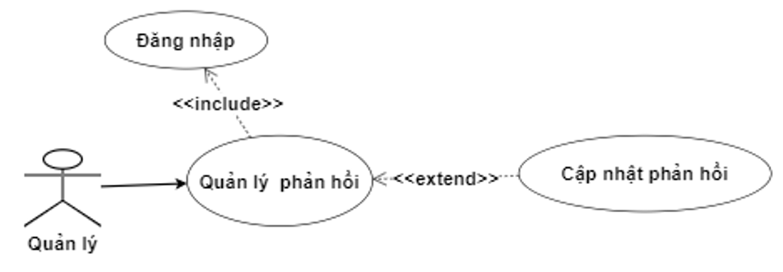

***Hình 5-12:*** Use case quản lý phản hồi

|  |  |
| --- | --- |
| Tên Use case | Quản lý phản hồi |
| Actor | **Quản lý** |
| Mô tả | Quản lý xem danh sách danh phản hồi,cập nhật,trả lời phản hồi |
| Pre-conditions | Quản lý phải đăng nhập thành công vào trang web quản lý. |
| Post-conditions | Success:Hiển thị màn hình quản lý phản hồi.  Fail: Hiển thị thông báo lỗi. |
| Luồng sự kiện chính | Quản lý vào trang đăng ký,lưu trú sau đó hệ thống sẽ hiển thị màn hình quản lý lưu trú.  Extend use case cập nhật phản hồi. |
| Luồng sự kiện phụ | Quản lý nhấn nút đăng xuất, quay về trang đăng nhập. |
| <<Extend Use Case>> | **Cập nhật phản hồi**  1.Quản lý chọn phản hồi cập nhập  2.Chọn ngày,hoặc điền thông tin  3.Bấm xác nhận  4.Kiểm tra thông tin.  5.Cập nhật phản hồi.  5.Hiển thị danh sách phản hồi mới.  Rẽ nhánh 1:  4.1 Thông tin không hợp lệ.  4.2 Lặp lại bước 1 luồng sự kiện chính. |

Bảng 5‑32: Mô tả use case quản lý phản hồi

### 5.1.13 Use case quản lý hóa đơn điện

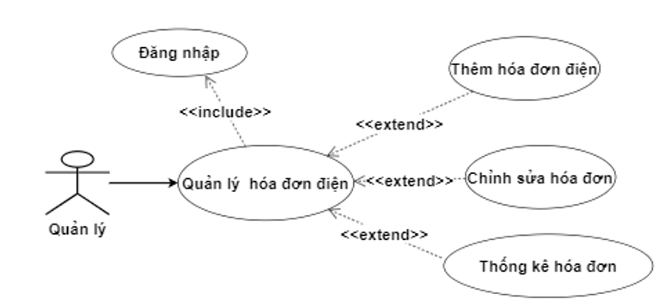

***Hình 5-13:*** Use case quản lý hóa đơn điện

|  |  |
| --- | --- |
| Tên Use case | Quản lý hóa đơn điện |
| Actor | **Quản lý** |
| Mô tả | Quản lý xem danh sách hóa đơn,có thể thêm,chỉnh sửa, thông kê hóa đơn. |
| Pre-conditions | Quản lý phải đăng nhập thành công vào trang web quản lý. |
| Post-conditions | Success:Hiển thị màn hình quản lý hóa đơn.  Fail: Hiển thị thông báo lỗi. |
| Luồng sự kiện chính | Quản lý vào trang quản lý loại phòng sau đó hệ thống sẽ hiển thị màn hình quản lý hóa đơn.  Extend use case thêm hóa đơn điện  Extend use case chỉnh sửa hóa đơn.  Extend use case thống kê hóa đơn điện. |
| Luồng sự kiện phụ | Quản lý nhấn nút đăng xuất, quay về trang đăng nhập. |
| <<Extend Use Case>> | **Thêm hóa đơn điện**  1.Nhâp chỉ số điện của phòng tháng này.  2.Bấm nút thêm hóa đơn điện .  3.Kiểm tra thông tin.  4.Thêm mới hóa đơn điện.  5.Hiển thị danh sách hóa đơn điện mới.  Rẽ nhánh 1:  3.1 Thông tin không hợp lệ.  3.2 Lặp lại bước 1 luồng sự kiện chính. |
| <<Extend Use Case>> | **Chỉnh sửa hóa đơn**  1.Chọn hóa đơn muốn sửa.  2.Nhập thông tin chỉ số điện muốn cập nhật.  3.Bấm nút cập nhật  4.Kiểm tra thông tin.  5.Cập nhật thông tin hoa đơn.  6.Hiển thị danh sách hóa đơn.  Rẽ nhánh 1:  4.1 Thông tin không hợp lệ.  4.2 Lặp lại bước 2 luồng sự kiện chính. |
| <<Extend Use Case>> | **Thống kê hóa đơn**  1.Quản lý chọn tháng cần thống kê hóa đơn điện .  2.Bấm nút xác nhận.  3.Thống kê dữ liệu hóa đơn điện tháng đó.  3.Hiển thị thông kê dữ liệu hóa đơn điện.  Rẽ nhánh 1:  3.1 Không có thông tin nào thỏa.  3.2 Lặp lại bước 1 luồng sự kiện chính. |

Bảng 5‑13: Mô tả use case quản lý hóa đơn điện

### 5.1.14 Use case quản lý lịch sử lưu trú

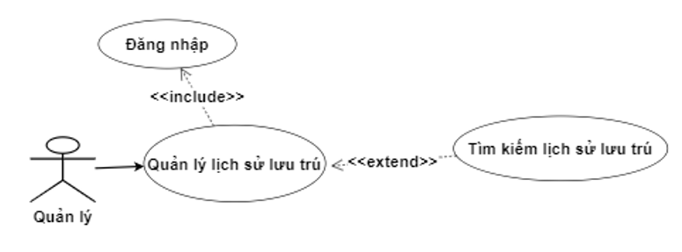

***Hình 5-14:*** Use case quản lý lịch sử lưu trú

|  |  |
| --- | --- |
| Tên Use case | Quản lý lịch sử lưu trú |
| Actor | **Quản lý** |
| Mô tả | Quản lý xem danh sách lịch sử lưu trú,có thể tìm kiếm. |
| Pre-conditions | Quản lý phải đăng nhập thành công vào trang web quản lý. |
| Post-conditions | Success:Hiển thị màn hình lịch sử lưu trú.  Fail: Hiển thị thông báo lỗi. |
| Luồng sự kiện chính | Quản lý vào trang lịch sử lưu trú sau đó hệ thống sẽ hiển thị màn hình lịch sử lưu trú.  Extend use case tìm kiếm lịch sử lưu trú. |
| Luồng sự kiện phụ | Quản lý nhấn nút đăng xuất, quay về trang đăng nhập. |
| <<Extend Use Case>> | **Tìm kiếm lịch sử lưu trú**  1.Quản lý chọn các thông tin cần lọc.  2.Tìm kiếm thông tin thỏa điều kiện.  3.Hiển thị danh sách lịch sử lưu trú thỏa điều kiện.  Rẽ nhánh 1:  2.1 Không có thông tin nào thỏa.  2.2 Lặp lại bước 1 luồng sự kiện chính |

Bảng 5‑44: Mô tả use case quản lý lịch sử lưu trú

### 5.1.15 Use case quản lý giám sát

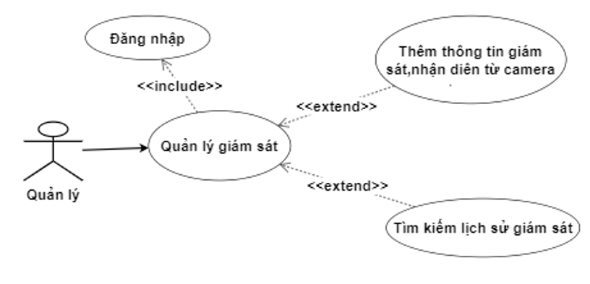

***Hình 5-15:*** Use case quản lý giám sát

|  |  |
| --- | --- |
| Tên Use case | Quản lý giám sát |
| Actor | **Quản lý** |
| Mô tả | Dữ liệu giám sát nhận diện được thêm tự động từ camera hanet ,quản lý truy cập vào để xem lịch sử giám sát. |
| Pre-conditions | Phải có camera hanet đã được cài đặt.  Quản lý phải đăng nhập thành công vào trang web quản lý. |
| Post-conditions | Success:Camara hoạt đống,truyền dữ liệu về.  Fail: Hiển thị thông báo lỗi. |
| Luồng sự kiện chính | Quản lý vào trang lịch sử lưu trú sau đó hệ thống sẽ hiển thị màn hình lịch sử giám sát.  Extend use case thêm thông tin giám sát nhận diện từ camera.  Extend use case tìm kiếm lịch sử giám sát. |
| Luồng sự kiện phụ | Quản lý nhấn nút đăng xuất, quay về trang đăng nhập. |
| <<Extend Use Case>> | **Thêm thông tin giám sát,nhận diện từ camera.**  1.Có người xuất hiện tại vùng nhận diện  2.Hanet camera xử lý.  2.Dữ liệu được truyền đến service notifaction qua web hook.  3.Xử lý dữ liệu nhận được  4.Gọi api của infobip để send sms đến số điện thoại quản lý.  5.Gọi đến service chính.  6.Service chính lưu thông tin nhận diện được.  Rẽ nhánh 1:  2.1 Không có dữ liệu nào được truyền đến service notifaction.  2.2 Lặp lại bước 1 luồng sự kiện chính |
| <<Extend Use Case>> | **Tìm kiếm lịch sử giám sát**  1.Quản lý chọn các thông tin cần lọc.  2.Tìm kiếm thông tin thỏa điều kiện.  3.Hiển thị danh sách lịch sử giám sát thỏa điều kiện.  Rẽ nhánh 1:  2.1 Không có thông tin nào thỏa.  2.2 Lặp lại bước 1 luồng sự kiện chính |

Bảng 5‑55: Mô tả usecase lịch sử giám sát

## SƠ ĐỒ TUẦN TỰ

### 5.2.1 Sơ đồ tuần tự chức năng đăng nhập

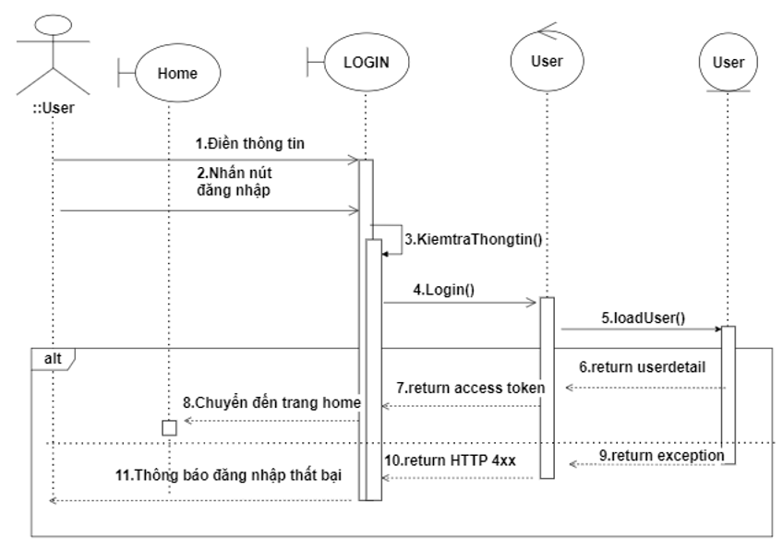

***Hình 5-16:*** Sơ đồ tuần tự chức năng đăng nhập

### 5.2.2 Sơ đồ tuần tự chức năng đổi mật khẩu

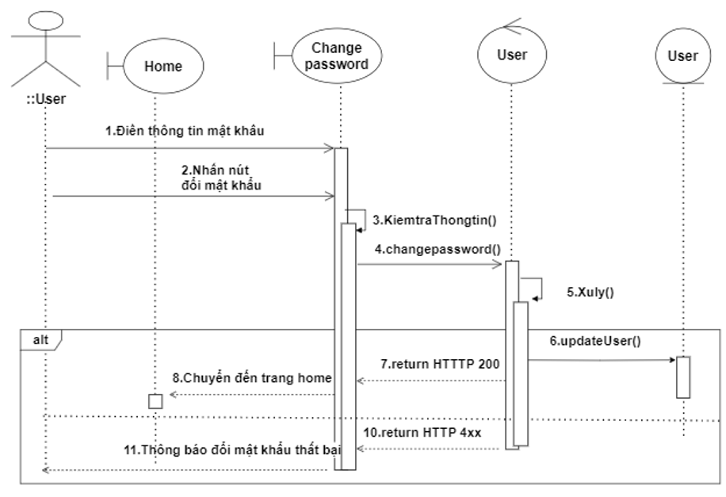

***Hình 5-17:*** Sơ đồ tuần tự chức năng đổi mật khẩu

### 5.2.3 Sơ đồ tuần tự chức năng đăng xuất

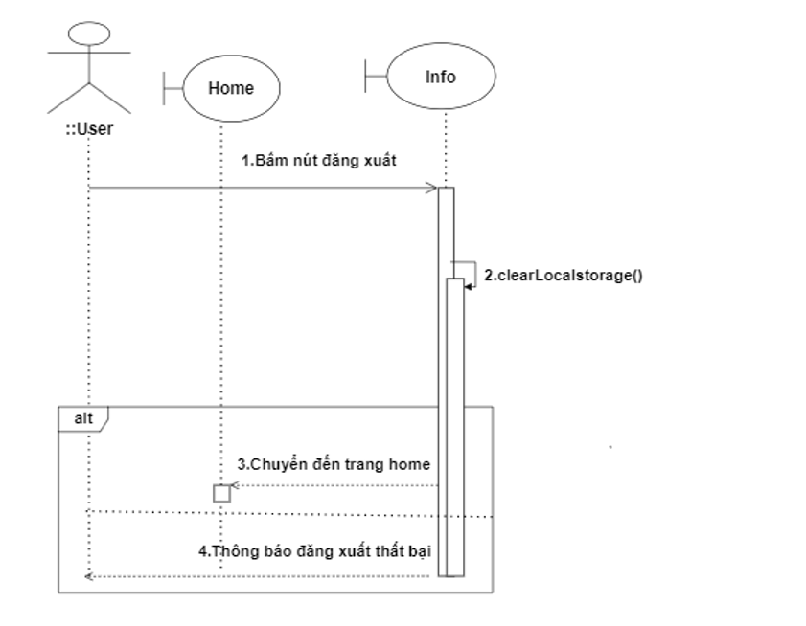

***Hình 5-18:*** Sơ đồ tuần tự chức năng đăng xuất

### 5.2.4 Sơ đồ tuần tự chức năng đăng ký lưu trú

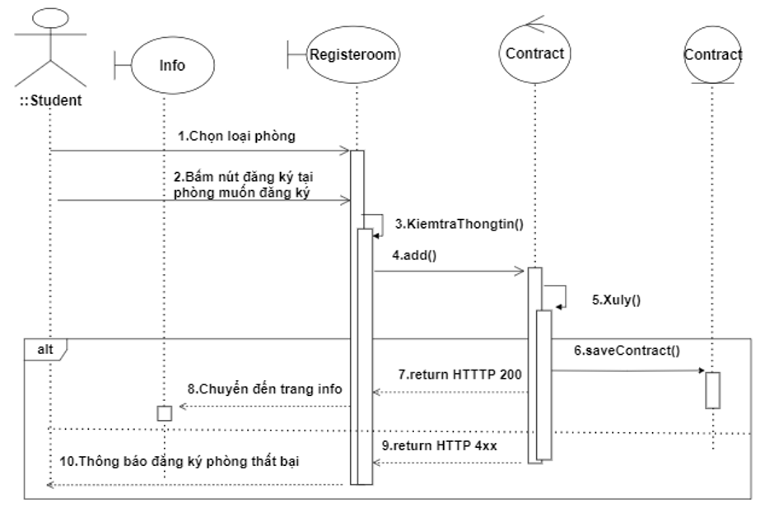

***Hình 5-19:*** Sơ đồ tuần tự chức năng đăng ký lưu trú

### 5.2.5 Sơ đồ tuần tự chức năng phản hồi

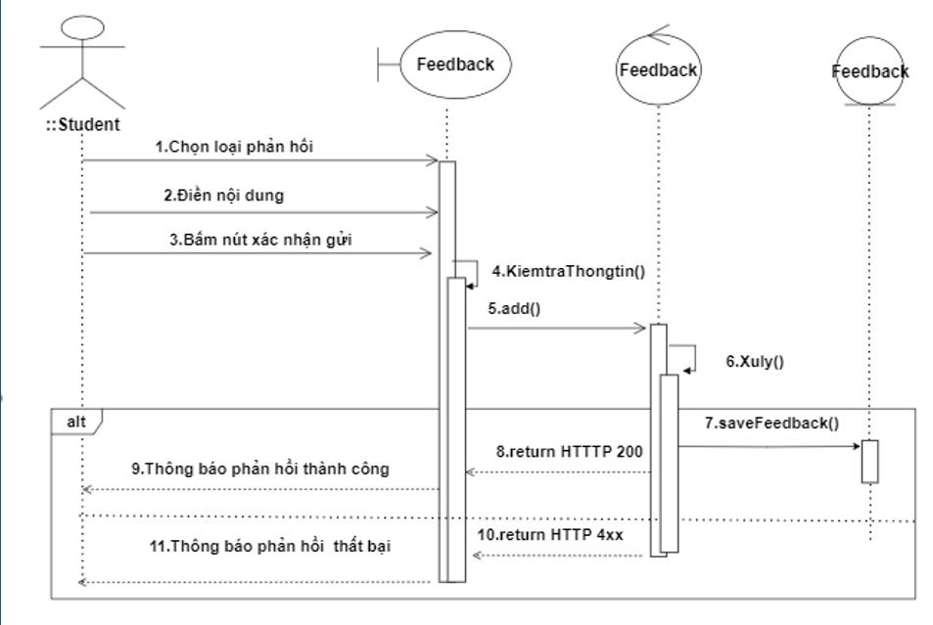

***Hình 5-20:*** Sơ đồ tuần tự chức năng phản hồi

### 5.2.6 Sơ đồ tuần tự chức năng thanh toán phí

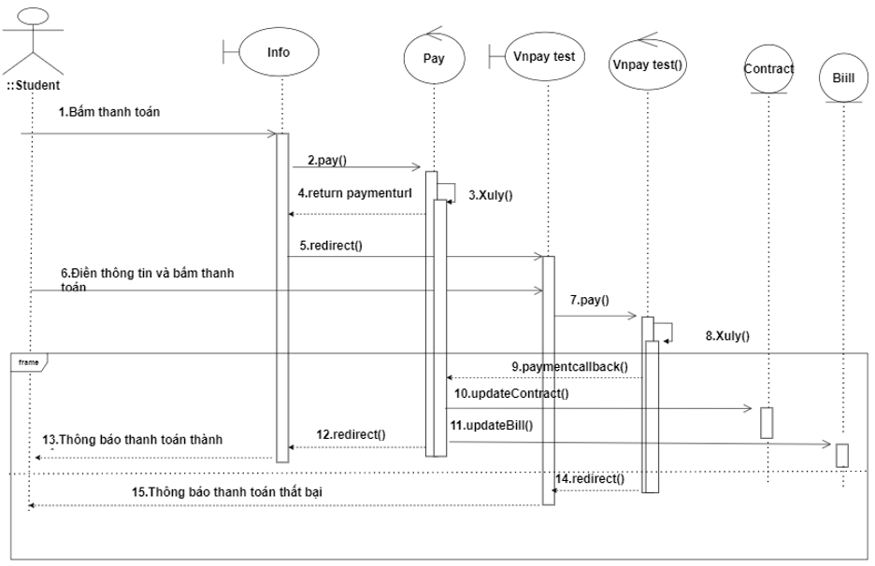

***Hình 5-21:*** Sơ đồ tuần tự chức năng thanh toán phí

### 5.2.*7* Sơ đồ tuần tự chức năng cập nhật ảnh khuôn mặt

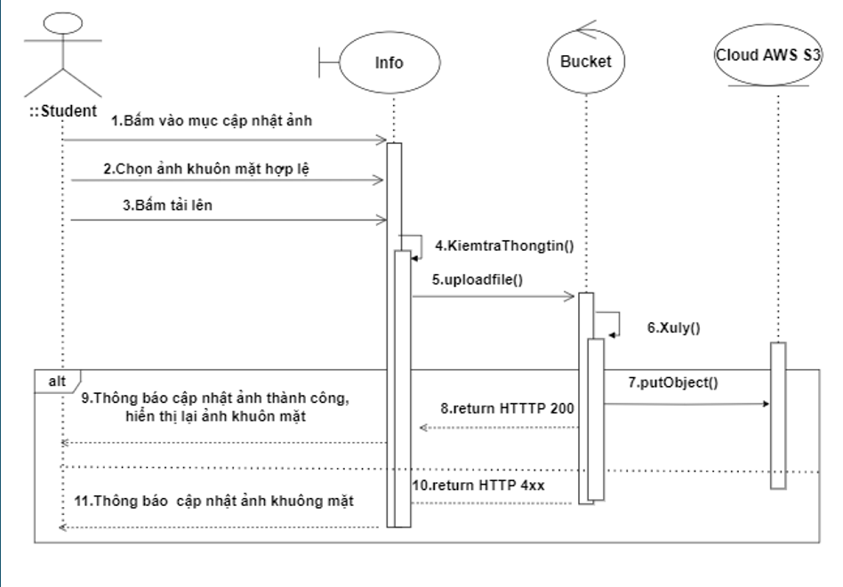

***Hình 5-22:*** Sơ đồ tuần tự chức năng cập nhật ảnh khuôn mặt

### 5.2.8 Sơ đồ tuần tự chức năng chat bot

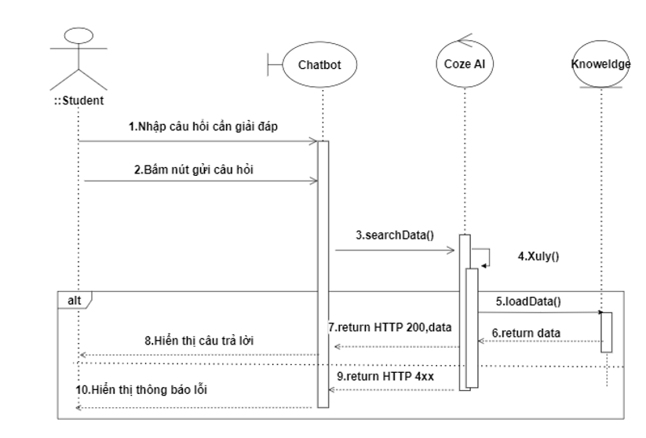

***Hình 5-23:*** Sơ đồ tuần tự chức năng chat bot

### 5.2.9 Sơ đồ tuần tự chức năng thêm đợt lưu trú

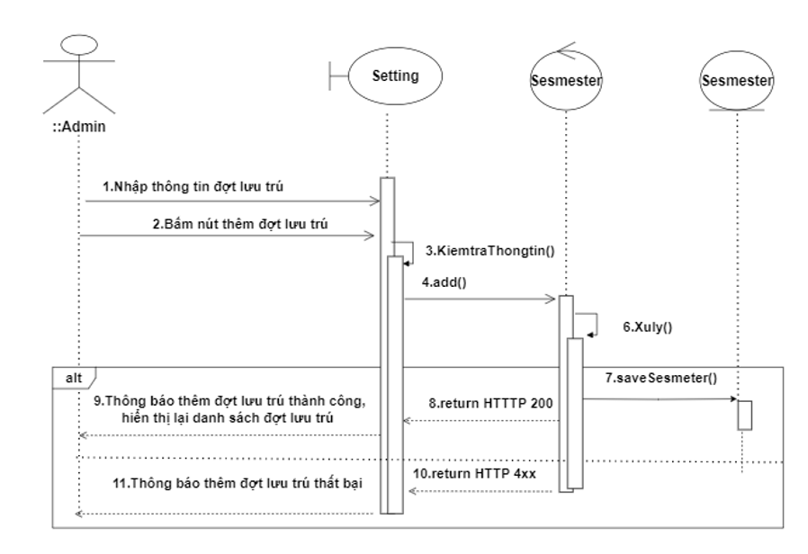

***Hình 5-24:*** Sơ đồ tuần tự chức năng thêm đợt lưu trú

### 5.2.10 Sơ đồ tuần tự chức năng xóa đợt lưu trú

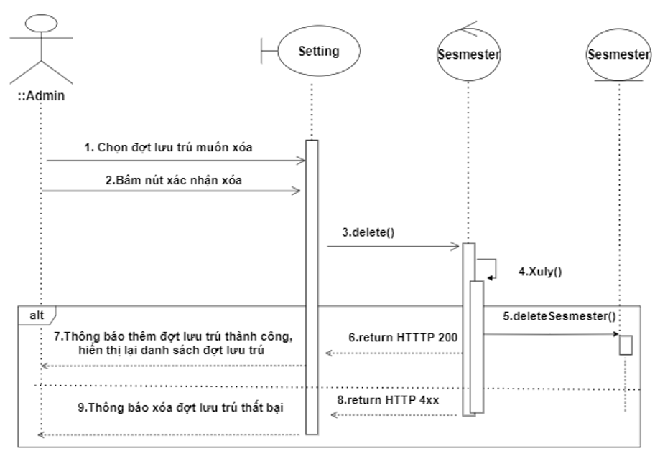

***Hình 5-25:*** Sơ đồ tuần tự chức năng xóa đợt lưu trú

### 5.2.11 Sơ đồ tuần tự chức năng nhập dữ liệu sinh viên

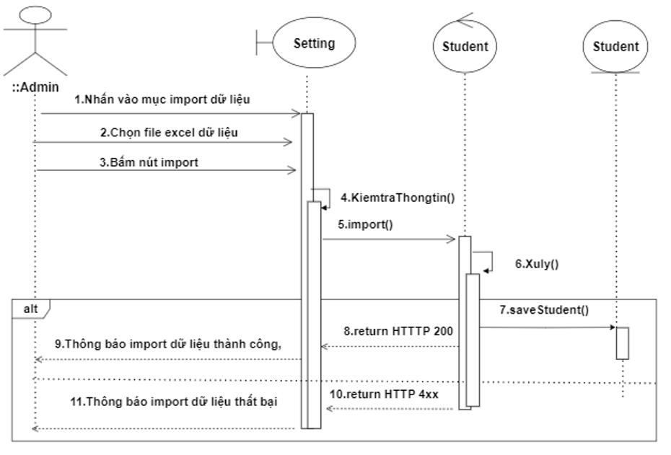

***Hình 5-26:*** Sơ đồ tuần tự chức năng nhập dữ liệu sinh viên

### 5.2.12 Sơ đồ tuần tự chức năng tìm kiếm lưu trú

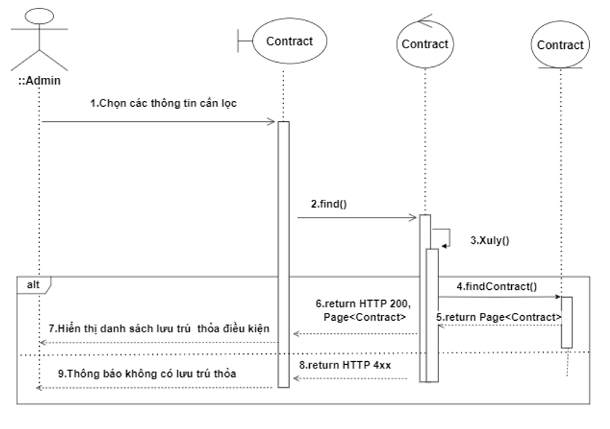

***Hình 5-27:*** Sơ đồ tuần tự chức năng tìm kiếm lưu trú

### 5.2.13 Sơ đồ tuần tự chức năng cập nhật trạng thái lưu trú

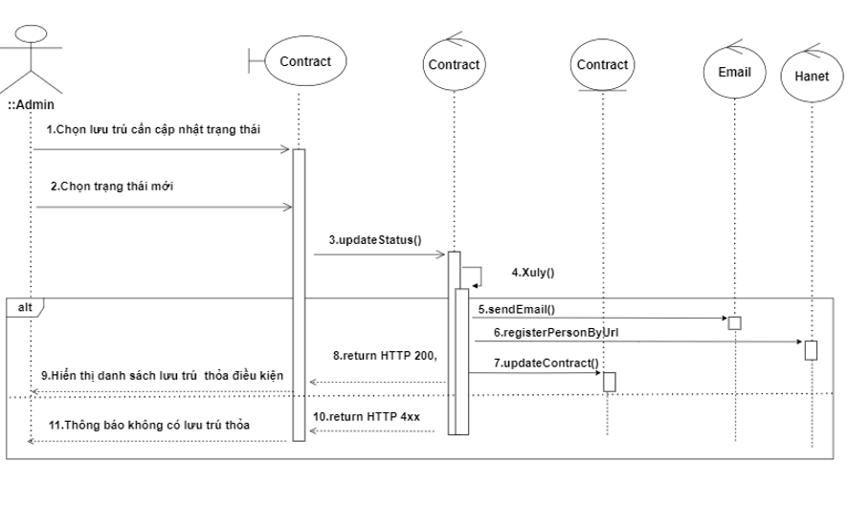

***Hình 5-28:*** Sơ đồ tuần tự chức năng cập nhật trạng thái lưu trú

### 5.2.14 Sơ đồ tuần tự chức năng thêm loại phòng

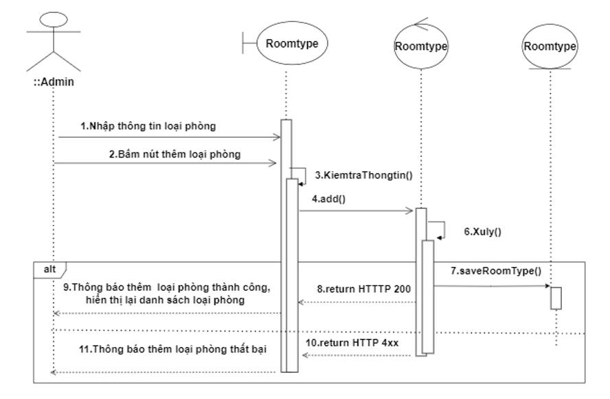

***Hình 5-29:*** Sơ đồ tuần tự chức năng thêm loại phòng

### 5.2.15 Sơ đồ tuần tự chức năng sửa loại phòng

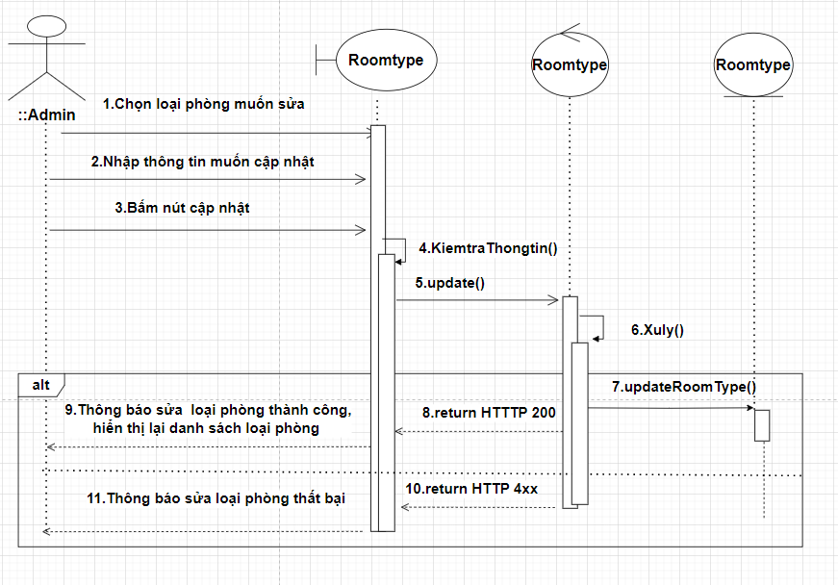

***Hình 5-30:*** Sơ đồ tuần tự chức năng sửa loại phòng

### 5.2.16 Sơ đồ tuần tự chức năng cập nhật trạng thái loại phòng

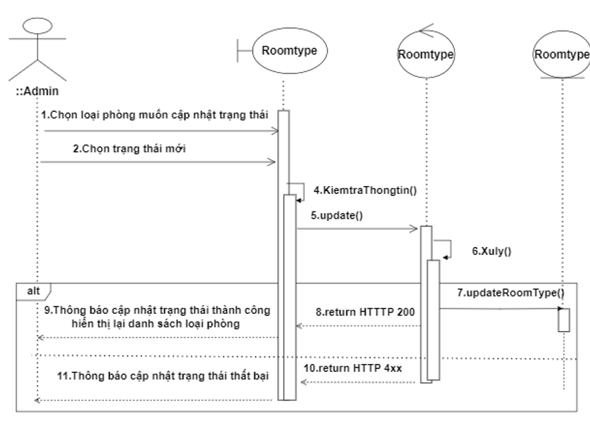

***Hình 5-31:*** Sơ đồ tuần tự chức năng cập nhật trạng thái loại phòng

### 5.2.17 Sơ đồ tuần tự chức năng thêm phòng

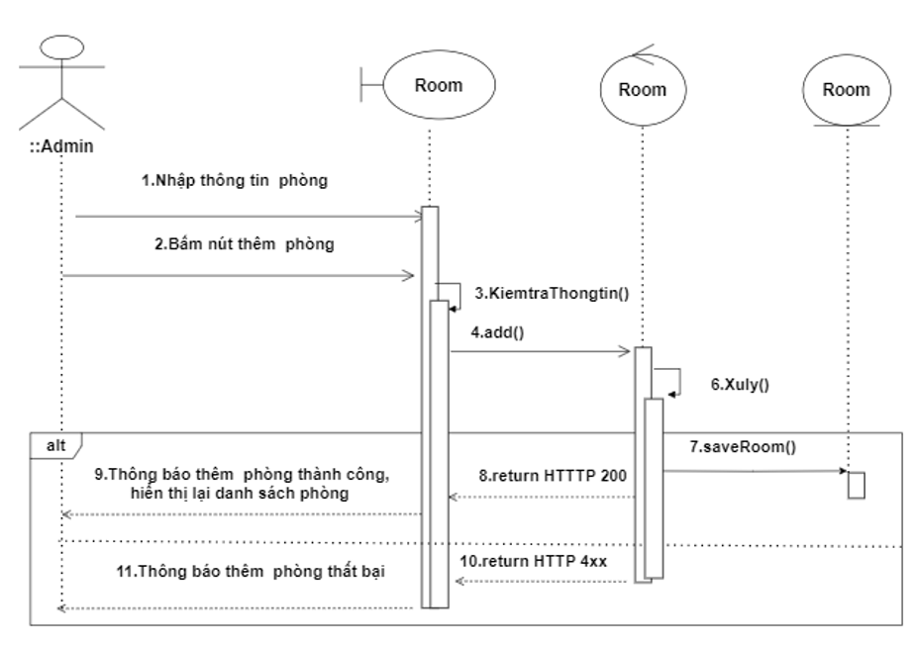

***Hình 5-32:*** Sơ đồ tuần tự chức năng thêm phòng

### 5.2.18 Sơ đồ tuần tự chức năng sửa phòng

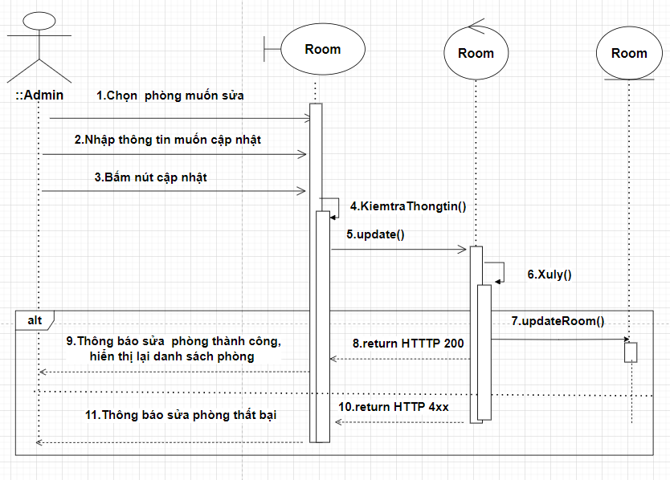

***Hình 5-33:*** Sơ đồ tuần tự chức năng sửa phòng

### 5.2.19 Sơ đồ tuần tự chức năng cập nhật trạng thái phòng

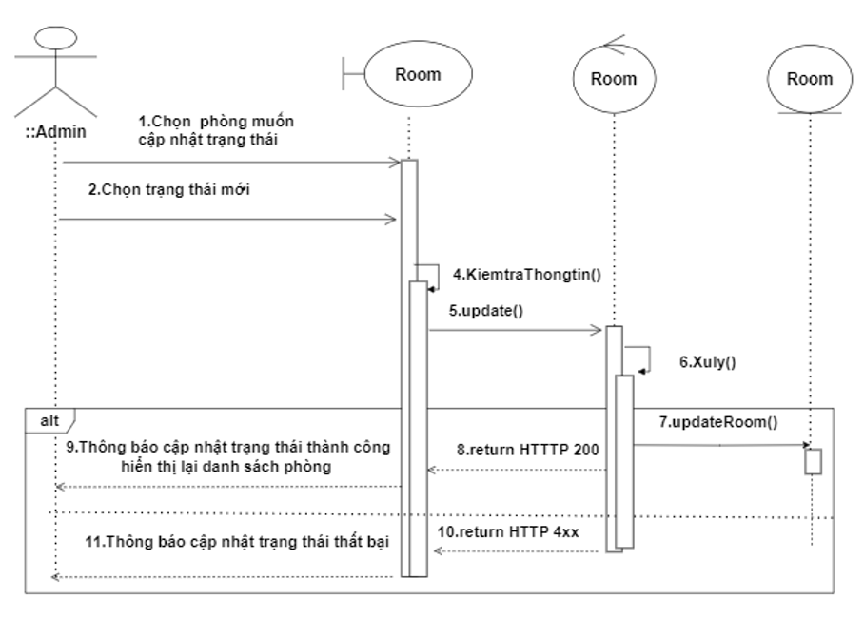

***Hình 5-34:*** Sơ đồ tuần tự chức năng cập nhật trạng thái phòng

### 5.2.20 Sơ đồ tuần tự chức năng cập nhật phản hồi



***Hình 5-35:*** Sơ đồ tuần tự chức năng cập nhật phản hồi

### 5.2.21 Sơ đồ tuần tự chức năng thêm hóa đơn điện



***Hình 5-36:*** Sơ đồ tuần tự chức năng thêm hóa đơn điện

### 5.2.22 Sơ đồ tuần tự chức năng sửa hóa đơn điện



***Hình 5-37:*** Sơ đồ tuần tự chức năng sửa hóa đơn điện

### 5.2.23 Sơ đồ tuần tự chức năng thống kê hóa đơn điện



***Hình 5-38:*** Sơ đồ tuần tự chức năng thống kê hóa đơn điện

### 5.2.24 Sơ đồ tuần tự chức năng tìm kiếm lịch sử lưu trú

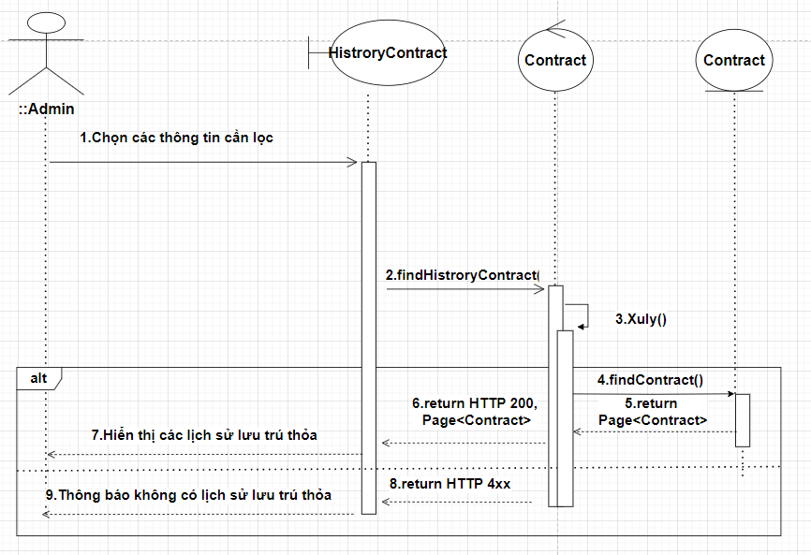

***Hình 5-39:*** Sơ đồ tuần tự chức năng lịch sử lưu trú

### 5.2.25 Sơ đồ tuần tự chức năng thêm thông tin giám sát

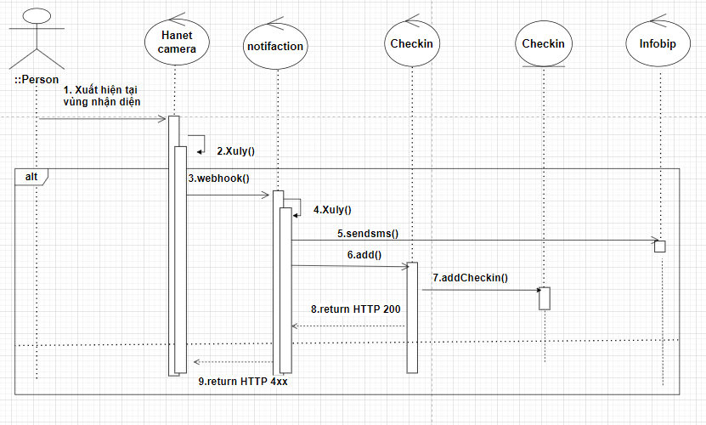

***Hình 5-40:*** Sơ đồ tuần tự chức năng thêm thông tin giám sát

### 5.2.26 Sơ đồ tuần tự chức năng tìm kiếm lịch sử giám sát

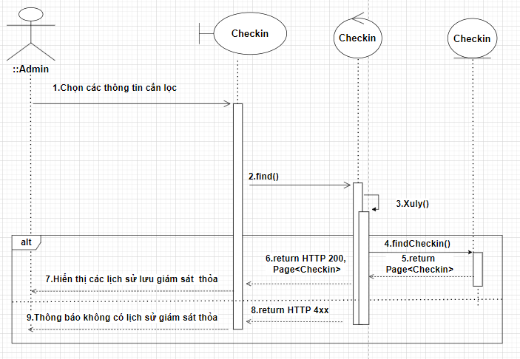

***Hình 5-41:*** Sơ đồ tuần tự chức năng tìm kiếm lịch sử giám sát

## SƠ ĐỒ HOẠT ĐỘNG

### 5.3.*1* Sơ đồ hoạt động chức năng đăng nhập

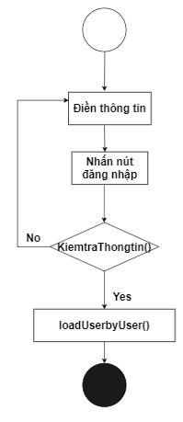

***Hình 5-42:*** Sơ đồ hoạt động chức năng đăng nhập

### 5.3.2 Sơ đồ hoạt động chức năng đổi mật khẩu

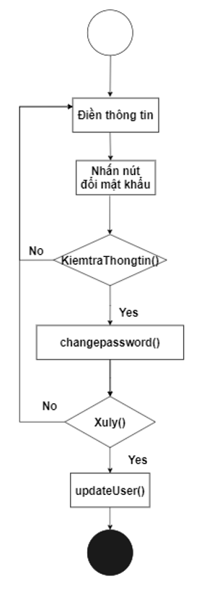

***Hình 5-43:*** Sơ đồ hoạt động chức năng đổi mật khẩu

### 5.3.3 Sơ đồ hoạt động chức năng đăng xuất

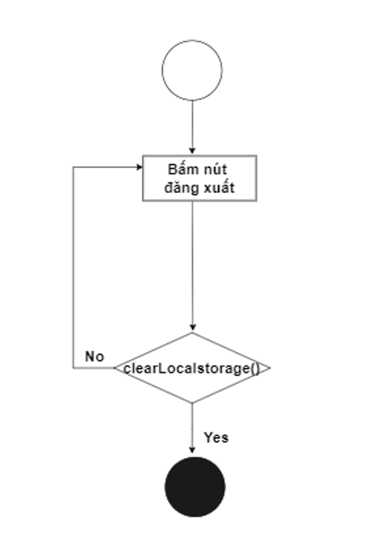

***Hình 5-44:*** Sơ đồ hoạt động chức năng đăng xuất

### 5.3.4 Sơ đồ hoạt động chức năng đăng ký lưu trú

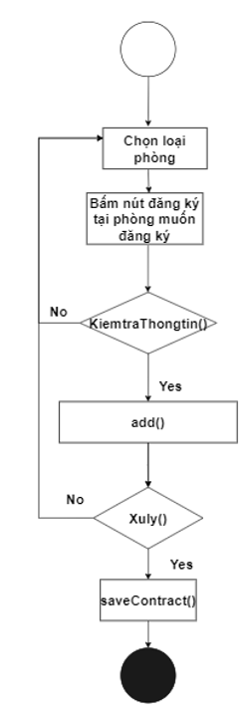

***Hình 5-45:*** Sơ đồ hoạt động chức năng đăng ký lưu trú

### 5.3.*5* Sơ đồ hoạt động chức năng phản hồi

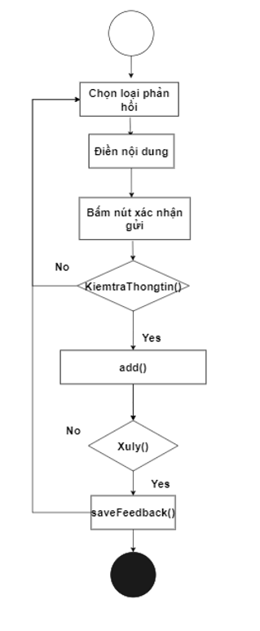

***Hình 5-46:*** Sơ đồ hoạt động chức năng phản hồi

### 5.3.*6* Sơ đồ hoạt động chức năng thanh toán phí

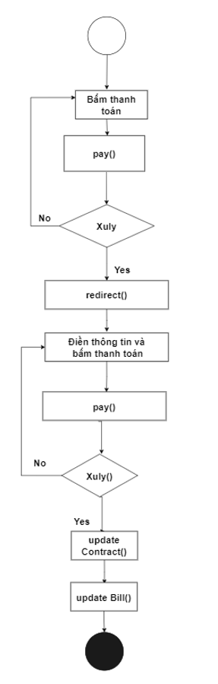

***Hình 5-47:*** Sơ đồ hoạt động chức năng thanh toán phí

### 5.3.7 Sơ đồ hoạt động chức năng cập nhật ảnh khuôn mặt

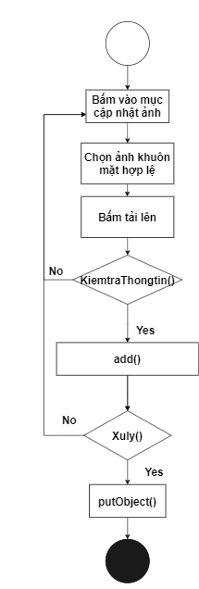

***Hình 5-48:*** Sơ đồ hoạt động chức năng cập nhật ảnh khuôn mặt

### 5.3.8 Sơ đồ hoạt động chức năng chat bot

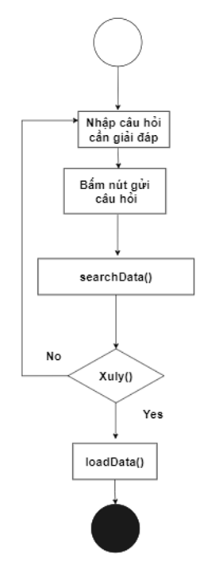

***Hình 5-49:*** Sơ đồ hoạt động chức năng chat bot

### 5.3.9 Sơ đồ hoạt động chức năng thêm đợt lưu trú

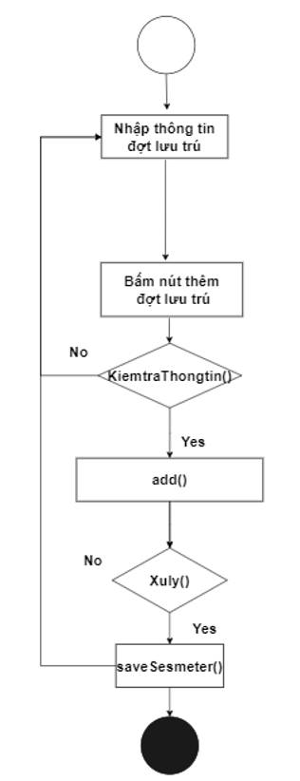

***Hình 5-50:*** Sơ đồ hoạt động chức năng đăng thêm đợt lưu trú

### 5.3.10 Sơ đồ hoạt động chức năng xóa đợt lưu trú

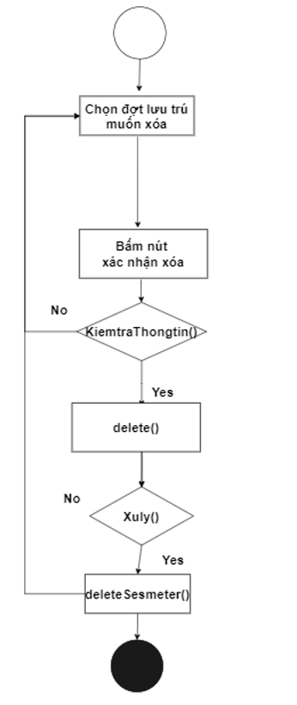

***Hình 5-51:*** Sơ đồ hoạt động chức năng xóa đợt lưu trú

### 5.3.11 Sơ đồ hoạt động chức năng nhập dữ liệu sinh viên

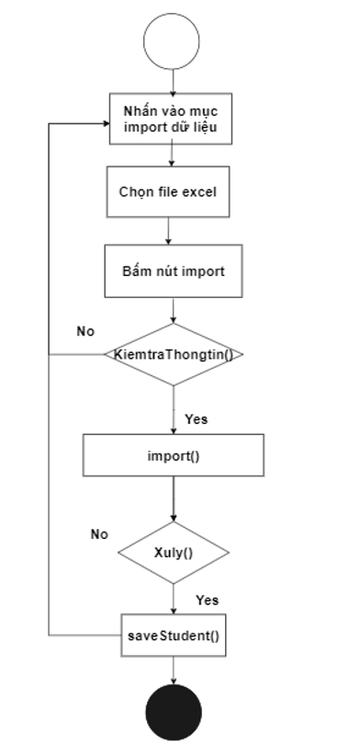

***Hình 5-52:*** Sơ đồ hoạt động chức năng đăng nhập dữ liệu sinh viên

### 5.3.12 Sơ đồ hoạt động chức năng tìm kiếm lưu trú

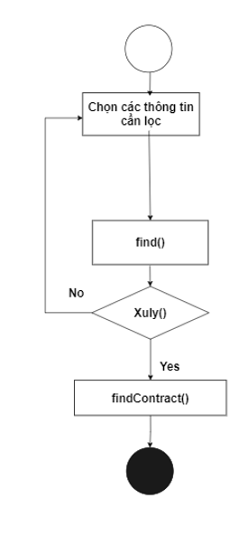

***Hình 5-53:*** Sơ đồ hoạt động chức năng tìm kiếm lưu trú

### 5.3.13 Sơ đồ hoạt động chức năng cập nhật trạng thái lưu trú

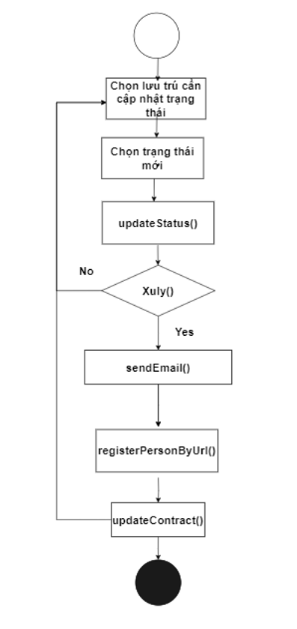

***Hình 5-54:*** Sơ đồ hoạt động chức năng cập nhật trạng thái lưu trú

### 5.3.14 Sơ đồ hoạt động chức năng thêm loại phòng

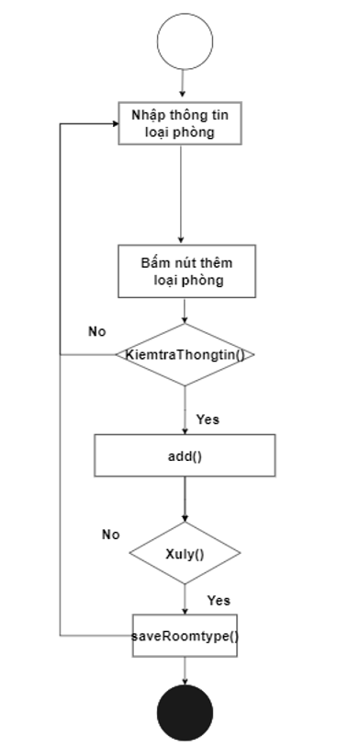

***Hình 5-55:*** Sơ đồ hoạt động chức năng thêm loại phòng

### 5.3.15 Sơ đồ hoạt động chức năng sửa loại phòng

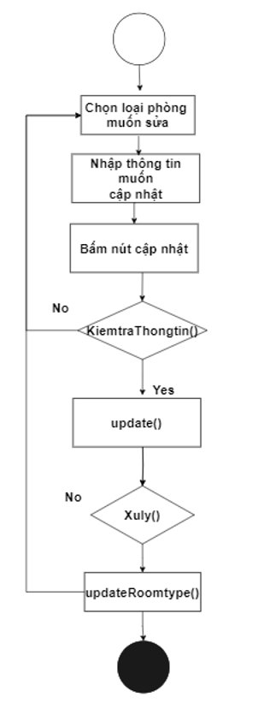

***Hình 5-56:*** Sơ đồ hoạt động chức năng sửa loại phòng

### 5.3.16 Sơ đồ hoạt động chức năng cập nhật trạng thái loại phòng

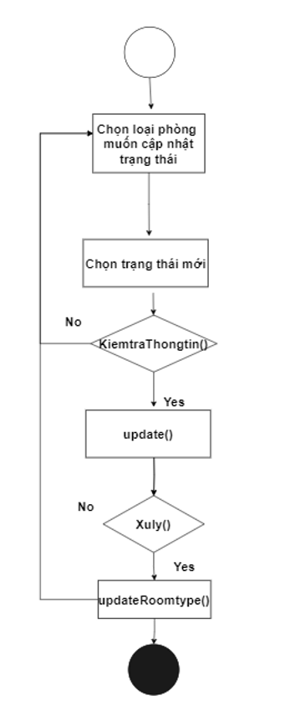

***Hình 5-57:*** Sơ đồ hoạt động chức năng cập nhật trạng thái loại phòng

### 5.3.17 Sơ đồ hoạt động chức năng thêm phòng

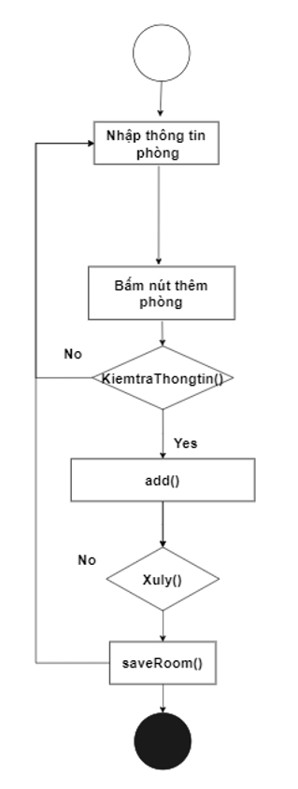

***Hình 5-58:*** Sơ đồ hoạt động chức năng thêm phòng

### 5.3.18 Sơ đồ hoạt động chức năng sửa phòng

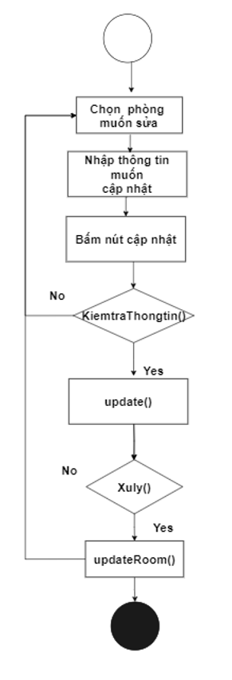

***Hình 5-59:*** Sơ đồ hoạt động chức năng sửa phòng

### 5.3.19 Sơ đồ hoạt động chức năng cập nhật trạng thái phòng

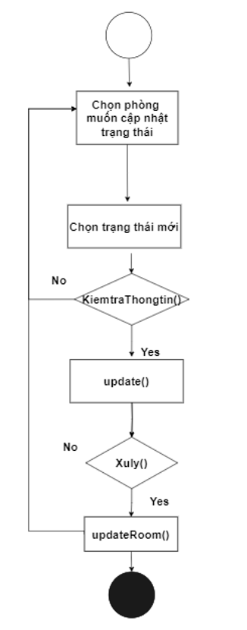

***Hình 5-60:*** Sơ đồ hoạt động chức năng cập nhật trạng thái phòng

### 5.3.20 Sơ đồ hoạt động chức năng cập nhật phản hồi

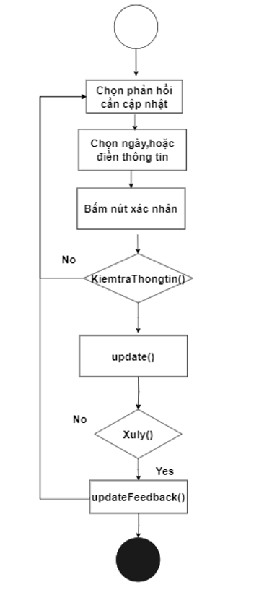

***Hình 5-61:*** Sơ đồ hoạt động chức năng cập nhật phản hồi

### 5.3.21 Sơ đồ hoạt động chức năng thêm hóa đơn điện

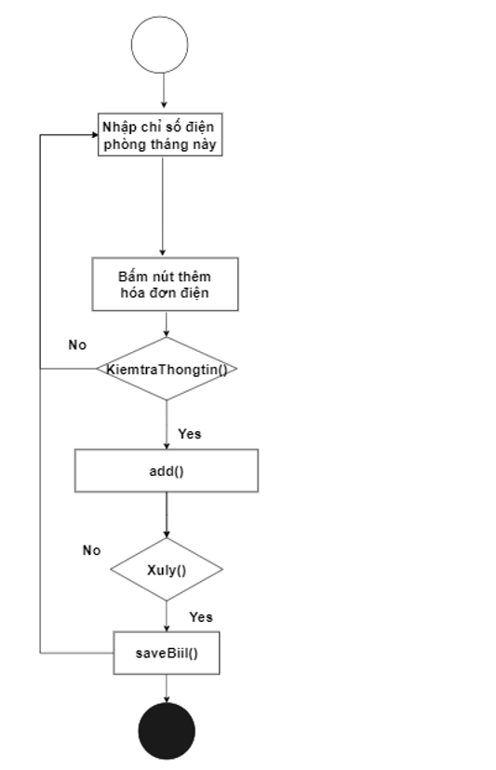

***Hình 5-62:*** Sơ đồ hoạt động chức năng thêm hóa đơn điện

### 5.3.*22* Sơ đồ hoạt động chức năng chỉnh sửa hóa đơn điện

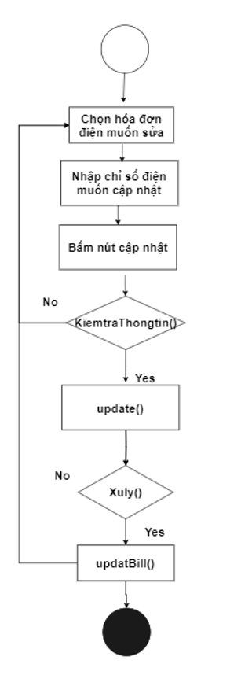

***Hình 5-63:*** Sơ đồ hoạt động chức năng chỉnh sửa hóa đơn điện

### 5.3.23 Sơ đồ hoạt động chức năng thống kê hóa đơn điện

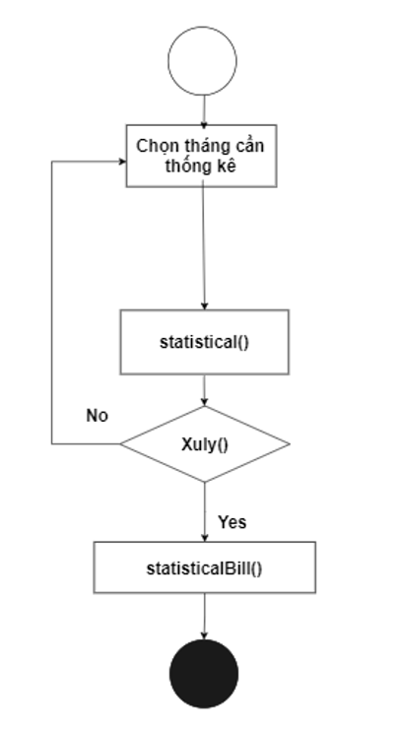

***Hình 5-64:*** Sơ đồ hoạt động chức năng thống kê hóa đơn điện

### 5.3.24 Sơ đồ hoạt động chức năng tìm kiếm lịch sử lưu trú

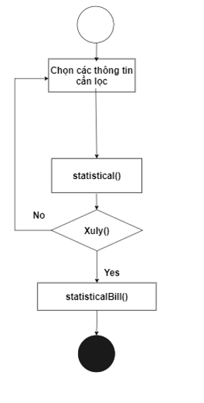

***Hình 5-65:*** Sơ đồ hoạt động chức năng tìm kiếm lịch sử lưu trú

### 5.3.25 Sơ đồ hoạt động chức năng thêm thông tin giám sát

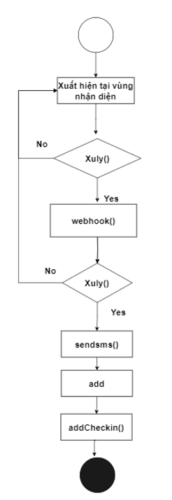

***Hình 5-66:*** Sơ đồ hoạt động chức năng thêm thông tin giám sát

### 5.3.26 Sơ đồ hoạt động chức năng tìm kiếm lịch sử giám sát

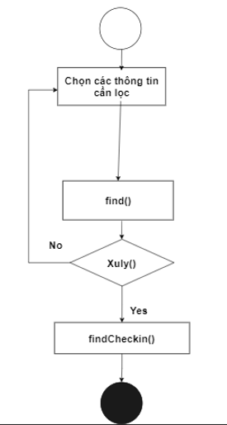

***Hình 5-67:*** Sơ đồ hoạt động chức năng tìm kiếm lịch sử giám sát

# GIAO DIỆN

## GIAO DIỆN TRANG CHỦ SINH VIÊN

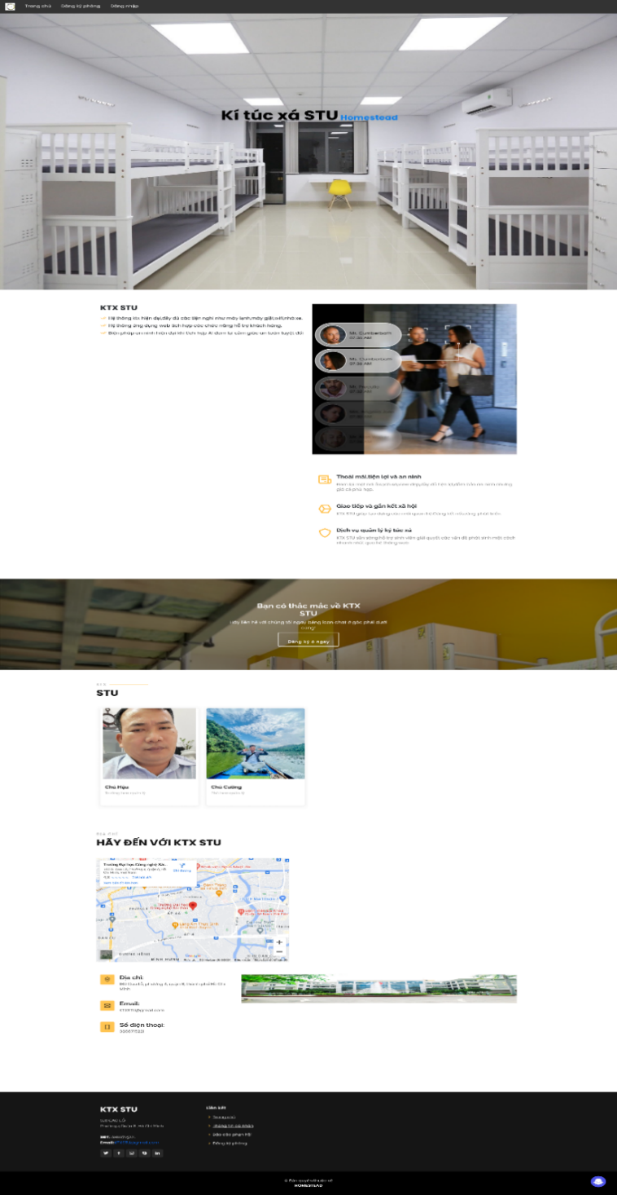

***Hình 6-1:*** Giao diện trang chủ sinh viên

Giao diện trang chủ khi sinh viên truy cập vào trang web dành cho sinh viên.

## GIAO DIỆN TRANG ĐĂNG NHẬP SINH VIÊN

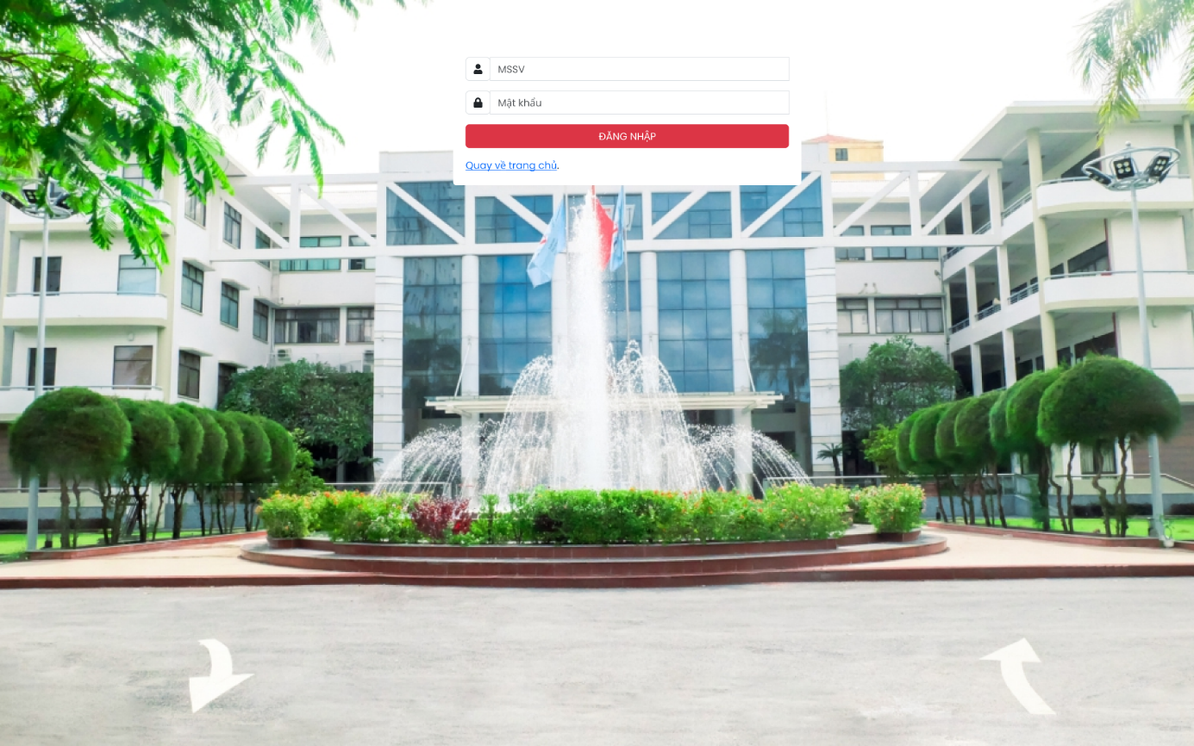

***Hình 6-2:*** Giao diện trang đăng nhập sinh viên

Giao diện trang dăng nhập dành cho sinh viên.Sinh viên nhập mã số sinh viên và mật khẩu rồi bấm nút đăng nhập,đăng nhập thành công sẽ chuyển về trang chủ.

## GIAO DIỆN TRANG ĐĂNG KÝ PHÒNG

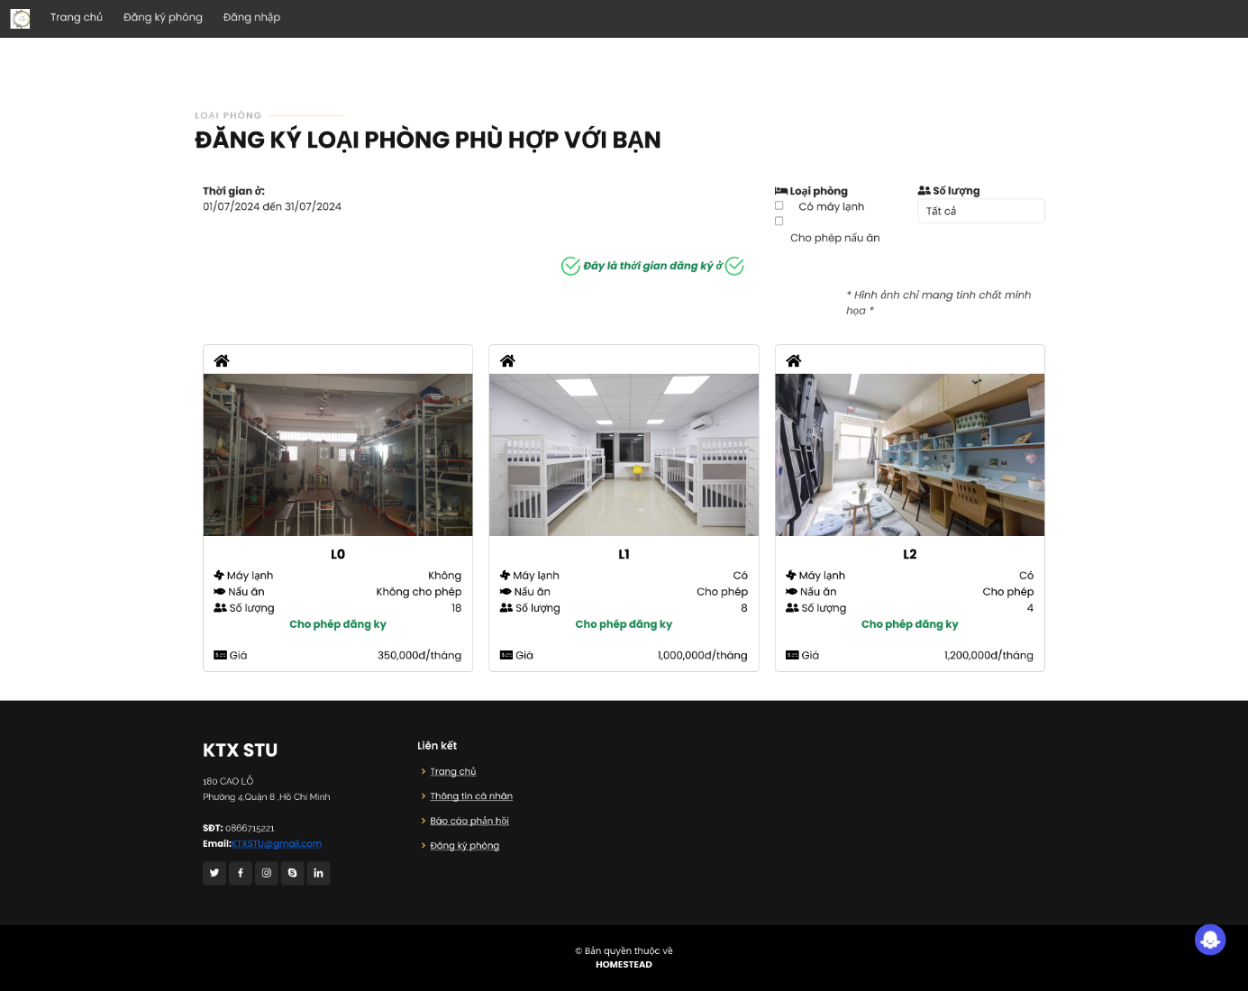

***Hình 6-3:*** Giao diện trang đăng ký phòng

Giao diện trang đăng ký phòng,sinh viên có thể lọc các điều kiện như có máy lạnh hoặc cho phép nấu ăn không hoặc số lượng để có thể tìm kiếm loại phòng muốn đăng ký.

## GIAO DIỆN TRANG CHI TIẾT PHÒNG

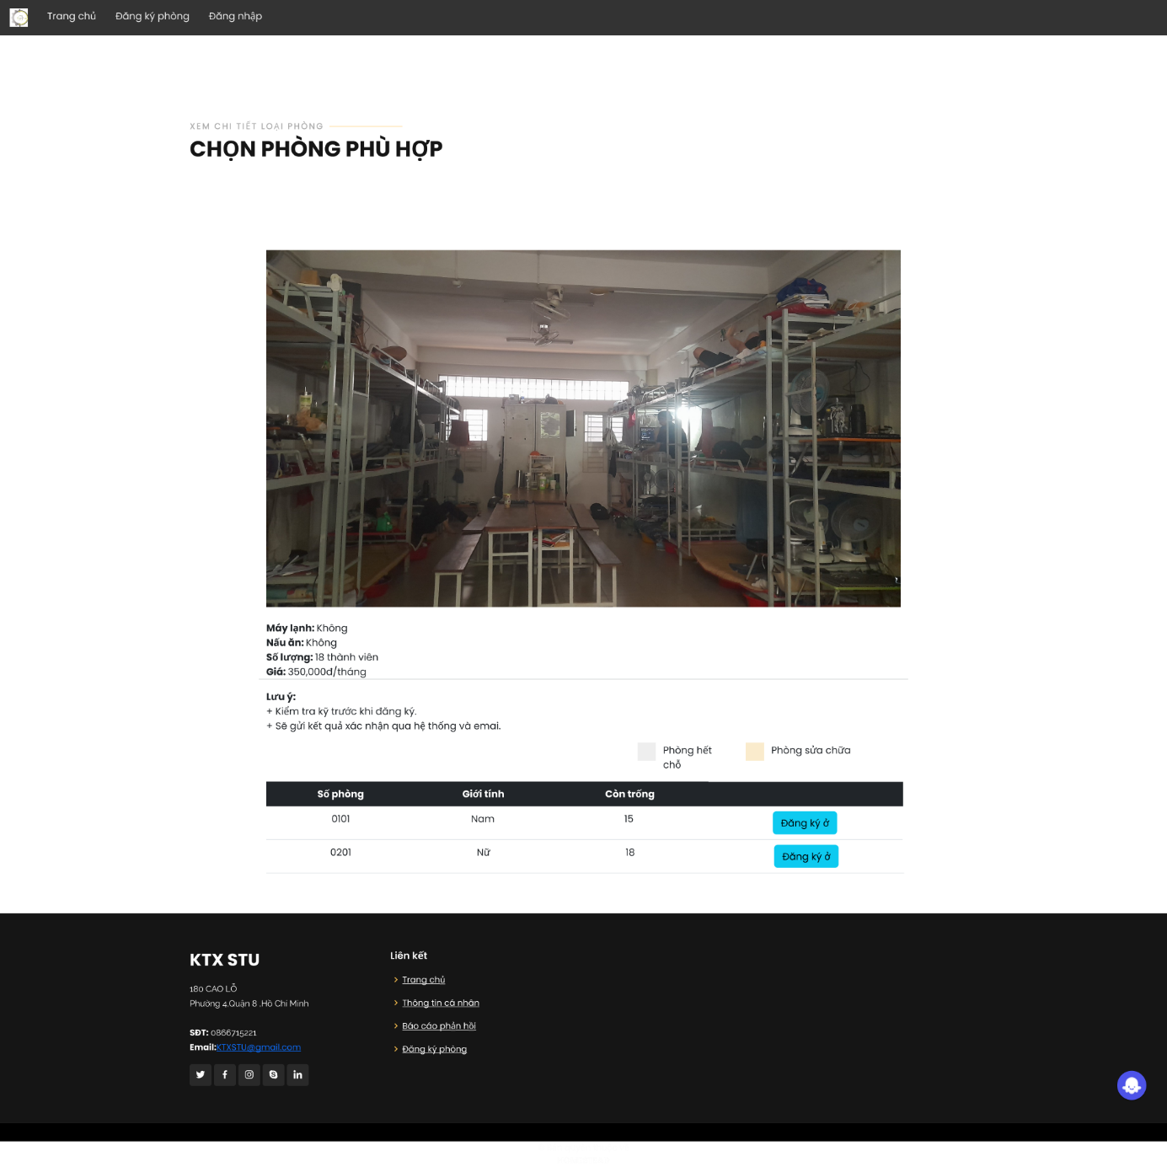

***Hình 6-4:*** Giao diện trang chi tiết phòng

Sinh viên bấm vào loại phòng sẽ hiển thị trang chi tiết loại phòng,hiển thị danh sách các phòng và còn trống bao nhiêu,sinh viên bấm vào nút dăng ký ở,nếu hợp lệ sẽ thông báo đăng ký thành công,đợi kết quả trả về web và email.

## GIAO DIỆN TRANG THÔNG TIN CÁ NHÂN SINH VIÊN

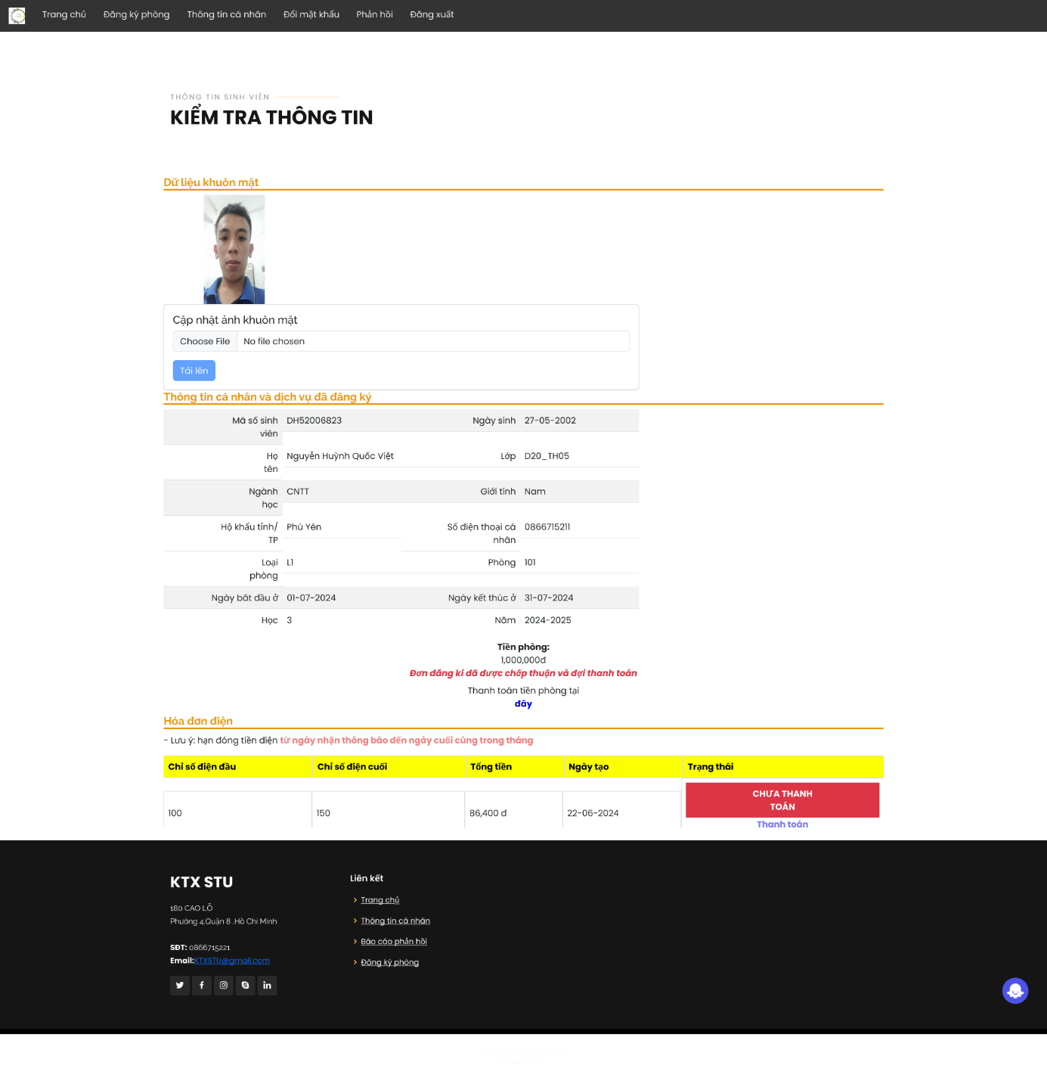

***Hình 6-5:*** Giao diện trang thông tin cá nhân sinh viên

Trang thông tin cá nhân sinh viên hiển thị thông tin cá nhân và tình trạng dịch vụ loại phòng đăng ký.Sinh viên có thể xem,tải lên dữ liệu khuôn mặt phục vụ chức năng quản lý nhận diện,giám sát.Sinh viên có thể thanh toán online tiền lưu trú,tiền điện.

## GIAO DIỆN TRANG ĐỔI MẬT KHẨU SINH VIÊN

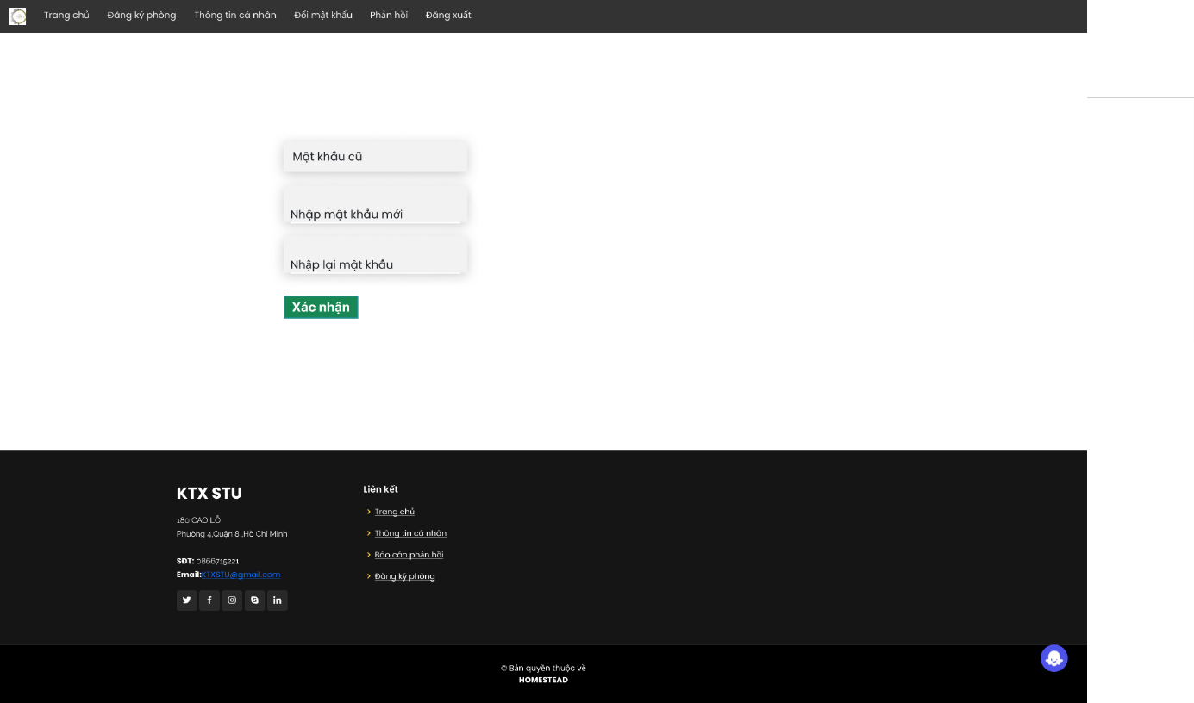

***Hình 6-6:*** Giao diện trang đổi mật khẩu sinh viên

Đây là giao diện trang đổi mật khẩu sinh viên.

## GIAO DIỆN TRANG PHẢN HỒI SINH VIÊN

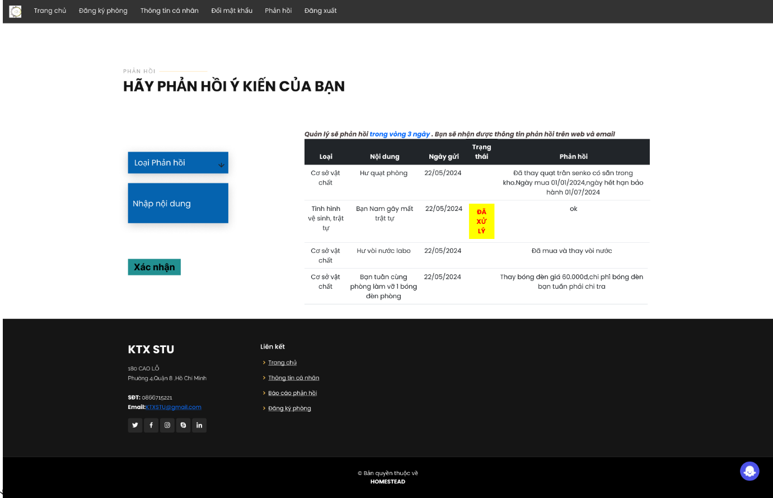

***Hình 6-7:*** Giao diện trang phản hồi sinh viên

Đây là giao diện trang phản hồi,sinh viên có thể gửi các phản hồi về cơ sở vật chất hoặc an ninh,vệ sinh.Sẽ hiển thị trạng thái,kết phản hồi của quản lý và nhận qua email.

## GIAO DIỆN CHAT BOT

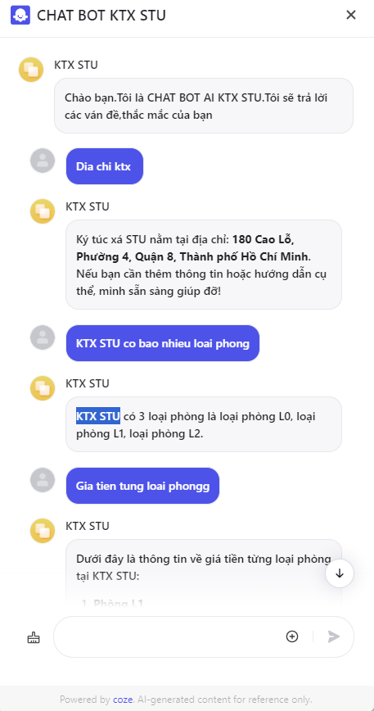

***Hình 6-8***: Giao diện chat bot

Đây là giao diện của chat bot được tích hợp vào web,bấm vào icon màu xanh sẽ hiển thị,có thể tìm kiếm các thông tin ,thắc mắc.

## GIAO DIỆN TRANG THANH TOÁN

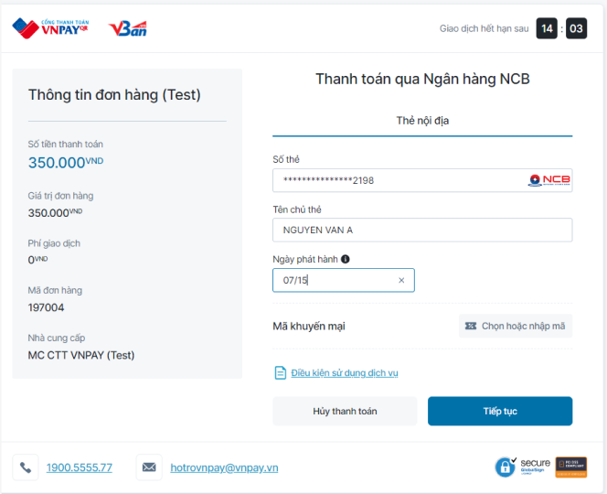

***Hình 6-9:*** Giao diện trang thanh toán

Đây là giao diện khi sinh viên bấm vào mục thanh toán online tiền lưu trú kí túc xá hoặc tiền điện,điền các thông số ,nếu hợp lệ thì sẽ xác nhận đã thanh toán.

## GIAO DIỆN TRANG ĐĂNG NHẬP QUẢN LÝ

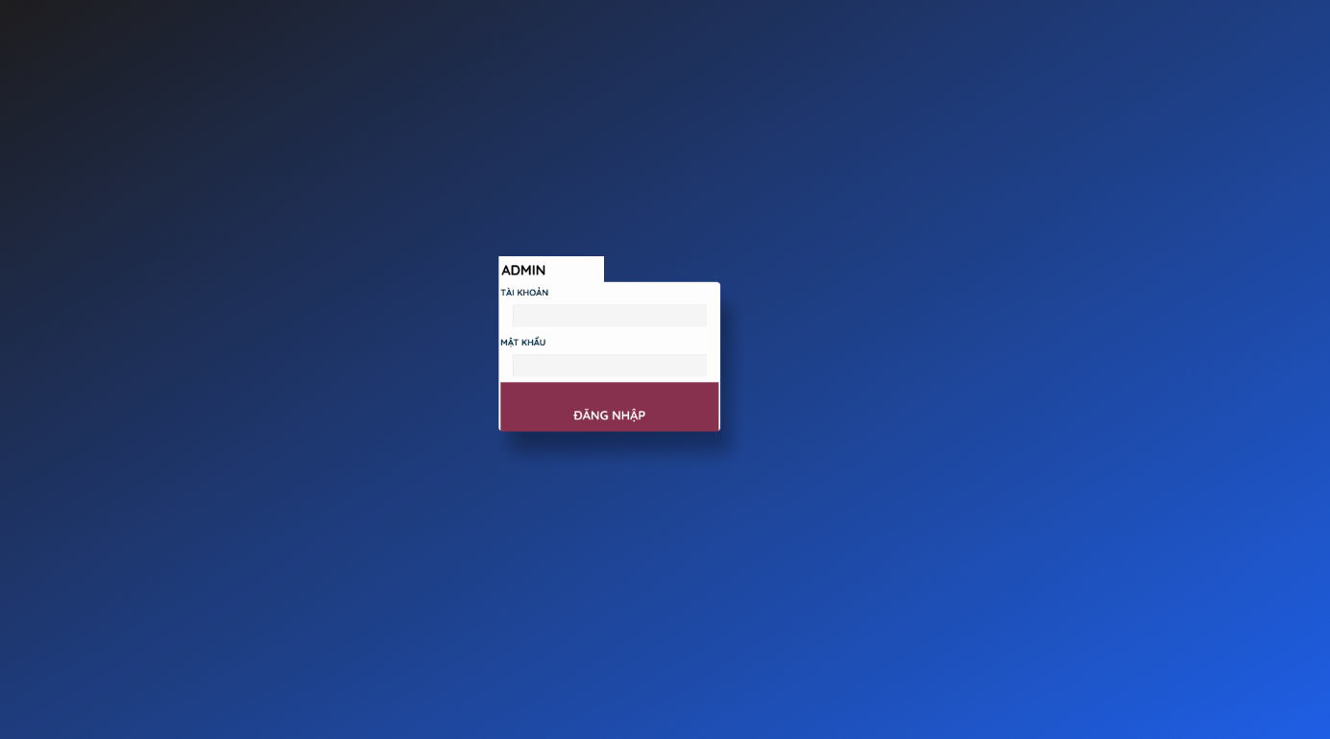

***Hình 6-10:*** Giao diện trang đăng nhập quản lý

Đây là giao diện trang đăng nhập dành cho quản lý ký túc xá trường STU.

## GIAO DIỆN TRANG THÔNG TIN QUẢN LÝ

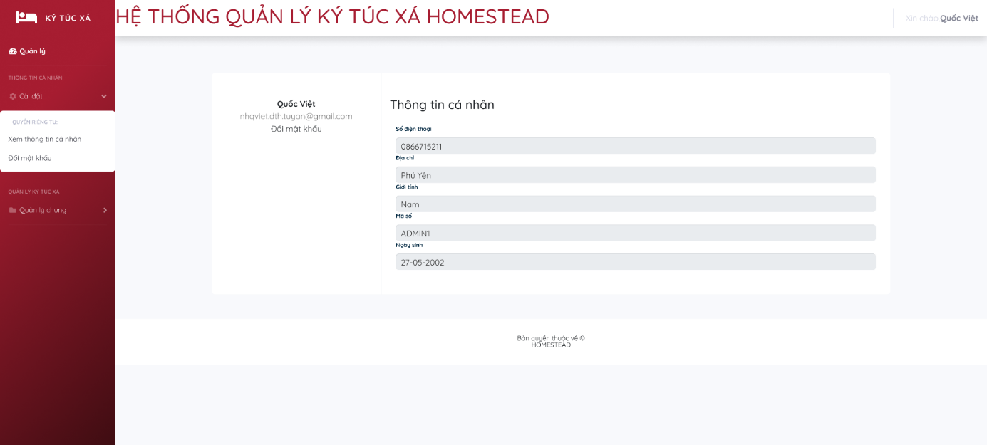

***Hình 6-11:*** Giao diện trang thông tin quản lý

Đây là giao diện trang thông tin quản lý ký túc xá.

## GIAO DIỆN TRANG ĐỔI MẬT KHẨU QUẢN LÝ

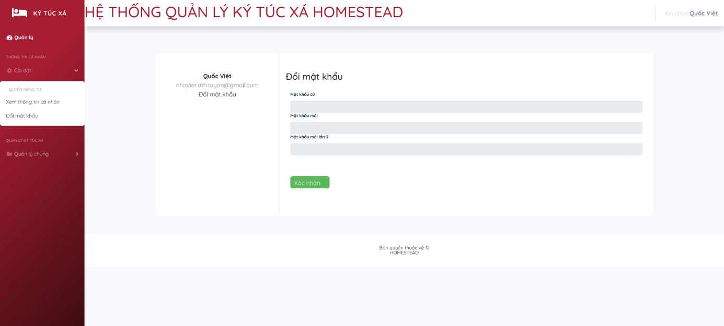

***Hình 6-12:*** Giao diện trang đổi mật khẩu quản lý

Đây là giao diện trang đổi mật khẩu quản lý ký túc xá.

## GIAO DIỆN TRANG CÀI ĐẶT

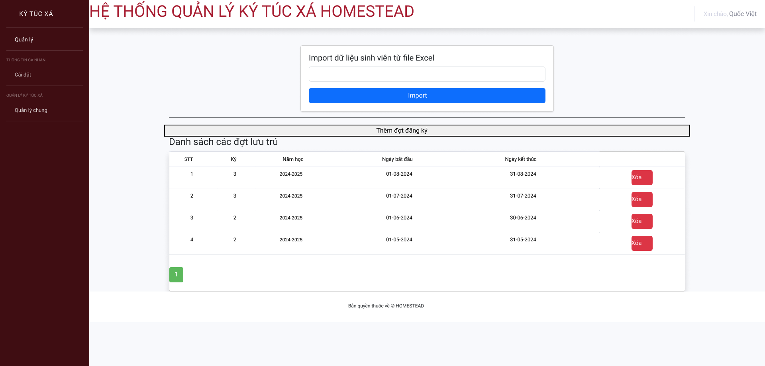

***Hình 6-13:*** Giao diện cài đặt

Đây là giao diên trang cài đặt,quản lý nhập dữ liệu sinh viên bằng cách chọn file excel,quản lý có thể thêm,xóa các đợt lưu trú tại đây.

## GIAO DIỆN TRANG QUẢN LƯU TRÚ KÝ TÚC XÁ

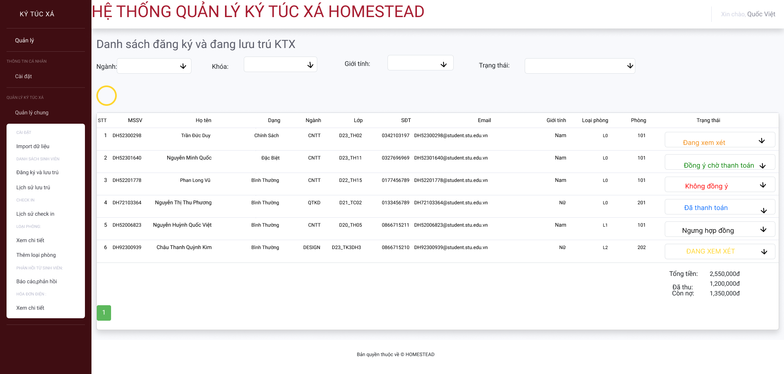

***Hình 6-14:*** Giao diện trang quản lý lưu trú

Đây là giao diên trang quản lý lưu trú ký túc xá quản lý có thể cập nhật trạng thái các đăng ký lưu trú,khi xác nhận thanh toán sẽ api kèm dữ liệu khuôn mặt đến hệ thống camera hanet để thêm dữ liệu khuôn mặt,khi ngưng hợp đồng hoặc hết hạn thì dữ liệu sẽ xóa,và khi thay đổi trạng thái cũng sẽ gửi email thông báo cho sinh viên.Ngoài ra quản lý có thể lọc thông qua các giá trị như ngành,khóa,giới tính,trạng thái hoặc thông qua tìm kiếm bằng tên,mã số sinh viên.

## GIAO DIỆN TRANG LỊCH SỬ LƯU TRÚ

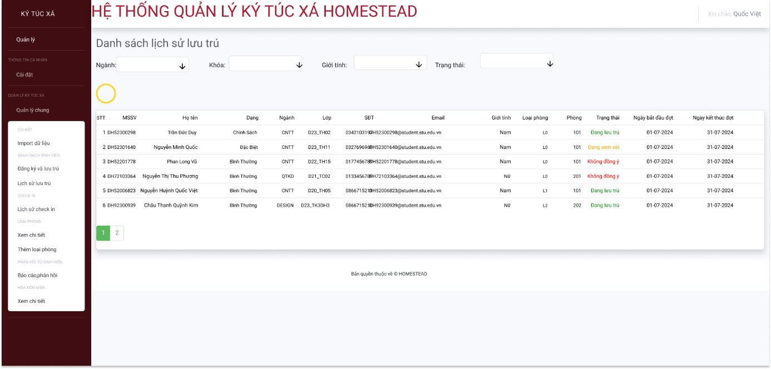

***Hình 6-15:*** Giao diện trang lịch sử lưu trú

Đây là giao diện trang lịch sử lưu trú hiển thị lịch sử lưu trú của tất cả sinh viên,có thể lọc,tìm kiếm như trên trang quản lý đăng ký, lưu trú ký túc xá.

## GIAO DIỆN TRANG LỊCH SỬ GIÁM SÁT

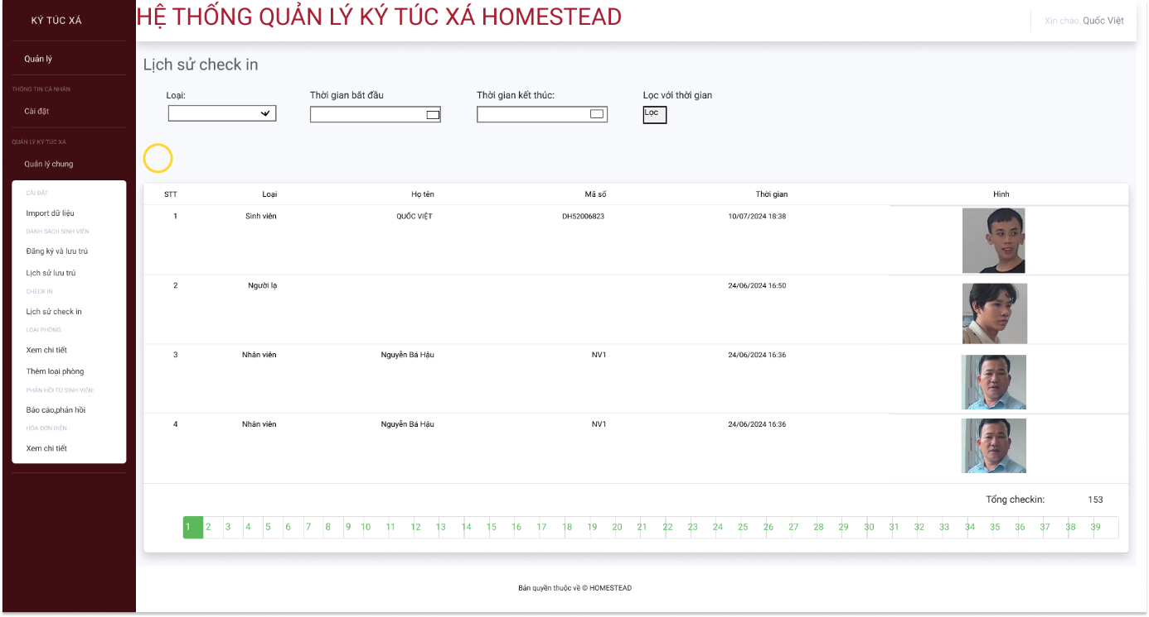

***Hình 6-12:*** Giao diện trang lịch sử giám sát

Đây là giao diện trang lịch sử lưu trú hiển thị lịch sử giám sát,nhận diện,có thể lọc,tìm kiếm thông qua loại,thời gian.

## GIAO DIỆN TRANG QUẢN LÝ LOẠI PHÒNG

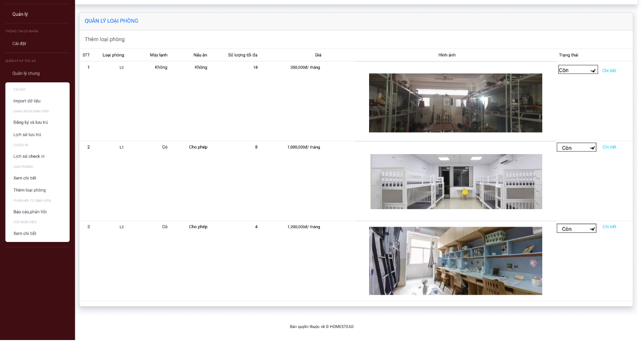

***Hình 6-17:*** Giao diện trang quản lý loại phòng

Đây là giao diện trang quản lý loại phòng có thể xem danh sách loại phòng,cập nhật trạng thái,xem chi tiết loại phòng.

## GIAO DIỆN TRANG QUẢN LÝ PHÒNG

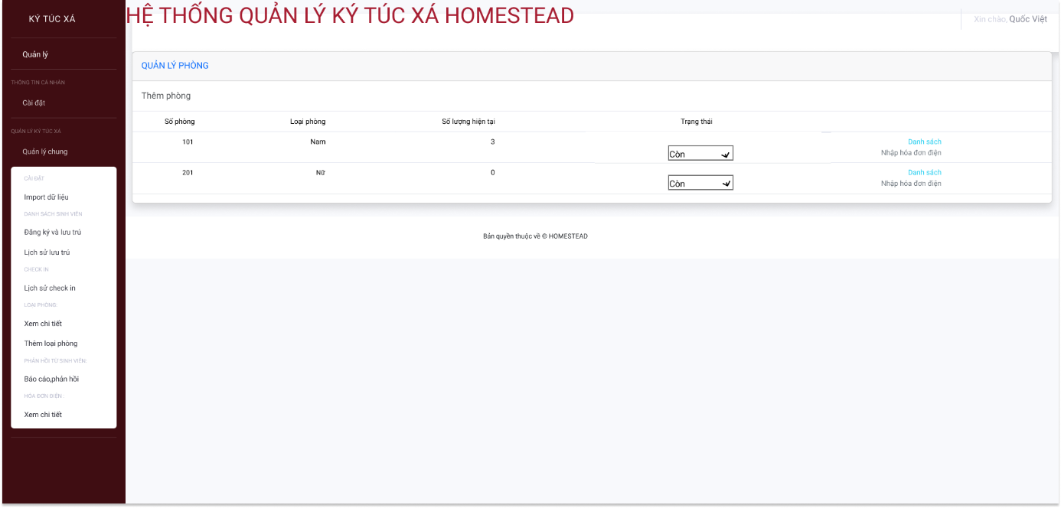

***Hình 6-18:*** Giao diện trang quản lý phòng

Đây là giao diện trang quản lý phòng,khi quản lý bấm vào chi tiết loại phòng sẽ hiển thị danh sách các phòng của loại phòng đó,có thể thêm phòng, có thể cập nhật trạng thái hoặc xem danh sách các sinh viên trong phòng hoặc nhập hóa đơn điện cho phòng.

## GIAO DIỆN TRANG QUẢN LÝ PHẢN HỒI

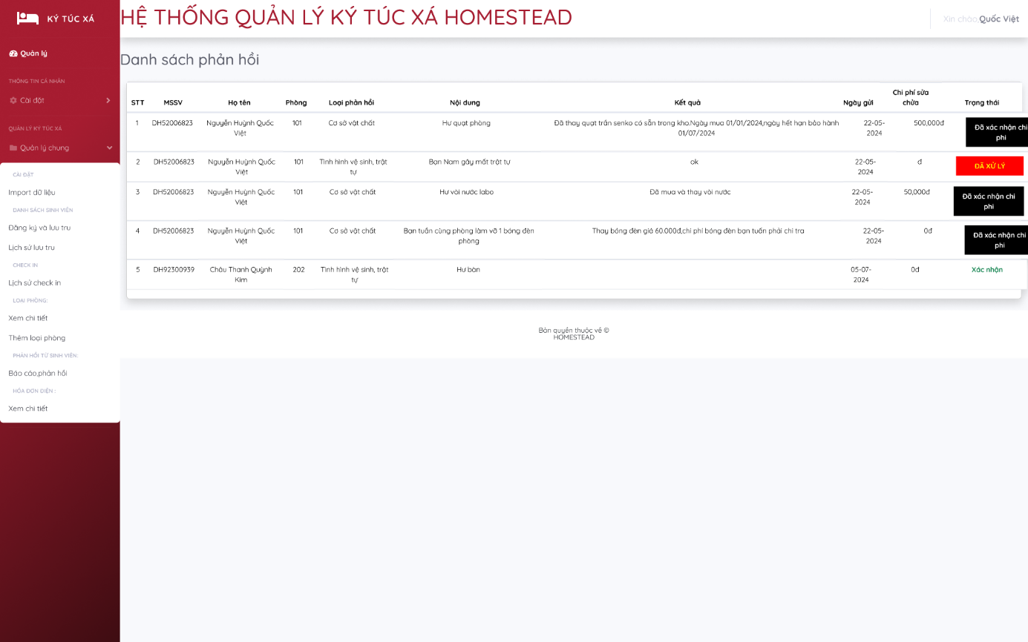

***Hình 6-19:*** Giao diện trang quản lý phản hồi

Đây là giao diện trang phản lý phản hồi,hiển thị danh sách phản hồi của sinh viên,quản lý có thể cập nhật trạng thái,trả lời các phản hồi.

## GIAO DIỆN TRANG QUẢN LÝ HÓA ĐƠN ĐIỆN

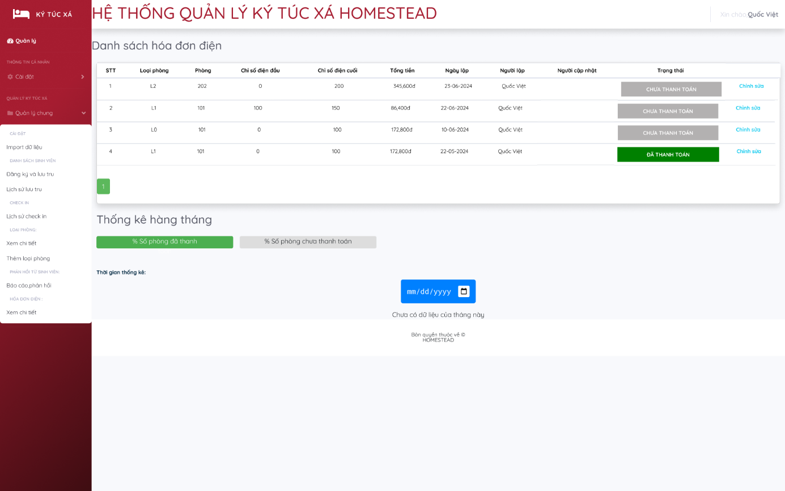

***Hình 6-20:*** Giao diện trang quản lý hóa đơn điện

Đây là giao diện trang phản lý quản lý hóa đơn điện,quản lý có thể xem danh sách các hóa đơn,có thể cập nhật hóa đơn hoặc xem thống kê hóa đơn điện.

# THỬ NGHIỆM

## CÁC KỊCH BẢN THỬ NGHIỆM

-Chức năng quản lý an ninh sử dụng camera hanet out dour:

+Link video demo:

<https://drive.google.com/file/d/109ysf6oIPT0MZvLHy96pXflHxe31tYbE/view?usp=sharing>

|  |  |  |
| --- | --- | --- |
| Kịch bản | Kết quả | Chú thích |
| Camera bị mất kết nối vào mạng | Sẽ lưu trữ lại trên thẻ nhớ,khi có kết nối lại sẽ update dữ liệu lên. |  |
| Người lạ(gồm cả sinh viên không đang lưu trú ký túc xá) vào vùng nhận diện | Nhận diện ghi lại dữ liệu hiển thị trên trang quản lý và gửi tin nhắn báo động,còn camera sẽ hú còi |  |
| Sinh viên,nhân viên vào vùng nhận diện | Nhận diện đúng thông tin và ghi lại thông tin trên trang lịch sử an ninh. | Tốc độ nhận diện dưới 1s,truyền dữ liệu ngay qua webhook |
| Sinh viên,nhân viên đeo khẩu trang,đeo tai nghe vào vùng nhận diện | Nhận diện đúng thông tin và ghi lại thông tin trên trang lịch sử an ninh. | Nhận diện khá tốt với trường hợp khuôn mặt không được nhận diện rõ |
| Số lượng người nhận diện lớn hơn 1(Cụ thể là 2) | Nhận diện đúng thông tin ai là sinh viên,ai là người lạ | Có thể nhận diện được 5 khuôn mặt cùng lúc,thời gian truyền các dữ liệu qua webhook trong tầm 1 phút |

***Bảng 7-1:*** Kịch bản thử nghiệm

# KẾT LUẬN

## KẾT QUẢ ĐỐI CHIẾU VỚI MỤC TIÊU

Với mục tiêu bản thân đề ra dưới sự hướng dẫn của thầy Hồ Đình Khả như tìm hiểu các nghiệp vụ xây dựng úng dụng quản lý ký túc xá, tìm hiểu các chức năng của hệ thống giám sát,nhận diên hanet ,tìm hiểu về angular,spirng để xây dựng ứng dụng thì em đã hoàn thành cơ bản,đáp ứng mọi mục tiêu,nhiệm vụ đề ra.Các quy trình,chức năng của hệ thống được em phân tích từ thực tiễn khi chính em lưu trú bốn năm tại ký túc xá trường đại học Công Nghệ Sài Gòn nên khá phù hợp,hợp lý.

Đã deploy và gửi nhờ các sinh viên khác sử dụng,trải nghiệm,nhận được các lời khen cũng như các sự góp ý,bổ sung để có thể cải tiến,hoàn thiện.

## CÁC VẤN ĐỀ CÒN TỒN ĐỌNG

Các quy trình,chức năng cần kiểm thử nhiều hơn để bổ sung,chỉnh sửa.Cách đặt tên quy trình,đối tượng còn chưa phù hợp. Có nghiệp vụ,chức năng cần được triển khai là điểm danh sinh viên vắng nhưng chưa thể kịp thực hiện.Giao diện cần chỉnh sửa lại sao cho thân thiện,phù hợp với người dùng hơn.

## HƯỚNG PHÁT TRIỂN

Sẽ hoàn thiện lại các quy trình nghiệp vụ sao cho hợp lý nhất,thêm các chức năng như đăng ký thêm các dịch vụ tiện tích như gửi xe,điểm danh sinh viên vắng…

Có thể thay thế sử dụng spring AI,VietQR Pro cho chatbot,thanh toán.

Phát triển thêm phần ứng dụng mobile giúp tối ưu ,thuận tiên cho một số quy trình chức năng.

Tìm hiểu để có thể cài ssl/https cho trang web được deploy trên aws.Tìm hiểu và sử dụng docker để deploy.

# PHỤ LỤC

Hướng dẫn sử dụng

-Quy trình đăng ký lưu trú ký túc xá (dành cho sinh viên:

B1: Sinh viên truy cập vào trang: <http://frontend-ktxstustudent.s3-website-ap-southeast-2.amazonaws.com/>

B2: Chọn vào mục đăng nhập thì sẽ chuyển đến trang đăng nhập.

B3: Nhập tài khoản là mã số sinh viên và mật khẩu vào form rồi bấm đăng nhập (Lần đầu mặc định cả hai đều là mã số sinh viên).

B4: Rồi bấm lại mục đăng ký phòng,hệ thống sẽ tải và hiển thị thông tin danh sách các phòng(có thể lọc các điều kiện như có máy lạnh,cho phép nấu ăn,số lượng).

B5: Bấm vào loại phòng muốn xem thông tin chi tiết thì sẽ chuyển đến trang chi tiết loại phòng đó.

B6: Xem danh sách và tình trạng số lượng còn trống và chọn đăng ký phòng phù hợp.

B7: Hệ thống sẽ hiển thị thông báo đăng ký thành công và đợi quản lý xác nhận,sẽ trả kết quả qua email và web.

-Quy trình quản lý đơn đăng ký,lưu trú:

B1: Quản lý truy cập vào trang: <http://frontend-ktxstustudent.s3-website-ap-southeast-2.amazonaws.com/>

B2: Nhập tài khoản và mật khẩu quản lý (mặc định là Admin1 && 123456 ) đăng nhập thành công thì sẽ hệ thống sẽ chuyển đến trang danh sách đăng ký và đang lưu trú ký túc xá.

B3: Có thể tìm kiếm thông tin đăng ký ktx sinh viên qua các thuộc tính như ngành,khóa,giới tính,trạng thái khi chọn thì lọc tìm kiếm các giá trị thỏa,hoặc có thể tìm kiếm bằng cách gõ mã số sinh viên hoặc tên.

B4: Có thể thay đổi trạng thái đăng ký,lưu trú ký túc xá của sinh viên bằng cách nhấn và đổi trạng thái (mặc định lúc sinh viên vừa đăng ký phòng lưu trú sẽ là là đang xem xét,quản lý bấm đồng ý thì sẽ gửi dữ liệu khuôn mặt sinh viên thêm vào phần nhận diện khuôn mặt và cập nhật trạng thái và gửi email còn chọn không thì sẽ cập nhật và gửi email.Khi sinh viên thanh toán thành công thì sẽ tự động cập nhật trạng thái là đã thanh toán ,hoặc quản lý có thể cập nhật sang trạng thái đang thanh toán.Bấm chọn ngưng hợp đồng với các trường hợp sinh viên bị vi phạm nội quy ký túc xá nhiều lần và không cho phép lưu trú ký túc xá nữa.

# TÀI LIỆU THAM KHẢO

1. Baeldung, Learn spring boot, <https://www.baeldung.com/spring-boot>
2. Baeldung, Security with Spring, <https://www.baeldung.com/security-spring>
3. Angular Vietnam, 100-days-of-angular , [https://github.com/angular-vietnam/100-days-of-angular](https://github.com/angular-vietnam/100-days-of-angular%20)
4. Coze AI ,Developer Guide, <https://www.coze.com/docs/developer_guides/coze_api_overview?_lang=en>
5. VNPAY, Tài liệu hướng dẫn tích hợp, <https://sandbox.vnpayment.vn/apis/docs/thanh-toan-pay/pay.html>
6. AWS, AWS Documenttation, <https://docs.aws.amazon.com/>
7. Hanet, Hanet Developer API Docs, <https://documenter.getpostman.com/view/13088306/TVeqcn2C>